Общество с ограниченной ответственностью
«СибЭнергоСбережение»

«Актуализация схемы водоснабжения и водоотведения муниципального образования «Город Мирный» на перспективу до 2027 года с изменениями по состоянию на 2021 год»

Красноярск, 2020
Общество с ограниченной ответственностью
«СибЭнергоСбережение»

«Актуализация схемы водоснабжения и водоотведения муниципального образования «Город Мирный» на перспективу до 2027 года с изменениями по состоянию на 2021 год»

Директор М.М. Стариков

Красноярск, 2020
ОГЛАВЛЕНИЕ
ОБЩИЕ ПОЛОЖЕНИЯ 10
ГЛАВА 1. СХЕМА ВОДОСНАБЖЕНИЯ 12
1.1.ТЕХНИКО-ЭКОНОМИЧЕСКОЕ СОСТОЯНИЕ ЦЕНТРАЛИЗОВАННЫХ СИСТЕМ ВОДОСНАБЖЕНИЯ МУНИЦИПАЛЬНОГО ОБРАЗОВАНИЯ «ГОРОД МИРНЫЙ». 12
1.1.1.Описание системы и структуры водоснабжения, деление территории на эксплуатационные зоны. 14
1.1.2.Описание территорий городского округа не охваченных централизованными системами водоснабжения. 16
1.1.3.Описание технологических зон водоснабжения, зон централизованного и нецентрализованного водоснабжения (территорий, на которых водоснабжение осуществляется с использованием централизованных и нецентрализованных систем горячего водоснабжения, систем холодного водоснабжения соответственно) и перечень централизованных систем водоснабжения. 18
1.1.4.Описание результатов технического обследования централизованных систем водоснабжения. 20
1.4.1.1.Описание состояния существующих источников водоснабжения и водозаборных сооружений. 20
1.1.4.2.Описание существующих сооружений очистки и подготовки воды, включая оценку соответствия применяемой технологической схемы водоподготовки требованиям обеспечения нормативов качества воды 25
1.1.4.3. Описание состояния и функционирования существующих насосных централизованных станций, в том числе оценку энергоэффективности подачи воды, которая оценивается как соотношение удельного расхода электрической энергии, необходимой для подачи установленного объема воды, и установленного уровня напора (давления) 30
1.1.4.4. Описание состояния и функционирования водопроводных сетей систем водоснабжения, включая оценку величины износа сетей и определение возможности обеспечения качества воды в процессе транспортировки по этим сетям. 33
1.1.4.5. Описание существующих технических и технологических проблем, возникающих при водоснабжении поселений, городских округов, анализ исполнения предписаний органов, осуществляющих государственный надзор, муниципальный контроль, об устранении нарушений, влияющих на качество и безопасность воды. 33
1.1.4.6. Описание централизованной системы горячего водоснабжения с использованием закрытых систем горячего водоснабжения, отражающее технологические особенности указанной системы 34
1.1.5. Описание существующих технических и технологических решений по предотвращению замерзания воды применительно к территории распространения вечномерзлых грунтов. 36
1.1.6.Перечень лиц, владеющих на праве собственности или другом законном основании объектами централизованной системы водоснабжения, с указанием принадлежащих этим лицам таких объектов (границ зон, в которых расположены такие объекты) 36
1.2.НАПРАВЛЕНИЕ РАЗВИТИЯ ЦЕНТРАЛИЗОВАННЫХ СИСТЕМ ВОДОСНАБЖЕНИЯ 40
1.2.1.Основные направления, принципы, задачи и плановые значения показателей развития централизованных систем водоснабжения 40
1.2.2.Различные сценарии развития централизованных систем водоснабжения в зависимости от различных сценариев развития поселений, городских округов. 40
1.3.БАЛАНС ВОДОСНАБЖЕНИЯ И ПОТРЕБЛЕНИЯ ГОРЯЧЕЙ, ПИТЬЕВОЙ И ТЕХНИЧЕСКОЙ ВОДЫ 45
1.3.1.Общий баланс подачи и реализации воды, включая анализ и оценку структурных составляющих потерь горячей, питьевой, технической воды при ее производстве и транспортировке. 45
1.3.2.Территориальный баланс подачи горячей, питьевой и технической воды по технологическим зонам водоснабжения (годовой и в сутки максимального водопотребления) 45
1.3.3.Структурный баланс реализации горячей, питьевой, технической воды по группам абонентов с разбивкой на хозяйственно-питьевые нужды населения, производственные нужды юридических лиц и другие нужды поселений и городских округов (пожаротушение, полив и др.) 46
1.3.4.Сведения о фактическом потреблении населением горячей, питьевой, технической воды исходя из статистических и расчетных данных и сведений о действующих нормативах потребления коммунальных услуг 48
1.3.5.Описание существующей системы коммерческого учета горячей, питьевой, технической воды и планов по установке приборов учета 49
1.3.6.Анализ резервов и дефицитов производственных мощностей системы водоснабжения поселения, городского округа 50
1.3.7.Прогнозные балансы потребления горячей, питьевой, технической воды на срок не менее 10 лет с учетом различных сценариев развития города, рассчитанные на основании расхода горячей, питьевой, технической воды в соответствии со СНиП 2.04.02-84 и СНиП 2.04.01-85, а также исходя из текущего объема потребления воды населением и его динамики с учетом перспективы развития и изменения состава, и структуры застройки 51
1.3.8.Описание централизованной системы горячего водоснабжения с использованием закрытых систем горячего водоснабжения, отражающее технологические особенности указанной системы. 53
1.3.9.Сведения о фактическом и ожидаемом потреблении горячей, питьевой и технической воды (годовое, среднесуточное, максимальное суточное) 53
1.3.10.Описание территориальной структуры потребления горячей, питьевой и технической воды, которую следует определять по отчетам организаций, осуществляющих водоснабжение, с разбивкой по технологическим зонам 54
1.3.11.Прогноз распределения расходов воды на водоснабжение по типам абонентов, в том числе на водоснабжение жилых зданий, объектов общественно-делового назначения, промышленных объектов, исходя из фактических расходов питьевой и технической воды с учетом данных о перспективном потреблении горечей, питьевой и технической воды абонентами 55
1.3.12.Сведения о фактических и планируемых потерях горячей, питьевой и технической воды при ее транспортировке (годовые, среднесуточные значения) 55
1.3.13.Перспективные балансы водоснабжения и водоотведения (общий - баланс подачи и реализации горячей, питьевой и технической воды, территориальный - баланс подачи питьевой и технической воды по технологическим зонам водоснабжения, структурный - баланс реализации горячей, питьевой и технической воды по группам абонентов) 56
1.3.14.Расчет требуемой мощности водозаборных сооружений исходя из данных о перспективном потреблении горячей, питьевой и технической воды и величины потерь горячей, питьевой и технической воды при ее транспортировке с указанием требуемых объемов подачи и потребления питьевой и технической воды, дефицита (резерва) мощностей по технологическим зонам с разбивкой по годам 57
1.3.15.Наименование организации, которая наделена статусом гарантирующей организации 57
1.4.ПРЕДЛОЖЕНИЯ ПО СТРОИТЕЛЬСТВУ, РЕКОНСТРУКЦИИ И МОДЕРНИЗАЦИИ ОБЪЕКТОВ ЦЕНТРАЛИЗОВАННЫХ СИСТЕМ ВОДОСНАБЖЕНИЯ 58
1.4.1.Перечень основных мероприятий по реализации схем водоснабжения с разбивкой по годам 58
1.4.2. Технические обоснования основных мероприятий по реализации схем водоснабжения, в том числе гидрогеологические характеристики потенциальных источников водоснабжения, санитарные характеристики источников водоснабжения, а также возможное изменение указанных характеристик в результате реализации мероприятий, предусмотренных схемами водоснабжения и водоотведения; 59
1.4.3.Сведения о вновь строящихся, реконструируемых и предлагаемых к выводу из эксплуатации объектах системы водоснабжения 60
1.4.4.Сведения о развитии систем диспетчеризации, телемеханизации и систем управления режимами водоснабжения на объектах организаций, осуществляющих водоснабжение 61
1.4.5.Сведения об оснащенности зданий, строений, сооружений приборами учета воды и их применении при осуществлении расчетов за потребленную воду 61
1.4.6.Описание вариантов маршрутов прохождения трубопроводов (трасс) по территории города, и их обоснование 62
1.4.7.Рекомендации о месте размещения насосных станций, резервуаров, водонапорных башен 62
1.4.8.Границы планируемых зон размещения объектов централизованных систем горячего водоснабжения, холодного водоснабжения 62
1.4.9.Карты (схемы) существующего и планируемого размещения объектов централизованных систем горячего водоснабжения, холодного водоснабжения 62
1.5.ЭКОЛОГИЧЕСКИЕ АСПЕКТЫ МЕРОПРИЯТИЙ ПО СТРОИТЕЛЬСТВУ, РЕКОНСТРУКЦИИ И МОДЕРНИЗАЦИИ ОБЪЕКТОВ ЦЕНТРАЛИЗОВАННЫХ СИСТЕМ ВОДОСНАБЖЕНИЯ 62
1.5.1.Сведения о мерах по предотвращению вредного воздействия на водный бассейн предлагаемых к строительству и реконструкции объектов централизованных систем водоснабжения при сбросе (утилизации) промывных вод 62
1.5.2. Сведения о мерах по предотвращению вредного воздействия на окружающую среду при реализации мероприятий по снабжению и хранению химических реагентов, используемых в водоподготовке (хлор и др.) 63
1.6.ОЦЕНКА ОБЪЕМОВ КАПИТАЛЬНЫХ ВЛОЖЕНИЙ В СТРОИТЕЛЬСТВО, РЕКОНСТРУКЦИЮ И МОДЕРНИЗАЦИЮ ОБЪЕКТОВ ЦЕНТРАЛИЗОВАННЫХ СИСТЕМ ВОДОСНАБЖЕНИЯ 65
1.6.1.Оценка стоимости основных мероприятий по реализации схем водоснабжения 65
1.6.2.Оценка величины необходимых капитальных вложений в строительство и реконструкцию объектов централизованных систем водоснабжения, выполненную на основании укрупненных сметных нормативов для объектов непроизводственного назначения и инженерной инфраструктуры, утвержденных федеральным органом исполнительной власти, осуществляющим функции по выработке государственной политики и нормативно-правовому регулированию в сфере строительства, либо принятую по объектам - аналогам по видам капитального строительства и видам работ, с указанием источников финансирования. 65
1.7.ПЛАНОВЫЕ ЗНАЧЕНИЯ ЦЕЛЕВЫХ ПОКАЗАТЕЛЕЙ СИСТЕМ ВОДОСНАБЖЕНИЯ 68
1.7.1.Показатели качества воды 68
1.7.2.Показатели надежности и бесперебойности водоснабжения 68
1.7.3.Показатели качества обслуживания абонентов 69
1.7.4.Показатели эффективности использования ресурсов, в том числе уровень потерь воды (тепловой энергии в составе горячей воды). 69
1.7.5.Соотношение цены реализации мероприятий инвестиционной программы и их эффективности - улучшение качества воды 70
1.7.6. Иные показатели, установленные федеральным органом исполнительной власти, осуществляющим функции по выработке государственной политики и нормативно-правовому регулированию в сфере жилищно-коммунального хозяйства. 70
1.8.ПЕРЕЧЕНЬ ВЫЯВЛЕННЫХ БЕЗХОЗЯЙНЫХ ОБЪЕКТОВ ЦЕНТРАЛИЗОВАННЫХ СИСТЕМ ВОДАСНАБЖЕНИЯ 70
1.9.ТЕКСТОВАЯ ЧАСТЬ ЭЛЕКТРОННОЙ МОДЕЛИ ЦЕНТРАЛИЗОВАННОЙ СИСТЕМЫ ВОДОСНАБЖЕНИЯ; 74
ГЛАВА 2. ВОДООТВЕДЕНИЕ 76
2.1.СУЩЕСТВУЮЩЕЕ ПОЛОЖЕНИЕ В СФЕРЕ ВОДООТВЕДЕНИЯ ПОСЕЛЕНИЯ, ГОРОДСКОГО ОКРУГА 76
2.1.1.Описание структуры системы сбора, очистки и отведения сточных вод на территории поселения, городского округа и деление территории поселения, городского округа на эксплуатационные зоны. 76
2.1.2.Описание результатов технического обследования централизованной системы водоотведения, включая описание существующих канализационных очистных сооружений, в том числе оценку соответствия применяемой технологической схемы очистки сточных вод требованиям обеспечения нормативов качества очистки сточных вод, определение существующего дефицита (резерва) мощностей сооружений и описание локальных очистных сооружений, создаваемых абонентами 77
2.1.3.Описание технологических зон водоотведения, зон централизованного и нецентрализованного водоотведения (территорий, на которых водоотведение осуществляется с использованием централизованных и нецентрализованных систем водоотведения) и перечень централизованных систем водоотведения 91
2.1.4.Описание технической возможности утилизации осадков сточных вод на очистных сооружениях существующей централизованной системы водоотведения. 91
2.1.5.Описание состояния и функционирования канализационных сетей, сооружений на них, включая оценку их износа и определение возможности обеспечения отвода и очистки сточных вод на существующих объектах централизованной системы водоотведения 91
2.1.6.Оценка безопасности и надежности объектов централизованной системы водоотведения и их управляемости 92
2.1.7.Оценка воздействия сбросов сточных вод через централизованную систему водоотведения на окружающую среду 92
2.1.8.Описание территорий муниципального образования, не охваченных централизованной системой водоотведения 93
2.1.9.Описание существующих технических и технологических проблем системы водоотведения поселения, городского округа 94
2.1.10.Сведения об отнесении централизованной системы водоотведения (канализации) к централизованным системам водоотведения поселений или городских округов, включающие перечень и описание централизованных систем водоотведения (канализации), отнесенных к централизованным системам водоотведения поселений или городских округов, а также информацию об очистных сооружениях (при их наличии), на которые поступают сточные воды, отводимые через указанные централизованные системы водоотведения (канализации), о мощности очистных сооружений и применяемых на них технологиях очистки сточных вод, среднегодовом объеме принимаемых сточных вод. 95
2.2.БАЛАНСЫ СТОЧНЫХ ВОД В СИСТЕМЕ ВОДООТВЕДЕНИЯ 95
2.2.1.Баланс поступления сточных вод в централизованную систему водоотведения и отведения стоков по технологическим зонам водоотведения 95
2.2.2.Оценка фактического притока неорганизованного стока (сточных вод, поступающих по поверхности рельефа местности) по технологическим зонам водоотведения 96
2.2.3.Сведения об оснащенности зданий, строений, сооружений приборами учета принимаемых сточных вод и их применении при осуществлении коммерческих расчетов 96
2.2.4.Результаты ретроспективного анализа за последние 10 лет балансов поступления сточных вод в централизованную систему водоотведения по технологическим зонам водоотведения и по поселениям, городским округам с выделением зон дефицитов и резервов производственных мощностей 96
2.2.5.Прогнозные балансы поступления сточных вод в централизованную систему водоотведения и отведения стоков по технологическим зонам водоотведения на срок не менее 10 лет с учетом различных сценариев развития поселений, городских округов 97
2.3.ПРОГНОЗ ОБЪЕМА СТОЧНЫХ ВОД 97
2.3.1.Сведения о фактическом и ожидаемом поступлении сточных вод в централизованную систему водоотведения 97
2.3.2.Описание структуры централизованной системы водоотведения (эксплуатационные и технологические зоны) 99
2.3.3.Расчет требуемой мощности очистных сооружений исходя из данных о расчетном расходе сточных вод, дефицита (резерва) мощностей по технологическим зонам сооружений водоотведения с разбивкой по годам 99
2.3.4.Результаты анализа гидравлических режимов и режимов работы элементов централизованной системы водоотведения 99
2.3.5.Анализ резервов производственных мощностей очистных сооружений системы водоотведения и возможности расширения зоны их действия. 100
2.4.ПРЕДЛОЖЕНИЯ ПО СТРОИТЕЛЬСТВУ, РЕКОНСТРУКЦИИ И МОДЕРНИЗАЦИИ (ТЕХНИЧЕСКОМУ ПЕРЕВООРУЖЕНИЮ) ОБЪЕКТОВ ЦЕНТРАЛИЗОВАННОЙ СИСТЕМЫ ВОДООТВЕДЕНИЯ 101
2.4.1.Основные направления, принципы, задачи и плановые значения показателей развития централизованной системы водоотведения 101
2.4.2.Перечень основных мероприятий по реализации схем водоотведения с разбивкой по годам, включая техническое обоснования этих мероприятий. 101
2.4.3.Технические обоснования основных мероприятий по реализации схем водоотведения 102
2.4.4.Сведения о вновь строящихся, реконструируемых и предлагаемых к выводу из эксплуатации объектах централизованной системы водоотведения 102
2.4.5.Сведения о развитии систем диспетчеризации, телемеханизации и об автоматизированных системах управления режимами водоотведения на объектах организаций, осуществляющих водоотведение 102
2.4.6.Описание вариантов маршрутов прохождения трубопроводов (трасс) по территории поселения, городского округа, расположения намечаемых площадок под строительство сооружений водоотведения и их обоснование 103
2.4.7.Границы и характеристики охранных зон сетей и сооружений централизованной системы водоотведения 103
2.4.8.Границы планируемых зон размещения объектов централизованной системы водоотведения 103
2.5.ЭКОЛОГИЧЕСКИЕ АСПЕКТЫ МЕРОПРИЯТИЙ ПО СТРОИТЕЛЬСТВУ И РЕКОНСТРУКЦИИ ОБЪЕКТОВ ЦЕНТРАЛИЗОВАННОЙ СИСТЕМЫ ВОДООТВЕДЕНИЯ 104
2.5.1.Сведения о мероприятиях, содержащихся в планах по снижению сбросов загрязняющих веществ, иных веществ и микроорганизмов в поверхностные водные объекты, подземные водные объекты и на водозаборные площади 104
2.5.2.Сведения о применении методов, безопасных для окружающей среды, при утилизации осадков сточных вод 104
2.6. ОЦЕНКА ПОТРЕБНОСТИ В КАПИТАЛЬНЫХ ВЛОЖЕНИЯХ В СТРОИТЕЛЬСТВО, РЕКОНСТРУКЦИЮ И МОДЕРНИЗАЦИЮ ОБЪЕКТОВ ЦЕНТРАЛИЗОВАННОЙ СИСТЕМЫ ВОДООТВЕДЕНИЯ 105
2.7. ПЛАНОВЫЕ ЗНАЧЕНИЯ ПОКАЗАТЕЛЕЙ РАЗВИТИЯ ЦЕНТРАЛИЗОВАННОЙ СИСТЕМЫ ВОДООТВЕДЕНИЯ 108
2.7.1. Показатели надежности и бесперебойности водоотведения 108
2.7.2. Показатели качества обслуживания абонентов 108
2.7.3. Показатели очистки сточных вод 109
2.7.4. Показатели эффективности использования ресурсов при транспортировке сточных вод 109
2.7.5. Соотношение цены реализации мероприятий инвестиционной программы и их эффективности - улучшение качества воды 109
2.7.6.Иные показатели, установленные федеральным органом исполнительной власти, осуществляющим функции по выработке государственной политики и нормативно-правовому регулированию в сфере жилищно-коммунального хозяйства 110
2.8. ПЕРЕЧЕНЬ ВЫЯВЛЕННЫХ БЕСХОЗЯЙНЫХ ОБЪЕКТОВ ЦЕНТРАЛИЗОВАННОЙ СИСТЕМЫ ВОДООТВЕДЕНИЯ (В СЛУЧАЕ ИХ ВЫЯВЛЕНИЯ) И ПЕРЕЧЕНЬ ОРГАНИЗАЦИЙ, УПОЛНОМОЧЕННЫХ НА ИХ ЭКСПЛУАТАЦИЮ 110
2.9. ТЕКСТОВАЯ ЧАСТЬ ЭЛЕКТРОННОЙ МОДЕЛИ ЦЕНТРАЛИЗОВАННОЙ СИСТЕМЫ ВОДООТВЕДЕНИЯ; 112
НОРМАТИВНО-ТЕХНИЧЕСКАЯ (ССЫЛОЧНАЯ) ЛИТЕРАТУРА 124

Приложения:
- Схема системы водоснабжения
- Схема системы водоотведения

ОБЩИЕ ПОЛОЖЕНИЯ
Основой для актуализации и реализации схемы водоснабжения и водоотведения муниципального образование «Город Мирный» с перспективой до 2027 года является Федеральный закон от 7 декабря 2011 г. № 416-ФЗ «О водоснабжении и водоотведении», регулирующий всю систему взаимоотношений в водоснабжении и водоотведении и направленный на обеспечение устойчивого и надёжного водоснабжения и водоотведения.
Актуализация схем водоснабжения и водоотведения проводится на основании Постановления Правительства РФ от 05.09.2013 N 782 (ред. от 13.12.2016) «О схемах водоснабжения и водоотведения» (вместе с «Правилами разработки и утверждения схем водоснабжения и водоотведения», «Требованиями к содержанию схем водоснабжения и водоотведения») (Далее - Постановление) актуализация (корректировка) схем водоснабжения и водоотведения осуществляется при наличии одного из следующих условий:
а) ввод в эксплуатацию построенных, реконструированных и модернизированных объектов централизованных систем водоснабжения и (или) водоотведения;
б) изменение условий водоснабжения (гидрогеологических характеристик потенциальных источников водоснабжения), связанных с изменением природных условий и климата;
в) проведение технического обследования централизованных систем водоснабжения и (или) водоотведения в период действия схем водоснабжения и водоотведения;
г) реализация мероприятий, предусмотренных планами по снижению сбросов загрязняющих веществ, указанными в подпункте «Д» пункта 7 настоящих Правил;
д) реализация мероприятий, предусмотренных планами по приведению качества питьевой воды и горячей воды в соответствие с установленными требованиями;
е) изменение объема поставки горячей воды, холодной воды, водоотведения по централизованным системам горячего водоснабжения, холодного водоснабжения и (или) водоотведения в связи с реализацией мероприятий по прекращению функционирования открытых систем теплоснабжения (горячего водоснабжения) (прекращение горячего водоснабжения с использованием открытых систем теплоснабжения (горячего водоснабжения) и перевод абонентов, подключенных (технологически присоединенных) к таким системам, на закрытые системы теплоснабжения (горячего водоснабжения).
Подпункт «Д» пункт 7
- сведения об инвестиционных программах, реализуемых организациями, осуществляющими горячее водоснабжение, холодное водоснабжение и (или) водоотведение, транспортировку воды и (или) сточных вод, о мероприятиях, содержащихся в планах по приведению качества питьевой воды и горячей воды в соответствие с установленными требованиями, о мероприятиях, содержащихся в планах по снижению сбросов загрязняющих веществ, иных веществ и микроорганизмов в поверхностные водные объекты, подземные водные объекты и на водозаборные площади, утвержденных в установленном порядке (в случае наличия таких инвестиционных программ и планов, действующих на момент разработки схем водоснабжения и водоотведения);
Проект актуализации схемы разработан на основании задания на проектирование.
Объем и состав проекта соответствует «Требованиям к содержанию схем водоснабжения и водоотведения», утвержденным Постановлением Правительства РФ от 5 сентября 2013 г. № 782. При разработке учтены требования законодательства Российской Федерации, стандартов РФ, действующих нормативных документов Министерства природных ресурсов России, других нормативных актов, регулирующих природоохранную деятельность:
Приказ Минрегиона РФ от 06.05.2011 № 204 «О разработке программ комплексного развития систем коммунальной инфраструктуры муниципальных образований» (вместе с «Методическими рекомендациями по разработке программ комплексного развития систем коммунальной инфраструктуры муниципальных образований»);
ГОСТ Р 21.1101-2013 Система проектной документации для строительства «Основные требования к проектной и рабочей документации»;
СНиП 11-04-2003 «Инструкция о порядке разработки, согласования, экспертизы и утверждения градостроительной документации»;
СП 31.13330.2012 «Водоснабжение. Наружные сети и сооружения». Актуализированная редакция СНИП 2.04.02-84* Приказ Министерства регионального развития Российской Федерации от 29 декабря 2011 года № 635/14;
СП 32.13330.2012 «Канализация. Наружные сети и сооружения». Актуализированная редакция СНИП 2.04.03-85* Приказ Министерства регионального развития Российской Федерации № 635/11 СП (Свод правил) от 29 декабря 2011года № 13330 2012;
СП 30.13330.2016 «Внутренний водопровод и канализация зданий». Актуализированная редакция СНиП 2.04.01-85* (Официальное издание, М.: Минрегион России, 2016 г. утвержден 16.12.16 г, введен в действие 17.06.2017г);
ТСН 40-13-2001 СО Системы водоотведения территорий малоэтажного жилищного строительства и садоводческих объединений граждан, 2002 г.;
РД 50-34.698-90 «Комплекс стандартов и руководящих документов на автоматизированные системы»;
МДС 81-35.2004 «Методика определения стоимости строительной продукции на территории Российской Федерации»;
МДС 81-33.2004 «Методические указания по определению величины накладных расходов в строительстве»;

ГЛАВА 1. СХЕМА ВОДОСНАБЖЕНИЯ

ТЕХНИКО-ЭКОНОМИЧЕСКОЕ СОСТОЯНИЕ ЦЕНТРАЛИЗОВАННЫХ СИСТЕМ ВОДОСНАБЖЕНИЯ МУНИЦИПАЛЬНОГО ОБРАЗОВАНИЯ «ГОРОД МИРНЫЙ».
Основная селитебная территория муниципального образования «Город Мирный» расположена между логом Безымянным с запада, логом Хабардина и карьером трубки «Мир» с востока. С севера городская жилая застройка ограничена рудовозной дорогой, с северо-востока отвалами вскрышных пород, с юго-востока – карьером трубки «Мир». Ситуационная схема МО «Город Мирный» представлена на рисунке 1.
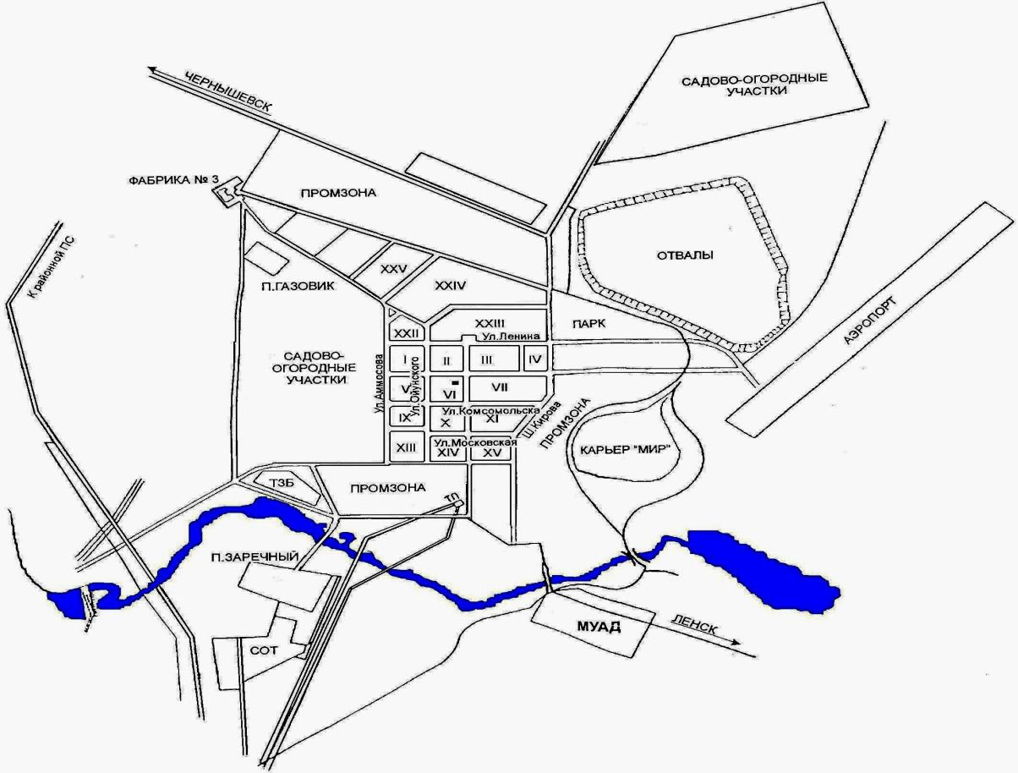
Рис. 1.1 – Ситуационная схема муниципального образования «Города Мирный»
К западу за логом Безымянный расположены дачные участки, получившие за последние годы значительное территориальное развитие, они находятся в санитарно-защитной зоне хвостохранилища фабрики №3. На правом берегу реки Ирелях расположены два небольших микрорайона: на юго-западе – на берегу Иреляхского водохранилища, микрорайон «Заречный», на юге – посёлок «Верхний», который полностью находится в зоне подлёта самолётов к взлетно-посадочной полосе аэропорта города, в санитарно–защитных зонах городского кладбища, асфальтобетонного завода и в водоохраной зоне реки Ирелях. Средняя температура наиболее холодной пятидневки-38°С, наиболее холодных суток -42°С, наиболее холодного периода -22°С. В северной части города сформировались два крупных квартала с капитальной многоэтажной застройкой. В центральной части города малоэтажная деревянная секционная застройка с отдельными включениями 4-9-ти этажными зданиями. В юго-западной части города многоэтажная 4-9-ти этажная застройка.
В северо-западной части города размещается малоэтажная застройка, два посёлка: Газовик и Ромашовка. Посёлок Ромашовка находится в санитарно – защитных зонах промышленных предприятий.
В западной части города вдоль ул. Аммосова располагается усадебная деревянная застройка. Часть жилой застройки находится в санитарно-защитных зонах КСМ, ГСК, в водоохраной зоне ручья Безымянный. На участке вдоль лога Безымянного, в южной части города на территории, примыкающей к трубке «Мир», располагаются посёлки Геолог и Аэропорт.
Общественный центр города сформирован на пересечении двух основных планировочных осей – улицы Ленина и Ленинградского проспекта. В его состав входят Дворец культуры «Алмаз», гостиница «Зарница» и администрации района и города.
По Ленинградскому проспекту, являющемуся составной частью общегородского центра, расположены социально значимые для города объекты: Городская библиотека, Храмовый комплекс, Детский дворец спорта и кинотеатр «Якутск».
На пересечении ул. Ленина и Ойунского располагается офисное здание АК АЛРОСА и Главпочтамт.
Коммунально-складские зоны сформировались в северной части города. Они расположены вдоль трассы на поселок Чернышевский, между рудовозной дорогой на фабрику №3 и ул. 50 лет Октября, а также в южной – в районе комбината строительных материалов и вдоль шоссе Кирова в непосредственной близости от карьера трубки «Мир».
В южной части города и частично на северо-западе и северо-востоке расположены промышленные предприятия.
В северо-западной части города размещается обогатительная фабрика №3.
Внешний транспорт представлен воздушным и автомобильным. Аэропорт расположен в 1,5 км к востоку от города и соединяется с ним шоссе Кузакова. К северной части города подходит внешняя магистраль на поселок Чернышевский, а с юга - на город Ленск.
Оценка степени благоустройства жилищного фонда города Мирный представлена ниже, в таблице 1.1.
Уровень благоустройства жилищного фонда города Мирный - Таблица 1.1

№ п/п | Вид услуг | %
1 | Водоснабжение | 93,1
1.1 | в т. ч. централизованным | 93,1
2 | Водоотведение (канализация) | 93,1
2.1 | в т. ч. централизованной | 92,4
3 | Горячее водоснабжение | 91,2
3.1 | в т. ч. централизованным | 91,2
3.2 | ваннами (душем) | 89,9
3.3 | одновременно всеми видами благоустройства | 91,2

    - Описание системы и структуры водоснабжения, деление территории на эксплуатационные зоны.
Водоснабжение как отрасль играет огромную роль в обеспечении жизнедеятельности городского поселения и требует целенаправленных мероприятий по развитию надежной системы хозяйственно-питьевого водоснабжения.
Структура системы водоснабжения зависит от многих факторов, из которых главными являются следующие: расположение, мощность и качество воды источника расположения, рельеф местности и кратность использования воды на промышленных предприятиях.
На территории муниципального образования «Города Мирный» действует централизованная система хозяйственно-питьевого водоснабжения.
Источником водоснабжения служит водохранилище на реке Ирелях. Водохранилище (гидроузел) является единственным источником централизованного водоснабжения муниципального образования «Город Мирный» и предназначено для обеспечения хозяйственно-питьевого и производственного водоснабжения. Согласно Водному Кодексу РФ водохранилище является государственной собственностью. Централизованное водоснабжение на территории города осуществляет единственная ресурсоснабжающая организация ООО «ПТВС», которая осуществляет забор воды из Иреляхского водохранилища на основании договора водопользования.
От оголовка водозабора отходят два трубопровода Ду = 600 мм, подающие воду в водоприемный колодец насосной станции I-го подъема (далее НС-I), которая обеспечивает водой населенный пункт. От водозабора отходят три нитки Ду = 450 мм – 2 шт., Ду = 500 мм – 1 шт. Вода насосами станции I-го подъема по ним подается в камеру переключения ВК-3, которая находится около развилки в районе хвостохранилища II-ой очереди обогатительной фабрики №3, откуда часть речной воды по двум водоводам Ду = 300 мм идет на повысительную насосную станцию обогатительной фабрики №3, от неё вода поступает на производственные нужды обогатительной фабрики и рудник «Мир», а остальная часть воды по четырём водоводам (250 мм, 300 мм, 2х500 мм) поступает на водопроводные очистные сооружения (далее – ВОС), расположенные в городе по улице Индустриальная. Комплекс ВОС производительностью 14 тыс. м³/сут состоит из ряда сооружений, предназначенных для подготовки хозяйственно – питьевой воды и обеспечения ею населения города, а также обеспечения технической водой промышленных объектов.
На водоводах между водозабором и камерой ВК-3 установлены камеры переключений ВК-1 и ВК-2. В камере переключений ВК-1 от двух ниток Ду = 450 мм отходят два ответвления Ду = 150 мм к насосной станции «Интер», подающей речную воду на технологические нужды ЗАО «Иреляхнефть» и карьера «Интернациональный», расположенного в 14 км от камеры ВК-1.
Вода подается на очистку. После очистки часть воды станцией второго подъема подается потребителям нижней части города (до ул. Ленина), а часть по двум транзитным трубопроводам Ду = 400 мм подается на насосную станцию III-го подъема и далее к потребителям верхней части города (выше ул. Ленина) по двум водоводам Ду = 500 мм каждый.
Принципиальная схема водоснабжения г. Мирный представлена на рисунке 1.2.
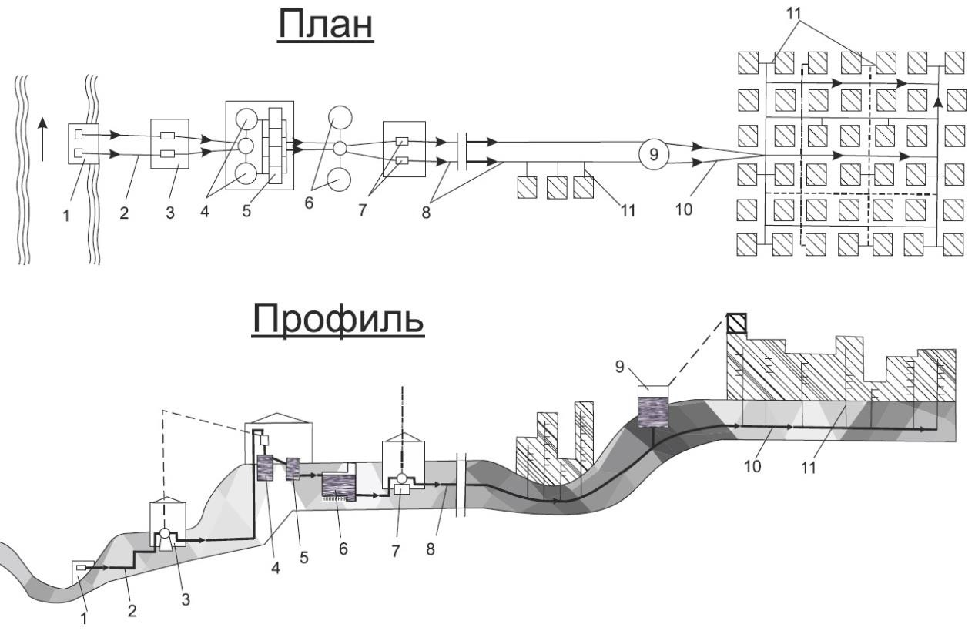
Рис. 1.2 – Принципиальная схема водоснабжения г. Мирный
1 - водозаборные сооружения; 2 - самотечные трубопроводы;
3 - береговая насосная станция I-го подъема; 4 и 5 - водоочистные сооружения;
6 - резервуары чистой воды; 7 - насосная станция II-го подъема; 8 - водоводы;
9 - повысительная насосная станция; 10 - магистральные трубопроводы;
11 - распределительные трубопроводы.

К зонам децентрализованного водоснабжения относится часть поселка Геолог и часть поселка Верхний. Завоз воды автоводовозками в специальные емкости – кубовые, и последующую её продажу потребителям осуществляет МУП «Коммунальщик».
Таким образом, территорию муниципального образования «Город Мирный» можно условно разделить на две эксплуатационные зоны:
• эксплуатационная зона ООО «ПТВС»;
• эксплуатационная зона МУП «Коммунальщик».
Графическое представление эксплуатационной зоны водоснабжения ООО «ПТВС» муниципального образования «Город Мирный» представлено на рисунке 1.3.
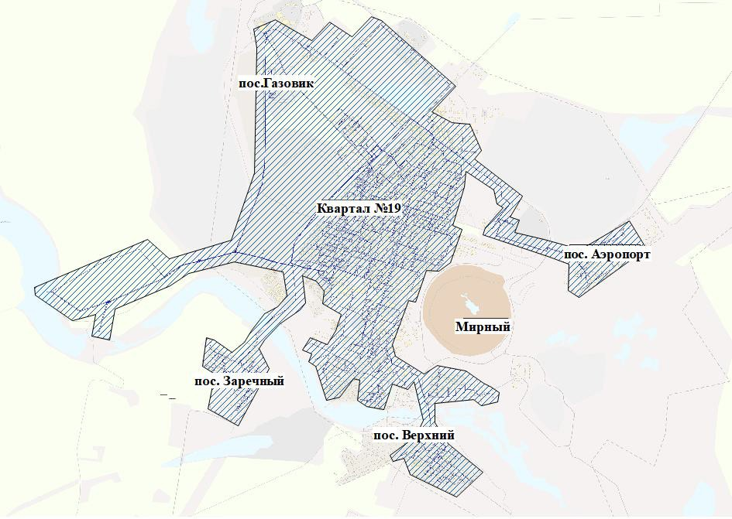
Рис. 1.3 – Эксплуатационная зона водоснабжения ООО «ПТВС»

    - Описание территорий городского округа не охваченных централизованными системами водоснабжения.
К зонам децентрализованного водоснабжения относится часть поселка Геолог и часть поселка Верхний. Завоз воды автоводовозками в специальные емкости – кубовые (рисунок 1.4), и последующую её продажу потребителям осуществляет МУП «Коммунальщик».
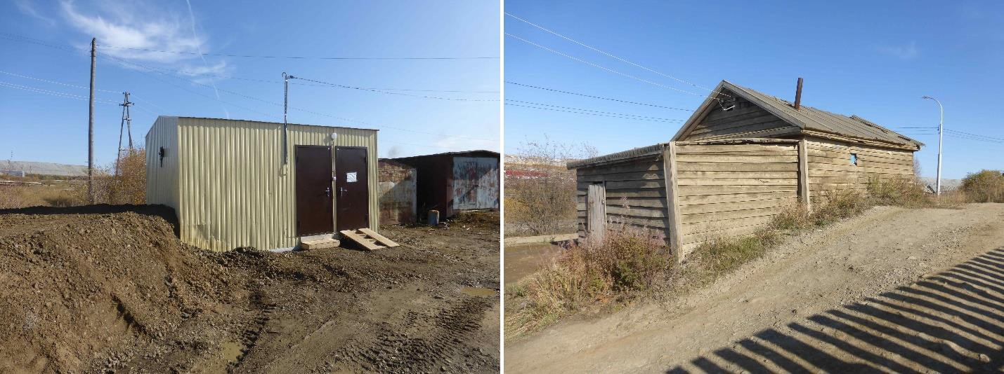
Рис. 1.4 – Кубовые колонки г. Мирного
Посёлок Верхний
Поселок Верхний находится на правом берегу реки Ирелях. В поселке преобладают деревянная малоэтажная и частная застройка. Деревянная застройка данного поселка осуществлялась в 1956-1967 годах. Застройку осуществляли первые жители муниципального образования «Город Мирный». Верхний поселок обрамлен лиственницами и березами. Поселок частично обеспечен сетями водоснабжения. Большинство домов благоустроены, подъездные пути к кварталу находятся в удовлетворительном состоянии. Имеются детские площадки, шоферская гостиница и столовая, десятка точек розничной и оптовой торговли, почта, автосервис, контора и промышленная база Мирнинского управления автодорог (МУАД).
Сетями водоснабжения и канализации обеспечена только восточная часть поселка. В 2012 году ООО «ПТВС» провело реконструкцию сетей водоснабжения и канализации.
Подвоз питьевой воды осуществляется к 12 домам, в которых проживает около 76 человек. Суммарное потребление воды составляет около 23 м³/мес.
Посёлок Геолог
Поселок Геолог находится на левом берегу реки Ирелях, на 700 метров севернее поселка Верхний. В поселке преобладают деревянная малоэтажная и частная застройка. Большинство домов благоустроены, подъездные пути к кварталу находятся в удовлетворительном состоянии.
Сети водоснабжения проложены в южной и западной частях поселка, обеспеченность услугой централизованного водоснабжения составляет порядка 10%. Подвоз питьевой воды осуществляется к 93 домам, в которых проживает около 356 человек. Суммарное потребление воды составляет около 108 м³/мес.
Общие сведения по децентрализованным кубовым г. Мирного, переданным в хозяйственное ведение МУП "Коммунальщик", представлен в таблице 1.2.
Таблица 1.2 - Реестр децентрализованных кубовых г. Мирный
№ п/п | № кубовой | Адрес | Объём кубовой, м³ | Количество потребителей | Потребление по ПП №446 РС(Я), л/день | Количество завозов питьевой воды
1 | 2 | ул. Гагарина, д. 8 | 8,25 | 27 | 4050 | 1 раз в 2 дня
2 | 3 | ул. Экспедиционная, д.1 | 8 | 31 | 4650 | 1 раз в день
3 | 5 | ул. Геологическая, д. 14/2 | 8 | 17 | 2550 | 1 раз в 3 дня
4 | 6 | ул. Таежная, д. 53 | 13,1 | 16 | 2400 | 1 раз в 5 дней
5 | 7 | ул. Интернациональная, д. 7 | 8 | 22 | 3300 | 1 раз в 2 дня
6 | 8 | ул. Горняков, д. 9 | 8 | 26 | 3900 | 1 раз в 2 дня
7 | 11 | ул. Гаражная, д. 6а | 8 | 26 | 3900 | 1 раз в 2 дня
8 | 12 | пер. Заводской, д.66 | 8 | 44 | 7650 | 1 раз в день
9 | 13 | ул. Весенняя, д. 9/2 | 13,6 | 6 | 1800 | 1 раз в 7 дней
10 | 14 | ул. Фрунзе, д. 27/1 | 9,35 | 18 | 2700 | 1 раз в 3 дня
11 | 15 | пер. Заводской, д.47 | 8,8 | 45 | 6750 | 1 раз в день
12 | 17 | ул. Иреляхская, д.80/1 | 8 | 46 | 6900 | 1 раз в день
13 | 19 | ул. Мухтуйская, д.70/2 | 18,8 | 30 | 4500 | 1 раз в 4 дня
14 | 22 | ул. Комсомольская, д. 48 | 8 | 37 | 5550 | 1 раз в день
15 | 23 | ул. Гагарина, д. 43 | 8 | 21 | 3150 | 1 раз в 2 дня
16 | 25 | ул. Лесная, д. 1/2 | 11 | 23 | 3450 | 1 раз в 3 дня
17 | 27 | пер. Заводской, д.21/2 | 8 | 32 | 4800 | 1 раз в день
18 | 28 | ул. Целинная, д. 28г | 8 | 65 | 9750 | 2 раза в день
19 | 29 | ул. Лесная, д. 45/1 | 8 | 46 | 6900 | 1 раз в день
20 | 30 | ул. Лесная, д. 17в | 8 | 29 | 4350 | 1 раз в день
21 | 31 | ул. Целинная, д. 44 | 8,25 | 21 | 3150 | 1 раз в 2 дня
22 | 32 | ул. Интернациональная, д. 49/1 | 6,3 | 25 | 3750 | 1 раз в 2 дня
23 | 33 | ул. Экспедиционная, д.35 | 8 | 56 | 8400 | 2 раза в день
24 | 34 | ул. Таежная, д. 71 | 4 | 25 | 3750 | 1 раз в день
25 | 35 | ул. Курченко, д. 28 | 8 | 58 | 8700 | 1 раз в день
26 | 36 | ул. Первомайская, 36/1 | 8 | 54 | 8100 | 2 раза в день
27 | 37 | ул. Экспедиционная, д.54 | 6,3 | 35 | 5250 | 1 раз в день
28 | 1 | ул. Гагарина, д. 18 | 13,1 | 14 | 2100 | 1 раз в 6 дней
29 | 4 | ул. Романтиков, 4 (мкр. Заречный) | 8 | 155 | 4003 | 1 раз в день
ИТОГО |  |  | 265,1 | 1073 | 143653
Примечание: Согласно ПП РС (Я) №446 норматив потребления для жилых домов, не оборудованных санитарно-техническими приборами (из водоразборной колонки, подвоз воды, льда), с баней составляет 1,520 м³/месяц, без бани -0,304м3/месяц Расчет потребления питьевой воды, выполнен по усредненному условию: на каждом адресе по три потребителя питьевой воды из кубовой.

    - Описание технологических зон водоснабжения, зон централизованного и нецентрализованного водоснабжения (территорий, на которых водоснабжение осуществляется с использованием централизованных и нецентрализованных систем горячего водоснабжения, систем холодного водоснабжения соответственно) и перечень централизованных систем водоснабжения.

Технологическая зона водоснабжения – это часть водопроводной сети, принадлежащей организации, осуществляющей горячее водоснабжение или холодное водоснабжение, в пределах которой обеспечиваются нормативные значения напора (давления) воды при подаче ее потребителям в соответствии с расчетным расходом воды.
В муниципальном образование «Город Мирный» организован единый водозабор. Источником водоснабжения служит водохранилище на реке Ирелях. Централизованное водоснабжение на территории города осуществляется по единой системе трубопроводов водоснабжения единственной ресурсоснабжающей организацией ООО «ПТВС». Зону водоснабжения потребителей ООО «ПТВС» можно разделить на две зоны: зону водоснабжения технической водой и зону водоснабжения очищенной питьевой водой.
К зонам децентрализованного водоснабжения относится часть поселка Геолог и часть поселка Верхний. Завоз и последующую продажу воды потребителям в этих зонах осуществляет МУП «Коммунальщик».
Система горячего водоснабжения в муниципальном образование «Город Мирный» разделена на несколько зон теплоснабжения, образованных сетями от ЦТП. Централизованной горячее водоснабжение по двухтрубной и четырехтрубной схеме.
Индивидуальные зоны горячего водоснабжения сформированы в районах индивидуальной застройки, расположенной в западной части г. Мирный, в пос. Верхний, а также в мкр. «Заречный».
Таким образом на территории г. Мирный можно выделить 6 технологических зон холодного и горячего водоснабжения:
Холодное водоснабжение:
- зона централизованного водоснабжения технической водой от водохранилища на реке Ирелях (ООО «ПТВС»);
- зона централизованного водоснабжения очищенной питьевой водой от водохранилища на реке Ирелях (ООО «ПТВС»);
- зона децентрализованного водоснабжения (МУП «Коммунальщик»);
Горячее водоснабжение:
- зоны централизованного горячего водоснабжения, образованные сетями от ЦТП;
- зоны централизованного горячего водоснабжения;
- зона индивидуального горячего водоснабжения.
Графическое представление зон холодного и горячего водоснабжения представлены на рисунках 1.5 и 1.6.
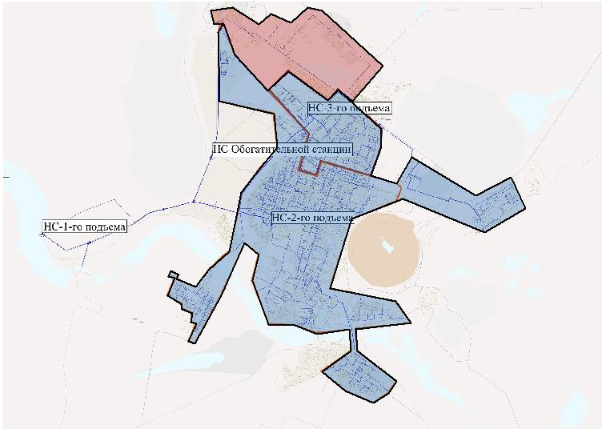
Рис. 1.5 – Технологические зоны холодного водоснабжения

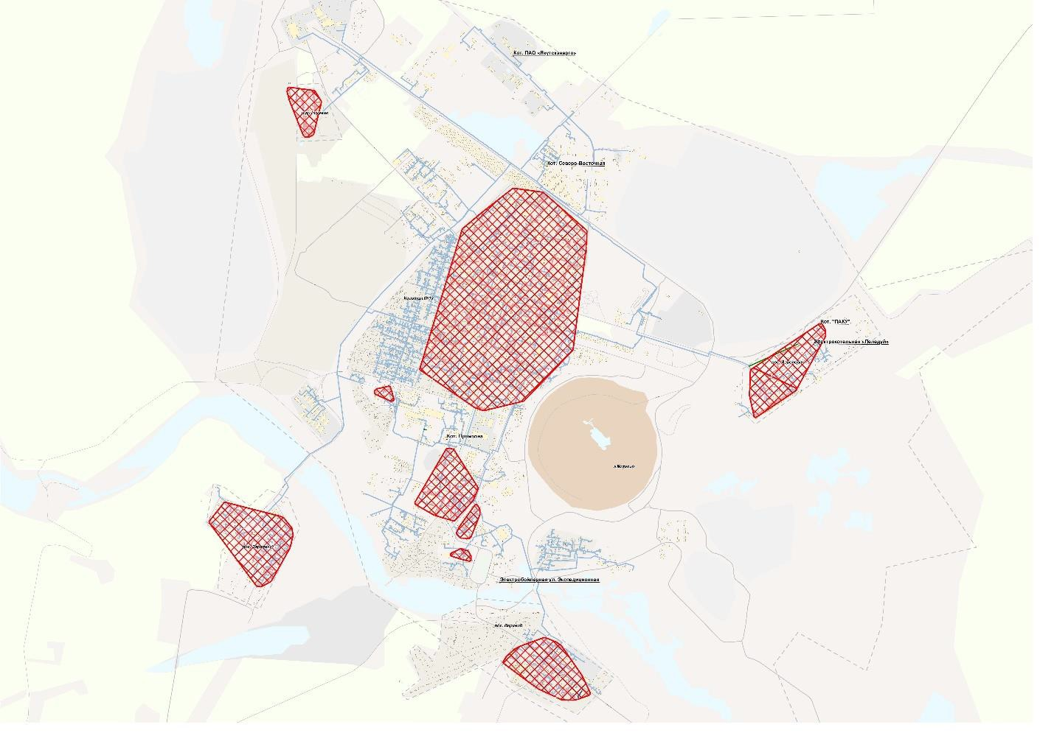
Рис. 1.6 – Технологические зоны горячего водоснабжения
    - Описание результатов технического обследования централизованных систем водоснабжения.

1.4.1.1. Описание состояния существующих источников водоснабжения и водозаборных сооружений.
Источником водоснабжения муниципальное образование «Город Мирный» служит водохранилище на реке Ирелях. Водохранилище предназначено для обеспечения хозяйственно-питьевого и производственного водоснабжения муниципального образования «Город Мирный». Оно находится в 3 км западнее города и введено в эксплуатацию в 1964 году. Проектировалось на годовое водопотребление 7 млн. м³, объем водохранилища – 13,3 млн. м³, средний уровень воды в водохранилище 293,75 м (относительно уровня Балтийского моря). Питание реки – снегодождевое, основной водоприток происходит в период с мая по июнь – 91 %. Иреляхское водохранилище образовано земляной плотиной на 44,2 км от устья реки Ирелях с замораживающей системой. Река Ирелях является рыбохозяйственным водотоком первой категории.
Гидроузел на р. Ирелях является гидротехническим сооружением II класса, предназначенным для обеспечения хозяйственно-питьевого и производственного водоснабжения г. Мирный.
Гидроузел представляет собой водохранилище, образованное плотиной, перекрывающей долину р. Ирелях. Сброс избыточного стока реки из водохранилища осуществляется по левобережному водосбросному каналу.
В водохранилище гидроузла накапливается естественный сток реки Ирелях природного генезиса, не содержащий никаких опасных и токсичных веществ. Площадь землеотвода под гидротехнические сооружения (ГТС) гидроузла — 419 га. Из них 400 га занято под водохранилище.
Гидроузел эксплуатируется с 1964 года. Уровень воды в водохранилище регулируется водосбросным каналом и водозаборным узлом. В паводковый период происходит наполнение водохранилища до отметок выше водопереливного порога.
В летнюю межень и особенно интенсивно в зимний период, когда прекращается сток р. Ирелях, происходит понижение уровня водохранилища за счет водопотребления до отметки ~ 290,40 м.
Геологический разрез в створе плотины гидроузла представлен мощной толщей терригенно-карбонатных пород раннего палеозоя, представленной чередующимися пачками мергелей, известняков и песчаников, находящихся в таломерзлом состоянии.
Плотина гидроузла по типу земляная, насыпная, мерзлая, II класса. Плотина построена с сохранением многолетнемерзлых грунтов основания в мерзлом состоянии.
По первоначальному проекту института «Ленгидропроект» плотина была выполнена с центральным противофильтрационным мерзлым ядром из суглинков с зубом, прорезающим четвертичные отложения и заглубленным в коренные породы. Верховая и низовая призмы отсыпаны из песчаного грунта с примесью суглинка.
На рисунке 1.7 представлен вид на ГТС гидроузла.
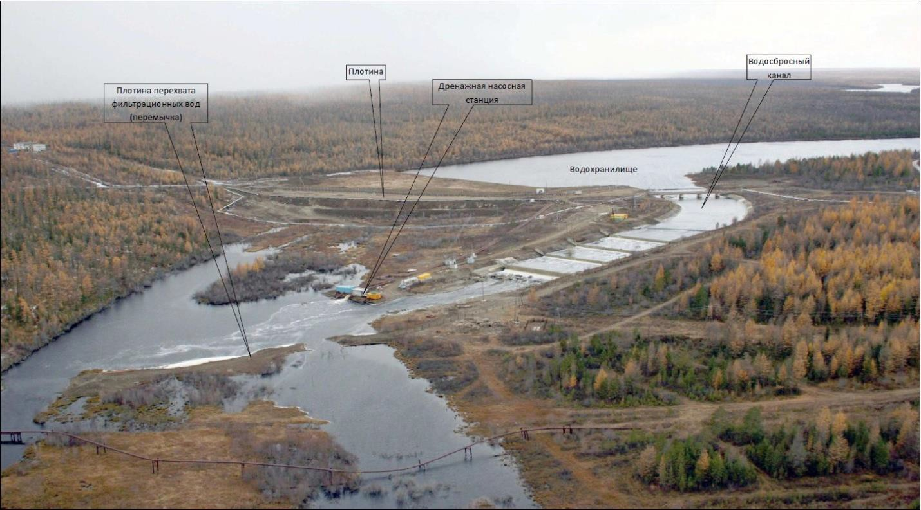
Рис. 1.7 – Вид на ГТС гидроузла с нижнего бьефа
В дальнейшем, в связи с растеплением многолетнемерзлых грунтов основания, плотина подверглась реконструкциям и усилению по проектам института «Якутнипроалмаз».
На низовой откос отсыпана дополнительная пригружающая призма из суглинистого грунта с щебнем, с формированием на отметке ~ 287,80 м бермы шириной ~ 5 м.
На верховой откос отсыпана призма из суглинистого грунта с щебнем шириной 180-240 м, которая частично закрыла талые зоны в верхнем бьефе, что привело к уменьшению фильтрации.
Водный режим р. Ирелях характеризуется высоким весенним половодьем, низкой летней меженью, прерываемой дождевыми паводками и ежегодным перемерзанием реки зимой.
В состав сооружений гидроузла входят:
- плотина земляная, насыпная, мерзлая, высотой 20,5 м, длиной по гребню - 320 м с системой сезонно охлаждающих устройств;
- водохранилище вместимостью 20,44 млн. м³;
- водосбросный канал береговой железобетонный с отметкой водопереливного порога — 293,65 м и максимальной водопропускной способностью 0,1 % обеспеченности — 273 м³/с;
- плотина перехвата фильтрационных вод (перемычка) земляная, насыпная, талая, IV класса, высотой 1,2 1,5 м, длиной по гребню — 200 м;
- дренажная насосная станция производительностью 1250 м³/ч;
- водозаборный узел с насосной станцией.

По химическому составу вода Иреляхского водохранилища маломинерализованная. По большинству нормируемых показателей, вода Иреляхского водохранилища отвечает требованиям ГОСТ 2761-84 «Источники централизованного хозяйственно-питьевого водоснабжения», за исключением окисляемости перманганатной. Вода водохранилища оценивается как умеренно загрязненная, соответствующая ГОСТ 2761-84 «Источники централизованного хозяйственно-питьевого водоснабжения» для водоемов 2 класса по большинству показателям, за исключением цветности и окисляемости перманганатной, и водоемам 3 класса по цветности.
Цветность воды водохранилища изменяется в течение года в пределах 95-175 градусов цветности, ее максимальное значение приходится на весенний паводок – май. Концентрация железа (общего) и содержание взвешенных веществ в воде в течение всего года не соответствует ПДК загрязняющих веществ для воды рыбхозяйственных водоемов.
На Иреляхском водохранилище выделено 2 пояса зоны санитарной охраны. Первый пояс зоны санитарной охраны располагается в радиусе 100 м от насосной станции первого подъема. Территория I-го пояса имеет ограждение. Второй пояс зоны санитарной охраны располагается на расстоянии 500 м от уреза воды водохранилища. Границы поясов санитарной охраны представлены на рисунке 1.8.
Водозаборный узел расположен на левом борту долины в 0,5 км выше створа плотины и предназначен для водоснабжения г. Мирный. Водозабор представляет собой открытый водоприемный оголовок квадратного сечения с отметкой водоперелива — 289,40 м. Вода из водохранилища поступает к водоприемным окнам оголовка по подводящему каналу. Оголовок соединен трубами с насосной станцией. Водозабор и насосная станция первого подъема находятся в 4,5 км от города на левом берегу водохранилища на расстоянии 600 м выше створа плотины гидроузла. В состав водозаборных сооружений входят: сифонный водозабор, береговой колодец, совмещённый с насосной станцией I-го подъема. Производительность насосной станции I-го подъема составляет 80,0 тыс. м³/сут. Насосная станция первого подъема оборудована 4 артезианскими насосами 20А-18х3 производительностью 600 м³/ч, расположенными парами на двух водоводах (последовательно) и двумя парами береговых насосов 350Д90 производительностью 1080 м³/ч каждый.
Учет забираемой воды ведется ультразвуковыми расходомерами-счетчиками «Взлет-РС» (УРСВ-010М-002) в количестве 3 шт., установленными на трех водоводах.
Схема водозабора г. Мирный представлена на рисунке 1.9.
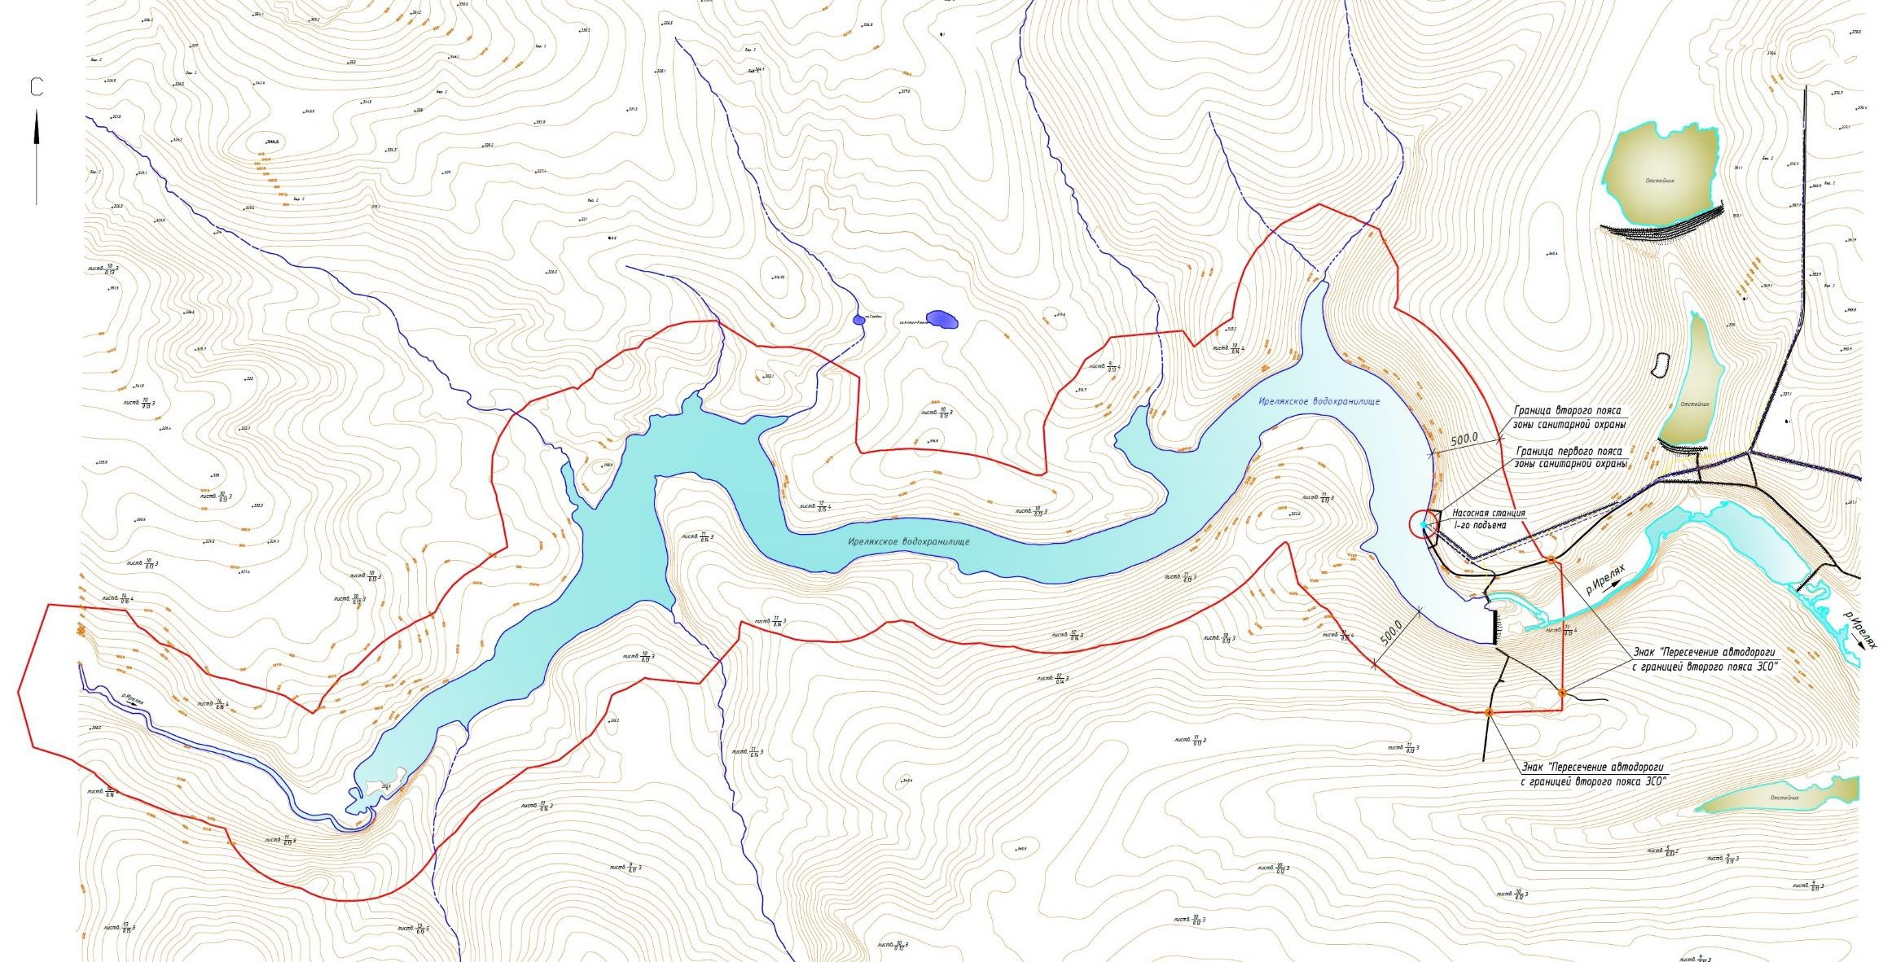

Рис. 1.8 – Схема санитарной охраны Иреляхского водозабора
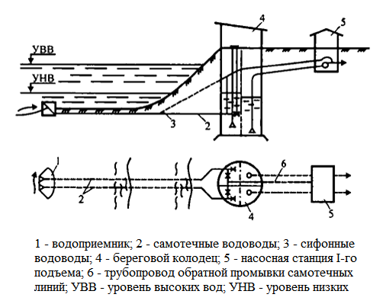
Рис. 1.9 – Схема водозабора г. Мирный
От оголовка водозабора отходят два трубопровода Ду = 600 мм, подающие воду в водоприемный колодец насосной станции I-го подъема (далее НС-I). В 2016 г. забор воды насосной станцией первого подъема составил 13 679,9 тыс.м³. Водозабор г. Мирный был построен в 1964 году. Строительные конструкции водоприемного колодца и оголовка имеют высокий износ. Частотно регулируемые приводы на НС- I отсутствуют.
От водозабора отходят три нитки: Ду = 450 мм – 2 шт. и Ду = 500 мм – 1 шт. По ним вода насосами станции I-го подъема подается в камеру переключения ВК-3, которая находится около развилки в районе хвостохранилища II-ой очереди обогатительной фабрики №3, откуда часть речной воды по двум водоводам Ду = 300 мм идет на повысительную насосную станцию обогатительной фабрики №3, от неё вода поступает на производственные нужды обогатительной фабрики и рудник «Мир», а остальная часть воды по четырём водоводам (250 мм, 300 мм, 2х500 мм) поступает на ВОС, расположенные в городе по улице Индустриальная. Комплекс ВОС производительностью 30 тыс. м³/сут состоит из ряда сооружений, предназначенных для подготовки хозяйственно – питьевой воды и обеспечения ею населения города, а также обеспечения технической водой промышленных объектов.
На водоводах между водозабором и камерой ВК-3 установлены камеры переключений ВК-1 и ВК-2. В камере переключений ВК-1 от двух ниток Ду = 450 мм отходят два ответвления Ду = 150 мм к насосной станции «Интер», подающей речную воду на технологические нужды ЗАО "Иреляхнефть" и карьера «Интернациональный», расположенного в 14 км от камеры ВК-1. После очистки станцией второго подъема очищенная вода подается потребителям.

1.1.4.2. Описание существующих сооружений очистки и подготовки воды, включая оценку соответствия применяемой технологической схемы водоподготовки требованиям обеспечения нормативов качества воды
Водопроводно-очистные сооружения муниципального образования «Город Мирный» входят в состав Предприятия тепло-водоснабжения (ООО «ПТВС») и состоят из ряда объектов: иреляхского гидроузла, насосной станции I-го подъёма, повысительной насосной станции II-го, комплекса ВОС и насосной станции III-го подъёма.
Насосная станция Иреляхского гидроузла расположена на нижнем бьефе Иреляхского водохранилища и предназначена для возврата дренирующей через тело плотины воды. Имеет две пары центробежных насосов 1Д1250×63 расположенных последовательно один за другим.
Насосная станция 1-го подъема расположена на Иреляхском водохранилище, являющимся основным водоисточником, в 4,5 км. от города и имеет 4 артезианских (глубинных) насоса 20А 18×3 производительностью 600 м³/час, две пары береговых насосов, расположенных последовательно один за другим 350Д×90 производительностью 350 л/сек (1260 м³/час).
Насосная станция 1-го подъема обеспечивает технической водой комплекс ВОС для подготовки питьевой воды, также рудник «Интернациональный» до 50 м³/час, Ирелях-нефть до 30 м³/час, фабрику №3 до 100 м³/час через повысительную насосную станцию 2-го подъема, где имеются три насоса (3 шт.-ЦН 400×105 производительностью 400 м³/час).
Забор воды из водохранилища, в зависимости от времени года, составляет от 16 до 30 тыс. м³/сутки.
Плавучая насосная станция (аварийная) предназначена для подачи воды погружными насосами Willo (2 ед.) на насосную станцию 1-го подъема при низком уровне водохранилища.
Комплекс сооружений ВОС (проектная производительность 30 000 м³/сут.) состоит из ряда сооружений, предназначенных для подготовки питьевой воды и обеспечения ею население города, а также обеспечения технической водой промышленных объектов.
Водопроводно-очистные сооружения 10,0 тыс. м³/сутки
(блок реагентов хозяйства, блок фильтрации с промывной станцией и емкостью промывной воды, насосная станция по возврату промывных вод, электролизная, насосная станция II-го подъема (городская) с резервуарами чистой воды).
Первичным этапом в очистке воды является фильтрование через барабанные сетки – 3 ед. – БСМ производительностью по 700 м3/час каждая
Далее по технической цепочке вода попадает в контактный резервуар – закрытую емкость с прямоугольным основанием (параллелепипед), объемом 260 м3, расположенный под барабанными сетками. Контактный резервуар (КР) разделен на семь коридоров, проходя через которые вода смешивается и подвергается химической обработке (очистке) коагулянтом – «Аква-Аурат 30» дозой по 11-15 мг/л по Al₂O₃ объемом обрабатываемой воды по 200-400 м³/час.
Затем вода, обработанная коагулянтом, подается в смеситель, имеющий перегородки (7 шт.) для необходимого смешения флокулянтов – Flopam 905 дозой 0,3-0,5 мг/л, который вводится в смеситель перед контактными осветлителями (фильтрами).
В блоке реагентов хозяйства кроме БСМ, КР со смесителем, имеется оборудование для приготовления рабочих растворов реагентов:
- баки – хранилища коагулянта (3 шт.) для затворения и хранения растворов коагулянта, расходные емкости (2 шт.) с рабочими растворами, насосным оборудованием для дозировки рабочих растворов (2 насоса-дозатора Grundfos DME 940).
- автоматические установки для приготовления растворов флокулянта (РКТ2800Q – 2 ед.), насосы-дозаторы для перекачивания растворов из мешалок в расходную емкость (2 насоса-дозатора Grundfos DME 150).
- установки для приготовления растворов соды (УРП-3 – 2 ед.). Дозировки производится насосом-дозатором Grundfos DME 150 в трубопровод исходной воды в соответствии с установленной дозой и расходом исходной воды в период низких значений щелочности исходной воды.
Обработанная коагулянтами и флокулянтами вода поступает на контактные осветлители – КО (фильтры) – 7 шт., расположенные в блоке фильтрации. Общая площадь КО-117 м² (4 ед. по 18 м², 3 ед. – по 15 м²). высота фильтров 4,7 м. КО представляет собой емкость, состоящую из двух секций, имееющих между собой закрытую приемную – распределительную камеру, над которой расположен карман для сбора очищенной (фильтрованной) воды
Фильтрующей загрузкой контактных осветлителей служат ОДМ2Ф фракции 1$÷$2 мм высота слоя цеолита 2,0 м.
В нижних частях секций каждого фильтра (под фильтрующей загрузкой) засыпан поддерживающий слой из гравия высотой 0,6 м (0,35 м. – 40$÷$20 мм., 0,1 м. – от 20$÷$80 мм., 0,150м. – от 10$÷$5).
Фильтрование через КО осуществляется снизу–вверх коагуляция–очистка (обесцвечивание) воды происходит в слое фильтрующей загрузки, на чём собственно и основан принцип контактной коагуляции.
Скорость фильтрования воды через КО составляет от 3 – 4 м/час. Фильтрация (время работы фильтра от промывки для промывки) равняется 10-12 часов.
Интенсивность промывки (время прохождения определенного объема воды в единицу времени через единицу площади фильтра) равна 9 л/сек×м². Промывка фильтров осуществляется водовоздушным, водой из промывной емкости (ПЕ) – объёмом 700 м³, в которую вода поступает после очистки после первичной очистки после БСМ с помощью насосов для заполнения Grundfos NB 65-2 шт.(производительностью до 128 м³/час). Насосы расположены в промывной насосной станции наряду с насосами для промывки 1Д 800×56 – 3 шт., производительность по 800 м³/час каждый.
На промывку одного фильтра расходится по 200 м³ промывной воды при времени промывки 12–15 минут.
Насосная станция по возврату промывных вод
Насосная станция предназначена для отстаивания воды после очистки фильтров (КО) и подачи воды в голову водопроводно-очистных сооружений производительностью 10 000 м³/сутки.
Вода после промывки (КО), а также первый фильтрат подается в резервуар промывных вод по трубопроводу Ø500 мм, затем после отстаивания по трубопроводу перелива переходит в резервуар осветлённых вод, откуда насосами марки Grundfos S2 (2 шт.) производительностью 300 м³/час перекачивается голову сооружений по напорным трубопроводам Ø2×300 мм. Накопленный осадок из резервуара промывных вод удаляются насосами марки Grundfos SE (2 шт.). Суточный сброс осадка в центральную канализацию не превышает 200 м³.
Электролизная
Электролизная станция предназначена для получения обеззараживающие реагента - раствора гипохлорита натрия путём электролиза поваренной соли. Под действием тока в узких зазорах между электродами происходит электролитическое разложение раствора поваренной соли с образованием гипохлорита натрия.
Состав электролизный входит:
- Баки-хранилища концентрированного раствора соли (2 шт.), насосным оборудованием для дозировки раствора к электролизерам (2 насоса-дозатора Grundfos DME 150);
- Расходный склад соли;
- Электролизные установки проточного типа (2 ед.);
- Накопительные резервуары раствора ГПХН (4 шт.) с насосным оборудованием для дозировки раствора (4 ед.).
После контактных осветлителей очищенная вода (питьевая) контактирует с гипохлоритом натрия (ГПХН) вводимым в виде хлорного раствора до 5,5 мг/л, затем поступает в резервуары-накопители (резервуары чистой воды – РЧВ).
Всего РЧВ – 4 шт. объемом 1500 м³.
Насосная станция 2-го подъема (городская) с резервуарами чистой воды
Насосная станция предназначена для подачи питьевой воды РЧВ на нижнюю часть города (до ул. Ленина) насосным оборудование марки Grundfos NВ 150, производительностью 720 м³/час – 3 ед. Также имеет возможность подачи технической воды на промышленные объекты насосного оборудования марки Grundfos NВ 125 производительностью 370 м³/час – 2ед. Питьевая вода потребителям подаётся по трём водоводам (1-Ø300 мм, 2-Ø200 мм., 3-Ø300 мм.), Техническая вода подается по двум трубопроводам Ø200мм. и Ø300 мм.
Водопроводно-очистные сооружения 20,0 тыс. м³/сутки
Исходная вода по двум магистральным водоводом Ø250 и Ø500 под напором 0,06-0,1 МПа поступает в здании НФС. Далее повысительными насосами Grundfos NВ 125 исходная вода подаётся на узел грубой очистки. Узел грубой очистки воды представлен напорными самопромывными сетчатыми фильтрами марки ПВО предназначенными для очистки исходной воды от грубых примесей окалины, песка и т.д. Очистка сетки фильтра происходит в автоматическом режиме при разности давления между внутренней и внешней поверхностью сетки. При помощи сопел происходит всасывание загрязнений с поверхности сетки и их отведение в дренаж вместе с промывной водой.
После фильтрования воды на узел грубой фильтрации под остаточным напором вода подаётся в статические смесители марки SULZER SVV (2 ед.), куда производится подача растворов карбоната натрия (сода) и коагулянта «Аква-Аурат 30» дозой 16-25 мг/л по Al₂O₃.
Дозирование коагулянта производится насосами-дозаторами марки Grundfos DME 375 (2 ед.) с расходом по показаниям расходомеров исходной воды в соответствии с установленной дозой.
Дозирование растворов карбоната натрия производится насосами-дозаторами марки Grundfos DME 375 с расходом по показаниям датчиков рH.
Пройдя через камеры смешения, исходная вода по двум трубопроводам Ø300, подаётся в осветлители со взвешенным осадком разделенные на три секции каждый.
Далее вода под остаточным давлением поступает на осветлители со взвешенным осадком. Электронные расходомеры и электропроводные затворы, установленные подающих трубах, обеспечивают заданный расход воды до максимального значения 115 м³/час на каждой осветлитель.
После воздухоотделителя вода по трубопроводу поступает в систему водораспределительных коллекторов осветлителя.
В вертикальный трубопровод от воздухоотделителя подаётся раствора флокулянта насосами дозаторами марки Grundfos DME 150 (12 ед.). Доза флокулянта 0,6-0,8 мг/л поддерживается автоматически по аналоговому сигналу от расходомеров.
Смешенная с реагентами вода в нижнюю часть осветлители через три распределительные системы, откуда восходящим потоком поступает в верхнюю часть осветлителя. Увеличение размеров и задержание хлопьев происходит по всей высоте движения воды через толщу контактной среды (взвешенного слоя), которая состоит из выделившегося из воды шлама
Шлам образуется непрерывно прохождение обрабатываемой воды, и его избытков должен непрерывно удаляться из зоны контактной среды. Удаление осаждающие шлама (осадка) из осветлителя осуществляется при открытии электроприводных затворов. Отведение осадка производится автоматически без вывода осветлители из работы в соответствии с заданием от датчиков мутности, определяющую границу подъёма шлама в осветлителе.
Осадок (шлам) отводится в резервуар приёма шлама для дальнейшего сгущения и обезвоживания.
В верхней части осветлителя установлено сепарационное устройство, состоящее из профильных пластин, образующих в сечении канала в виде сот. Наклон пластин блоков составляет 60 ⁰С к горизонтали. После сепаратора коагулированная вода собирается в двух приемных желобах осветлителя, откуда по трубопроводам сливается самотёком в промежуточные резервуары. Для каждого осветлителя предусмотрены два спаренных промежуточных резервуара.
Из промежуточных резервуаров насосами Grundfos NB 125 осветленная вода подаётся на фильтрование в трехсекционные фильтры серии SPF-3.2-K3/5-RO с фильтрующим материалом ОДМ-2Ф предназначены для доочистки воды от скоагулированных ранее мелкодисперсных примесей размером 20-40 мкм.
Промывка фильтров водой производится автоматически.
Фильтрованная вода после напорных фильтров контактирует с гипохлоритом натрия (ГПХН) вводимый в виде хлорного раствора дозой до 5,5 мг/л и по двум водоводам Ø500 мм. каждый отводится в резервуары чистой воды (РЧВ).
Из резервуаров чистой воды, питьевая вода при помощи 2 рабочих и 2 резервных насосов марки Grundfos NB 125, производительностью 400 м³/час, по двум водоводом Ø400 мм каждый, потребителям и на насосную станцию 3 подъема.
Насосная станция 3-го подъема
Насосная станция предназначена для подачи питьевой воды из РЧВ на верхнюю часть города (от ул. Ленина) насосным оборудование марки ЦН400-105-4 ед. производительностью 400 м³/час. Также имеет возможность подачи технической воды на промышленные объекты насосным оборудованием марки 1Д315×70 производительностью 315 м3/час – 2 ед.
Питьевая вода потребителям подаётся по двум водоводом Ø500 мм, техническая вода подается по двум трубопроводам Ø200 мм.
Контроль за исходный водой, качеством питьевой воды, правильностью приготовления реагентов, подбора доз реагентов осуществляет сменный персонал, инженер-технолог, ЦХЛ ПТВС.
В таблице 1.3 представлены основные контролируемые показатели исходной воды и воды, прошедшей химводоочистку на ВОС.

Таблица1.3 - Основные показатели качества питьевой воды
Наименование показателя | Исходная вода | Химводоочищенная вода | Нормативы ПДК,  не более
Мутность,  мг/л | 1,36 ± 0,27 | <0,58 | 1,5
Цветность,  градусы | 160 ± 16 | 10 ± 3 | 20
Перманганатная окисляемость, мгО/л | 25,2 ± 2,5 | 4,5 ± 0,5 | 5,0
Взвешенные вещества,  мг/л | 5,5 ± 1,0 | 2,1 ± 0,4 | -
Щёлочность,  мг/л | 0,48 ± 0,12 | 0,42 ± 0,10 | -
Жесткость,  мг/л | 1,58 ± 0,14 | 1,31 ± 0,20 | 7,0
Сульфаты,  мг/л | 3,4 ± 0,7 | 2,6 ± 0,5 | 500,0
Хлориды,  мг/л | 6,4 ± 0,6 | 44,9 ± 4,5 | 350,0
Сухой остаток,  мг/м³ | 99 ± 9 | 110 ± 10 | 1000,0
Водородный показатель, рН | 6,7 ± 0,2 | 6,2 ± 0,2 | В пределах 6-9
Остаточный алюминий, мг/л | 0,084 ± 0,020 | 0,16 ± 0,04 | 0,5
Проанализировав данные таблицы 1.3 и сравнив их с нормативами ПДК, можно сделать вывод, что ВОС г. Мирный обеспечивают соответствие основных показателей качества питьевой воды установленным нормам (протоколы исследований представлены в приложение 1).

1.1.4.3. Описание состояния и функционирования существующих насосных централизованных станций, в том числе оценку энергоэффективности подачи воды, которая оценивается как соотношение удельного расхода электрической энергии, необходимой для подачи установленного объема воды, и установленного уровня напора (давления)
Подъем воды в системе водоснабжения обеспечивают 6 насосных станций:
- городская насосная станция (машинный зал);
- насосная станция первого подъема, находящая на водозаборном узле Иреляхского водохранилища;
- насосная станция второго подъема технической воды, находящаяся в здании комплекса ВОС по ул. Индустриальная;
- насосная станция третьего подъема хозяйственно-питьевой воды, находящаяся на ул. 50 лет Октября;
- насосная станция второго подъема технической воды ИГУ, находящаяся на водозаборном узле Иреляхского водохранилища;
- насосно-фильтровальная станция (насосная станция второго подъема хозяйственно-питьевой воды и промывки фильтров), находящаяся в здании комплекса ВОС по ул. Индустриальная.
Насосная станция первого подъема
Расположена на Иреляхском водохранилище, является станцией, поднимающей речную воду для технических и хозяйственно питьевых нужд г. Мирный. Располагается в 4,5 км от города. Забор воды из водохранилища, в зависимости от времени года, составляет от 28 до 40 тыс. м³/сут.
Насосная станция второго подъема технической воды
Находится в здании комплекса ВОС по ул. Индустриальная и выполняет перекачку технической воды для нужд потребителей.

Насосная станция третьего подъема хозяйственно-питьевой воды
Осуществляет подачу воды в верхнюю часть города (выше ул. Ленина). От НСФ вода поступает в два РЧВ по 3000 м³ каждый, находящихся около НС-III. От НС-III вода по двум водоводам Ду = 500 мм подается в верхнюю часть города.

Насосная станция второго подъема технической воды ИГУ
Осуществляет подачу речной воды на технологические нужды ЗАО "Иреляхнефть" и карьера «Интернациональный», расположенного в 14 км от водозабора.

Насосно-фильтровальная станция (НСФ)
Находится в здании комплекса ВОС по ул. Индустриальная и выполняет две основные функции:
- подача очищенной воды из РЧВ в город потребителям;
- промывка контактных осветлителей подачей воды из промывной емкости.
Подача очищенной воды в город осуществляется насосами второго подъема, установленными на НСФ. Насосная станция подает хозяйственно-питьевую воду в нижнюю часть города (до ул. Ленина) и в РЧВ НС-III. Вода в город подается по трем водоводам (Ду = 300 мм, Ду = 200 мм, Ду = 300 мм) и двум транзитным трубопроводам Ду = 400 мм до РЧВ насосной станции третьего подъема.
В таблице 1.4 представлены технические характеристики насосного оборудования ВНС муниципального образования «Город Мирный».

Таблица 1.4 - Технические характеристики насосного оборудования ВНС города Мирный
№ | Марка оборудования | Марка электросилового агрегата | Год установки | Кол-во однотипного оборудования, шт. | Подача, м3/ч | Напор, м. вод. ст. | Мощность эл.силовых агрегатов, кВт | КПД (проектный, по паспорту), %
Городская насосная станция (машинный зал)
1 | 1Д800х56 | 5AMH250M643 | 2017 | 1 | 800 | 56 | 132 | 55
2 | 1Д630х90 | 5AMH250M643 | 2017 | 1 | 630 | 90 | 160 | 55
3 | 1Д800х56 | 5AMH250M643 | 2017 | 1 | 800 | 56 | 132 | 55
4 | ЦН400х105 | 5AMH250M643 | 2017 | 1 | 400 | 105 | 200 | 55
5 | 200Дх90 | 5AMH250M643 | 2017 | 2 | 720 | 90 | 250 | 55
6 | 1Д320х50 | 5AMH250M643 | 2017 | 1 | 320 | 50 | 55 | 55
7 | 1Д1600х90 | 5AMH250M643 | 2017 | 2 | 1600 | 90 | 132 | 55
8 | NB40-200/205 | 160МД | 2017 | 1 | 55 | 45 | 11 | 55
9 | NB50-250/205 | 160МД | 2017 | 1 | 70 | 47 | 15 | 55
10 | К100-65-250 | 5AMH250M643 | 2017 | 2 | 100 | 80 | 30 | 55
11 | 200Дх90 | 5AMH250M643 | 2017 | 1 | 720 | 90 | 250 | 55
12 | 1Д630х90 | 5AMH250M643 | 2017 | 1 | 630 | 90 | 250 | 55
13 | NB32-200/206 | MMG132SB | 2017 | 1 | 47 | 36 | 7 | 55
14 | DME 940-4 | встроенный | 2017 | 8 | 0,94 | 40 | 0,24 | 91
15 | DME 150-4 | встроенный | 2017 | 3 | 0,15 | 40 | 0,24 | 91
16 | ВРМТ 10/2 | АИРТ 8084 | 2017 | 2 | 400 | 10 | 15 | 90
17 | NB125-500/548 | MMG315L | 2017 | 2 | 400 | 93 | 160 | 90
18 | NB150-400/431 | MMG315M | 2017 | 2 | 571 | 63 | 132 | 90
19 | NB65-160/173 | MMG160MB | 2017 |  | 128 | 34 | 15 | 90
20 | S2.100 | AISI A48 30 | 2017 | 2 | 860 | 24 | 30 | 87
21 | SE 1.80 | AISI A48 30 | 2017 | 2 | 93 | 14 | 3 | 69
НС I-подъем
22 | 350Д90 | 5AMH250M643 | 2017 | 4 | 1080 | 90 | 160 | 55
23 | 20А18х3-5 | 5AMH250M643 | 2017 | 4 | 600 | 90 | 250 | 55
24 | FA50.98 Wilo | FKT49-8 53G | 2017 | 2 | 1800 | 20 | 132 | 94
НС II-подъем
25 | ЦН400х105 | 5AMH250M643 |  | 2 | 400 | 105 | 200 | 55
НС ИГУ
26 | BBH1-12 | 5AMH250M643 | 2017 | 3 | 12 | 0 | 30 | 55
27 | 1Д1250-63 | 5AMH250M643 | 2005 | 4 | 1250 | 63 | 315 | 55
НС III-подъем
28 | ЦН400х105 | 5AMH250M643 |  | 4 | 400 | 105 | 160 | 55
29 | 1Д315х50 | 5AMH250M643 |  | 2 | 315 | 105 | 55 | 55
НФС
30 | NB125-200/226 | MMG315S | 2017 | 4 | 505 | 54 | 110 | 90
31 | NB80-160/177 | MMG200LA | 2017 | 2 | 213 | 33 | 30 | 90
32 | BP-4GM | АИРТ 8084 | 2017 | 2 | 700 | 10 | 18 | 91
33 | CR45 | 132SC | 2017 | 2 | 45 | 31 | 5,5 | 90
34 | SE 1.80 | 132SC | 2017 | 2 | 45 | 30 | 2,2 | 90
35 | NM06301 S | 155NG | 2017 | 2 | 60 | 70 | 7 | 90
36 | DME150-4 | встроенный | 2017 | 18 | 0,15 | 40 | 0,24 | 90
37 | DME375-10 | встроенный | 2017 | 3 | 0,38 | 100 | 0,24 | 90
38 | NB125-200/209 | MMG280S | 2017 | 8 | 460 | 43 | 75 | 91
39 | SL1.100 | DJN W.-Nr. GG20 | 2017 | 1 | 219 | 16 | 6,4 | 91

1.1.4.4. Описание состояния и функционирования водопроводных сетей систем водоснабжения, включая оценку величины износа сетей и определение возможности обеспечения качества воды в процессе транспортировки по этим сетям.
Вся каменная жилая застройка, объекты культурно-бытового назначения, большинство двухэтажных деревянных зданий в центральной части города подключены к сетям водопровода и канализации. Часть двухэтажных домов и одноэтажная застройка не канализована, а водоснабжение обеспечивается от водоразборных колонок или от внутриквартальных баков, куда вода привозится автоцистернами.
Протяженность существующих сетей горячего водоснабжения составляет 101706 м.
Протяженность существующих сетей холодного водоснабжения составляет:
- магистральные сети – 71638,25 м;
- подводящие сети – 63704 м;
- прочие сети – 3374 м.
Протяженность существующих сетей технической воды составляет 38050 м. Водоводы от водозабора до ВОС проложены надземно на низких опорах.
Остальные трубопроводы уложены в проходных и непроходных железобетонных каналах совместно с тепловыми сетями, канализацией и другими инженерными коммуникациями.
На территории города имеется около 18 км бесхозяйных сетей холодного водоснабжения и 20 км бесхозяйных сетей горячего водоснабжения. Данные сети имеют высокий износ (порядка 95 %) и нуждаются в замене.

1.1.4.5. Описание существующих технических и технологических проблем, возникающих при водоснабжении поселений, городских округов, анализ исполнения предписаний органов, осуществляющих государственный надзор, муниципальный контроль, об устранении нарушений, влияющих на качество и безопасность воды.
Проблемы эксплуатации системы водоснабжения с позиции основных показателей работы системы коммунальной инфраструктуры отражены в таблице 1.6.
Таблица 1.6 – Проблемы системы с точки зрения основных показателей
№ п/п | Показатель | Описание
1 | Надежность | Старение сетей водоснабжения, увеличение протяженности сетей с износом до 100%. Высокая степень физического износа насосного оборудования.
2 | Эффективность | Низкая обеспеченность потребителей приборами учета потребления воды. Высокий уровень потерь воды при транспортировке. Высокое потребление электроэнергии при транспортировке воды.
Основными показателями работы системы водоснабжения с учетом перечня мероприятий являются повышение качества, надежности, эффективности работы системы, а также обеспечение доступности услуги для потребителей в части подключения объектов нового строительства.
Эффект от реализации мероприятий по совершенствованию системы водоснабжения:
- повышение надежности системы водоснабжения;
- снижение фактических потерь воды;
- снижение потребления электрической энергии;
- увеличение ресурсов работы насосов;
- увеличение срока службы водопроводных сетей за счет исключения гидравлических ударов;
- расширение возможностей подключения объектов перспективного строительства.

1.1.4.6. Описание централизованной системы горячего водоснабжения с использованием закрытых систем горячего водоснабжения, отражающее технологические особенности указанной системы
В г. Мирный существует семь котельных. Источниками тепловой энергии являются котельные «СВК», котельная «Промзона» (ООО «ПТВС»), котельная «Экспедиционная», электрокотельная Мирнинской городской электростанции ПАО «Якутскэнерго» и три котельных в районе аэропорта. Схема производства, передачи и распределения тепловой энергии в муниципальном образовании «Город Мирный» изображена на рисунке 1.12. Отпуск горячей воды и тепловой энергии на нужды централизованного горячего водоснабжения осуществляется как по закрытой четырехтрубной схеме (через ТП), так и по закрытой двухтрубной схеме.
Теплоноситель от водогрейных котельных «СВК» и «Промзона» по магистральным трубопроводам в виде перегретой воды (150-70ºС) поступает на центральные тепловые пункты или на индивидуальные тепловые пункты предприятий. На тепловых пунктах через теплообменные аппараты осуществляется нагрев теплоносителя системы отопления зданий и нагрев горячей воды.
Отдав тепло, теплоноситель по обратному трубопроводу возвращается на котельные. На тепловых пунктах в контуре горячего водоснабжения вода под давлением нагнетаемым насосными станциями (НФС и НС-III) по магистральным внутриквартальным трубопроводам перекачивается непосредственно потребителю. Для возможности циркуляции ГВС предусмотрены циркуляционные трубопроводы. На данных трубопроводах в тепловых пунктах установлены циркуляционные насосы.

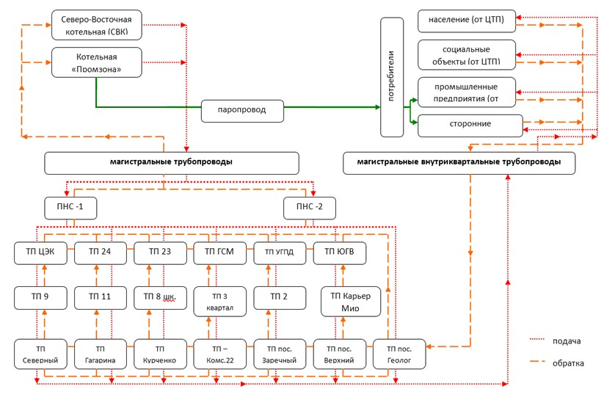
Рис. 1.12 – Схема производства, передачи и распределения тепловой энергии в муниципальном образовании «Город Мирный»

    - Описание существующих технических и технологических решений по предотвращению замерзания воды применительно к территории распространения вечномерзлых грунтов.
В районе муниципального образования «Город Мирный» вечномерзлые грунты встречаются. На всех водозаборах предприняты меры по устранению замерзания участков от водозабора и до потребителя. На всех узлах в период наступления морозов предпринимаются меры по утеплению узлов учёта.
Чтобы предотвратить замерзание воды в трубопроводах проводятся следующие мероприятия:
1) в основной части водовода – организация закольцовок водоводов;
2) в тупиковых участках – организация контролируемых спусков воды из системы.
На сегодняшний момент предписания органов, осуществляющих государственный надзор, муниципальный контроль за нарушениями, влияющими на качество и безопасность воды, отсутствуют.

    - Перечень лиц, владеющих на праве собственности или другом законном основании объектами централизованной системы водоснабжения, с указанием принадлежащих этим лицам таких объектов (границ зон, в которых расположены такие объекты)
На балансе ООО «ПТВС» на праве собственности находиться все объекты водозаборных сооружений, водоочистных сооружений, насосные станции, основная часть сетей.
На праве собственности владельцами сетей водоснабжения являются:
- МО "Мирнинский район";
- МО "Город Мирный";
- ООО «ПТВС».
Перечень сетей ТВК, числящихся на балансе ООО «ПТВС» на 01.01.2020 год представлены в таблице 1.7
Таблица 1.7 – Полный перечень сетей ООО «ПТВС»
№ п/п | Наименование объектов по техническому паспорту | Общая протяжённость трубопроводов, м | в т. ч. протяженность водопроводов (трассы), м. |  |  | в т.ч. протяженность канализаций, м. | Прочие устройства (количество задвижек) | Диаметр трубы, мм | Условия прокладки | Назначение | Год постройки | Примечание
 |  |  | ХВС | ГВС | тех. вода
1 | Магистральные сети ТВК от ТК-3 до Ф№3 | 1200,00 |  |  | 1200,00 |  | 4 | 200 | надземно | магистральный трубопровод сетевой. технической воды, паропровод | 1994 | 4 трубы:  2-сетевая;  1-паропровод;  1-тех.вода
2 | Инженерные сети п. Заречного | 6262,00 | 1498,00 | 1498,00 |  | 1768,00 | 40 | 50-200 | надземно в деревянных коробах, на лежках и в мет. опорах | Трубопроводы системы отопления, водоснабжения и канализации | 1993 | 6 ниток (по 2 ГВС и отопление)
3 | Внеплощадочные сети 3 квартала | 6756,67 | 1368,25 | 1356,49 |  | 2675,44 | 167 | 40-400 | надземно,  подземно | Сети ТВК внутриквартальные | 2000 | ХВС, ГВС, отопление, канализация  (все по 2-трубы, ХВС и канализация-разной длины)
4 | Вводный участок к ж/д №28 (коллектор и инженерные сети) 7 квартал, Комсомольская д.2А | 476,00 | 119,00 | 119,00 |  | 119,00 |  | 100, 80, 100 | подземно | Коллектор, трубопроводы ХВС, ГВС, отопление (сетевая) и канализации | 2001 | 6 ниток (по 2 ГВС и отопления)
5 | Внеплощадочные инженерные сети подземного рудника «Мир» (от ТК-1 до ТП подземного рудника «Мир») | 8104,00 | 2026,00 |  | 2026,00 |  | 36 | 100, 25 | надземно на опорах | Сети теплоснабжения (сетевая 500 м от магистральной до ТП «Мир» | 2002 | 10 ниток по 2: питьевая, тех. вода, 2 сетевая + 2 спутник, 2 сетевой до подключения ТП «Мир» (500 м тепловая + спутник)
6 | Инженерные сети к бане. Сети водопровода. | 980,00 | 245,00 | 245,00 |  |  | 5 | 150, 100, 80, 50 | подземно | Сети холодного и горячего водоснабжения | 2003 | по 2-е трубы
7 | Инженерные сети к бане. Сети канализации. | 278,00 |  |  |  | 278,00 |  | 150, 200 | подземно | Сети канализации | 2003 | 1 труба
8 | Инженерные сети с подключением 7 квартала (от ДС «Кимберлит» до ТП с РП-10 кВ) | 2139,00 | 713,00 |  |  | 713,00 |  | 100, 150 | подземно | Коллектор, трубопроводы ХВС, отопления (сетевая) и канализации | 2004 | 5 ниток: (по 2 ХВС и отопления)
9 | Коллектор 5-го квартала  (ввод жилого дома ул.40 лет Октября д.№11) | 2760,00 | 690,00 | 690,00 |  | 690,00 |  | 100, 150, 150 | подземно | Коллектор, трубопроводы ХВС, ГВС, отопление и канализация | 2004 | 6 ниток (по 2 ГВС и отопления)
10 | Водовод первого подъёма  (от 1-го подъёма до ВК-3) | 8760,00 |  |  | 2920,00 |  | 18 | 450, 500 | подземно в обвалке | магистральный трубопровод технической воды | 1966 | 3 трубы
11 | Сети инженерные от ТК-34 до ТП «ЮГВ» | 227,00 |  |  | 227,00 |  | 8 | 150 | надземно, подземно | магистральные водоводы сетевой воды | 1989 | теплосеть (2-х трубная)
12 | Инженерные сети п. Геолог | 835,00 | 835,00 |  |  |  | 12 | 219,108 | надземно | магистральный трубопровод сетевой воды и ХВС | 1975 | 3 трубы
13 | Выпуск очищенных вод в р. Ирелях | 992,00 |  |  |  | 496,00 |  | 600 | надземно на опорах в лотке | трубопровод канализации | 1990 | 2 трубы
14 | Сети магистральные от котельной до ТП «ЮГЗ» | 556,00 |  |  | 556,00 |  | 4 | 150 | надземно на опорах | магистральный трубопровод сетевой и технической воды | 1990 | 3 трубы: 2-сетевая, 1-тех.вода
15 | Внешние сети и сооружения канализации 24 кв-КНС «24кв.» | 3150,00 |  |  |  | 3150,00 | 18 | 100,500 | надземно на опорах | магистральный трубопровод канализации | 1990 | 1 труба
16 | Внешние сети и сооружения канализации 24 кв-КНС «24кв.» - ББО | 2800,00 |  |  |  | 1400,00 | 15 | 400 | надземно на опорах | магистральный трубопровод канализации | 1990 | 2 трубы
17 | Водовод от насосной 3-его подъёма – лог Безымянный (в т. ч. ТК-5) | 8730,00 | 2910,00 |  | 2910,00 |  | 10 | 200,400 | надземно на опорах | магистральный водовод технической и питьевой воды + тепловая камера | 1967 | 3 трубы (1-техническая, 2- питьевая)
18 | Водовод насосная-котельная «Промзоны» ул. Индустриальная | 960,00 |  |  | 960,00 |  | 2 | 200 | подземно | магистральный водовод технической воды | 1966 | 1 труба
19 | Водовод от камеры водоснабжения 3 до фабрики 3 | 5732,00 |  |  | 2866,00 |  | 8 | 450 | подземно в обваловке | магистральный водовод технической воды | 1970 | 2 трубы
20 | Магистральный водовод питьевой воды ТК-4-ТК1а (в т. ч. ТК-4) | 1760,00 | 880,00 |  |  |  | 24 | 200,400 | надземно на опорах | магистральный водовод питьевой воды | 1971 | 2 трубы
21 | Магистральные сети тепловодоснабжения  (от ПНС-1 до ТП мкр. Заречный) | 1630,00 | 1630,00 |  |  |  |  | 200,250,300 | надземно | водопровод, сетевая вода | 1966 | 3 трубы (1-ХВС, 2-сетевая)
22 | Теплотрасса «ЦЭК – Северная котельная»  (23 квартала) | 860,00 |  |  |  |  | 6 | 250,300 | надземно, подземно | магистральный трубопровод сетевой воды | 1972 | 2 трубы
23 | Паропровод ЦЭК-Химчистка (от ТК-2 до химчистки) | 1287,00 |  |  |  |  | 6 | 150,80 | надземно, подземно | магистральный паропровод | 1972 | 1 труба
24 | Теплотрасса ТП «11кв.» - Хоз.двор | 800,00 |  |  |  |  | 6 | 250 | надземно в лотке | магистральный трубопровод сетевой воды | 1973 | 2-е трубы
25 | Сети водопровода в Промзоне – ВОС | 1074,00 |  |  | 1074,00 |  | 10 | 200 | надземно, подземно | магистральный трубопровод технической воды | 1978 | 1 труба
26 | Сети водопровода III подъем – ЦЭК | 2108,00 | 527,00 |  |  |  | 8 | 250,219 | подземно в коллекторе и надземно на эстакаде | магистральный трубопровод питьевой воды | 1978 | 4-е трубы
27 | Магистральные водопроводные сети от ВК-3 до ВОС (ул. Индустриальная) | 5688,00 |  |  | 2104,00 |  | 24 | 300,500 | надземно, подземно на опорах | магистральный трубопровод технической воды | 1980 | 4-е трубы
28 | Водопровод, сети отопления и канализации от ф№7 до ББО, ш. Кирова | 1350,00 | 675,00 |  |  | 675,00 | 6 | 400,150,300 | надземно, подземно | магистральный трубопровод канализации, питьевой и сетевой воды | 1983 | 4-е трубы: канализация, водопровод, сетевая (2 трубы)
29 | Сети инженерные Ленинградский пр.-«Ф-ка №7» | 480,00 | 480,00 |  |  |  | 2 | 150 | подземно | магистральный водопровод технической воды | 1981 | 1 труба
30 | Теплотрасса от ББО до ТП «МУАД» | 5608,00 | 1402,00 |  |  | 1402,00 | 8 | 200,300,150 | надземно на опорах | магистральный трубопровод сетевой воды, ХВС и канализации | 1982 | 6 труб: по 2-е трубы сетевой, ХВС и канализации
31 | Инженерные сети п. Заречный (в т.ч. КНС п. Заречный) | 7289,00 | 1570,00 | 1570,00 |  | 2579,00 | 74 | 25-150,200 | надземно, подземно | Коллектор и трубопроводы отопления, ГВС, ХВС, канализации | 1992 | 6 ниток (по 2 ГВС и отопления)
32 | Внутренние сети водопровода КСМ – РСУ 9п. Нижний) | 1025,00 |  |  | 1025,00 |  |  | 100 | надземно | Трубопровод питьевой воды | 1981 | 1 труба
33 | Сети канализации (Юго-восточная часть) | 1067,00 |  |  |  | 1067,00 |  | 400-500 | подземно | Внутриквартальные трубопроводы канализации | 1977 | 1 труба
34 | Сети канализации (Промзона) | 368,00 |  |  |  | 368,00 |  | 500 | подземно | Трубопровод канализации | 1978 | 1 труба
35 | Сети магистральной канализации ТК-1-24 квартал | 437,00 |  |  |  | 437,00 |  | 300,500 | надземно, подземно | магистральный трубопровод канализации | 1982 | 1 труба
36 | Инженерные сети ТВК к ж/д ул. Аммосова, 38Б | 50,00 | 12,50 | 12,50 |  | 12,50 | 5 | 150,89,50 | надземно на ж/б лотке | сети тепловодоснабжения и канализации | 2008 | 6 ниток (по 2 ГВС и отопление)
37 | Внеплощадочные инженерные сети канализации от КНС №3 до т.18 | 5268,00 |  |  |  | 2634,00 |  | 250 | надземно на ж/б опорах | внеплощадочные сети канализации | 2008 | 2 трубы
38 | Инженерные сети к ж/д №6/1 ул. 40 лет Октября | 98,00 | 24,50 | 24,50 |  | 24,50 |  | 89,57,159 | надземо в ж/б лотке | сети тепловодоснабжения и канализации | 2008 | ГВС и теплосеть (2-х трубные), водопровод питьевой воды и канализация
39 | Инженерные сети ТВК к ж/д №2 проезда «Строителей» 25 квартал | 239,00 | 122,00 |  |  | 117,00 |  | 108,89,159 | надземно, подземно | сети тепло (сетевая) водоснабжения и канализации | 2009 | теплосеть (2-х трубная), водопровод и канализация
40 | Сети ТВК 24 квартал | 17108,00 | 4582,00 | 4350,00 |  | 3826,00 | 153 | 40-250 | надземно, подземно | сети теплоснабжения и канализации | 1994 | 6 ниток: отопление и ГВС (по 2 трубы), ХВС и канализация
41 | Сети отопления и канализации 25 квартала | 590,00 |  |  |  | 590,00 | 19 | 100,150,200,250 | надземно, подземно | сети отопления (сетевая) и канализации | 1993 | 3 нитки (2 трубы отопления)
42 | Наружные сети теплоснабжения, водоснабжения и канализации к ж/д по ул. Аммосова 34Б | 119,36 | 29,84 | 29,84 |  | 29,84 |  | 50,100,80,150 | надземно, подземно в ж/б лотке | сети тепловодоснабжения и канализации | 2012 | теплосеть и ГВС (по 2 трубы), водовод и канализация
43 | Сети теплоснабжения и водоснабжения (подключение ТП 9 квартала) | 279,00 | 93,00 | 93,00 |  |  |  | 133,219,150,100,273,325 | надземно | сети тепловодоснабжения | 2013 | 5 ниток: теплосеть и ГВС (по 2 трубы) водовод
44 | Сети теплоснабжения и водоснабжения от УТ-6 до УТ-7 | 182,00 |  | 91,00 |  |  |  | 80,100,250 | подземно в коллекторе | сети тепловодоснабжения | 2013 | 4 нитки: теплосеть и ГВС (по 2 трубы0
45 | Внутриплощадочные сети ТВК (МАП) | 724,00 | 181,00 | 181,00 |  | 181,00 |  | 50,65,80,250 | надземно | сети отопления, водоснабжения и канализации | 2013 | 6 ниток: теплосеть и ГВС (по 2 трубы)
46 | Внешнеплощадочные сети тепловодоснабжения, канализации (МАП) | 5388,00 | 1347,00 |  |  | 1347,00 |  | 80,200,100 | надземно | сети отопления (сетевая), водоснабжения и канализации | 2013 | 6 ниток: по 2 отопления (сетевая), ХВС и канализации
47 | Наружные сети тепловодоснабжения, канализации (НФС) | 1608,00 | 536,00 |  | 536,00 | 536,00 |  | 50,200,400,300,800 | надземно | сети отопления (сетевая), водоснабжения и канализации | 2013 | 5 ниток( 2 трубы отопления)
48 | Напорный трубопровод опорожнения резервуаров и отвода осадков насосной станции промывных вод с резервуарами V=2*700 м³ (КЗН) (территория ВОС) | 198,44 |  |  |  | 99,22 |  | 100 | надземно | сети канализации | 2015 | 2 нитки: (2 трубы канализации)
49 | Напорный трубопровод осветленной воды насосной станции промывных вод с резервуарами V=2*700 м³ (К4.2Н) (территория ВОС) | 483,24 |  |  |  | 241,62 |  | 200 | надземно | сети канализации | 2015 | 2 нитки: (2 трубы канализации)
50 | Технический трубопровод насосной станции промывных вод с резервуарами V=2*700 м³ (В3) (территория ВОС) | 99,22 |  |  | 99,22 |  |  | 50 | надземно | сети водоснабжения | 2015 | 1 нитка
51 | Самотечный трубопровод промывной воды насосной станции промывных вод с резервуаром V=2*700 м³(К4) (территория ВОС) | 201,69 |  |  |  | 201,69 |  | 400 | надземно | Сети канализации | 2015 | 2 нитки
52 | Сети канализации ЦТП «Северный-Химчистка» от ул. Советская, 4а до горколлектора Ойунского д. 38 | 99,67 |  |  |  | 99,67 |  | 150 | надземно | Сети канализации | 1995 | 1 нитка
53 | Сети ХВС к Административному зданию управления ПТВС | 147,97 | 147,97 |  |  |  | 5 | 100,8 | подземно, надземно | Сети холодного водоснабжения | 2003 | 2 нитки
54 | Сети ГВС к РММ по пр. Ленинградский, 20/1 | 187,00 |  | 93,50 |  |  | 2 | 80 | надземно | Сети горячего водоснабжения | 1990 | 2 нитки
55 | Сети канализации от т.18 до Насосной станции с резервуаром сточных вод и минерализатором. Резервная подпитка в обратный трубопровод сетевой воды | 561,80 |  |  |  | 312,80 |  | 150,25 | надземно | Сети канализации | 2010,2013
56 | Подводящие сети теплоснабжения, холодного водоснабжения и канализации к 197 кв. дому | 60,00 | 40,00 |  |  | 20,00 |  | 150,100-80 | надземно. подземно | сети ТВК | 2019
 | ВСЕГО | 128221,06 | 24684,06 | 10353,83 | 18503,22 | 28099,28

Также на территории муниципального образования «Город Мирный» находится большое количество бесхозяйственных сетей. В таблице 1.7.1 приведены протяженности сетей водоснабжения с разбивкой по балансовой принадлежности.
Таблица 1.7.1–Протяженность сетей водоснабжения с разбивкой по балансовой принадлежности
№ п/п | Наименование трубопровода | Ед. изм. | Сети соц. Объектов, находящихся в собственности МО «Мирнинский район» | МО «Город Мирный» | Бесхозяйные сети
1 | Трубопроводы технической воды | м.п. | - | - | -
2 | Горячее водоснабжение |  | 3476 | 9288 | 6815
3 | Холодное водоснабжение |  | 1738 | 30906 | 18295

НАПРАВЛЕНИЕ РАЗВИТИЯ ЦЕНТРАЛИЗОВАННЫХ СИСТЕМ ВОДОСНАБЖЕНИЯ

Основные направления, принципы, задачи и плановые значения показателей развития централизованных систем водоснабжения
Основной задачей развития муниципального образования «Город Мирный» является бесперебойное обеспечение всего населения качественным централизованным водоснабжением. Для решения данной задачи необходимы следующие направления развития централизованной системы водоснабжения муниципального образования:
- обеспечение централизованным водоснабжением перспективных объектов капитального строительства;
- снижение потерь воды при транспортировке;
- привлечение инвестиций в модернизацию и техническое перевооружение объектов водоснабжения;
- обновление основного оборудования объектов и сетей централизованной системы водоснабжения;
- реконструкция и модернизация водопроводной сети в целях обеспечения качества воды, поставляемой потребителям, повышения надежности водоснабжения и снижения аварийности.

Различные сценарии развития централизованных систем водоснабжения в зависимости от различных сценариев развития поселений, городских округов.
Предполагается единый сценарий развития системы водоснабжения в различных районах города, а также переселение жителей из ветхого, аварийного жилья в благоустроенное. Требуется строительство новых водопроводных сетей для подключения существующих объектов жилой и производственной застройки и новых абонентов.

Рассмотрим три возможных сценария развития:
- сценарий «Высокий вариант прогноза численности населения».
При этом сценарии ожидаемое увеличение численности населения связано с естественным ростом населения. I сценарий прогноза влечет за собой необходимость в дополнительном развитии мощности объектов обслуживания населения, прирост площади под жилыми зонами также увеличится.
- сценарий «Консервативный вариант прогноза численности населения».
При этом сценарии учитывается общее сокращение рабочих мест в поселении из-за спада объемов производства, темпы снижения численности населения будут оставаться на среднем уровне (при сохранении отрицательного естественного и механического прироста). При этом варианте можно ожидать проблем из-за невозможности сохранить сложившуюся жилую общественную застройку, инженерную и транспортную инфраструктуры, могут появиться экономические проблемы. Сценарий II не влечет за собой необходимости в дополнительном развитии мощности объектов обслуживания населения, прирост площади под жилыми зонами также будет совсем незначительным.
III сценарий «Промежуточный вариант прогноза численности населения».
При этом сценарии ожидание увеличения водопотребления не планируется. Сценарий III прогноза не влечет за собой необходимости в дополнительном развитии мощности объектов обслуживания населения, прирост площади под жилыми зонами также будет совсем незначительным.
Муниципальное образование «Город Мирный» обладает предпосылками для размещения новых производств, что влечет за собой возможность создания новых рабочих мест, необходимость размещения жилищного фонда для квалифицированного персонала и членов их семей, развития сферы обслуживания. Поэтому в качестве основного сценария для разработки схемы водоснабжения и водоотведения принят I сценарий. В соответствии с проектом Генерального плана в муниципальном образовании «Город Мирный» предполагается один, I сценарий развития поселения, исходя из прироста численности проживающего населения.
Перечень объектов капитального строительства, планируемых к подключению к централизованной системе водоснабжения, определен на основании выданных технических условий на подключение и утвержденных на расчетный срок проектов планировок и представлен в таблице 1.7.2. Также на перспективу запланирована ликвидация аварийного жилья с отключением таких объектов от централизованной системы водоснабжения. Перечень таких объектов представлен в таблице 1.7.3.
Таблица 1.7.2 - Перечень планируемых объектов капитального строительства
№ п/п | Наименование объекта | Год плани-руемого ввода | Мощность объекта | Средний годовой расход, тыс. м³/год | Макс. суточный расход, м³/сут | Макс. часовой расход, м³/час | Макс. секундный расход, л/сек
Проект планировки 1, ,2, 3, 4, 5, 6 и 7 кварталов
1 | Жилые дома квартирного типа, с водопроводом, канализацией и ваннами с централизованным горячим водоснабжением | до 2027 | - | 1086,0 | 3570,5 | 238,0 | 66,1
2 | Расход воды на полив территории (общее) | до 2027 | - | 232,7 | 637,6 | 26,6 | 7,4
3 | Неучтенные расходы 10 % (общее) | до 2027 | - | 153,6 | 420,8 | 17,5 | 4,9
Жилой комплекс в 14 квартале г. Мирный
4 | Строительство водопровода и канализации для жилого комплекса в 19 квартале | до 2027 | - | 75,4 | 248,0 | 16,5 | 4,6
Проект планировки микрорайона Заречный г. Мирный
5 | Население | до 2027 | - | 89,1 | 292,8 | 19,5 | 5,4
6 | Здание общественного назначения | до 2027 | - | 9,5 | 31,4 | 2,1 | 0,6
7 | Полив придомовой территории | до 2027 | - | 19,1 | 52,2 | 2,2 | 0,6
8 | Пожаротушение | до 2027 | - | 49,3 | 135,0 | 5,6 | 1,6
9 | Полив территорий улиц, дорог, проездов | до 2027 | - | 267,2 | 732,0 | 30,5 | 8,5
Проект планировки территории квартала ИЖС по шоссе 50 лет Октября г. Мирный
10 | Жилые дома квартирного типа, с водопроводом, канализацией и ваннами с централизованным горячим водоснабжением | до 2027 | - | 21,0 | 69,2 | 4,6 | 1,3
11 | Малоэтажные жилые дома, с водопроводом, канализацией и с индивидуальными газовыми водонагревателями | до 2027 | - | 51,5 | 169,2 | 11,3 | 3,1
12 | Расход воды на полив территории (общее) | до 2027 | - | 10,2 | 28,0 | 1,2 | 0,3
13 | Неучтенные расходы 10 % (общее) | до 2027 | - | 10,1 | 27,6 | 1,2 | 0,3

Таблица 1.7.3 - Аварийные объекты
Название потребителя | Расчетный расход воды, л/с | Год реализации
ул. Аммосова, 34а | 0,0846 | до 2027
ул. Аммосова 36А | 0,0846 | до 2027
ул. Аммосова, 40а | 0,0846 | до 2027
ул. Аммосова, 26 | 0,0846 | до 2027
ул. Аммосова, 28 | 0,08 | до 2027
ул. Аммосова, 26а | 0,0846 | до 2027
ул. Аммосова, 28б | 0,0846 | до 2027
ул. Аммосова, 30а | 0,0846 | до 2027
ул. Ойунского, 24а | 0,0846 | до 2027
ул. Ойунского, 20 | 0,0846 | до 2027
ул. Ойунского, 33 | 0,0846 | до 2027
ул. Ойунского, 33а | 0,0846 | до 2027
ул. Ойунского, 28 | 0,0846 | до 2027
ул. Ойунского, 35 | 0,0846 | до 2027
ул. Ойунского, 37 | 0,0846 | до 2027
ул. Ойунского, 30 | 0,0846 | до 2027
ул. Ойунского, 30а | 0,0846 | до 2027
ул. Ойунского, 25 | 0,0846 | до 2027
ул. Ойунского, 27 | 0,0846 | до 2027
ул. Ойунского, 22 | 0,0846 | до 2027
ул. Ойунского, 24 | 0,0846 | до 2027
ул. Ойунского, 29 | 0,0846 | до 2027
ул. Ойунского, 26 | 0,0846 | до 2027
ул. Комсомольская, 30 | 0,0846 | до 2027
ул. Комсомольская, 28 | 0,0846 | до 2027
ул. Комсомольская, 26 | 0,0846 | до 2027
ул. Комсомольская, 24 | 0,0846 | до 2027
ул. Комсомольская, 13б | 0,0846 | до 2027
ул. Комсомольская, 32 | 0,0846 | до 2027
ул. 40л. Октября, 6 | 0,0846 | до 2027
ул. 40л. октября, 8а | 0,0846 | до 2027
ул. 40л. октября, 11б | 0,08 | до 2027
ул. 40л. октября, 7 | 0,0846 | до 2027
ул. 40л. октября, 8 | 0,0846 | до 2027
ул. 40л. октября, 10 | 0,0846 | до 2027
ул. 40л. октября, 3 | 0,0846 | до 2027
ул. 40л. октября, 2 | 0,0846 | до 2027
ул. 40л. октября, 2а | 0,0846 | до 2027
ул. 40л. октября, 22 | 0,0846 | до 2027
ул. 40л. октября, 34а | 0,0846 | до 2027
ул. 40л. октября, 32б | 0,0846 | до 2027
ул. 40л. октября, 30а, 30б | 0,0846 | до 2027
ул. 40л. октября, 28а, 28б | 0,0846 | до 2027
ул. 40л. октября, 26а | 0,0846 | до 2027
ул. 40л. октября, 30 | 0,0846 | до 2027
ул. 40л. октября, 26 | 0,0846 | до 2027
ул. 40л. октября, 28 | 0,0846 | до 2027
ул. 40л. октября, 36а | 0,0846 | до 2027
ул. 40л. октября, 34 | 0,0846 | до 2027
ул. 40л. октября, 32 | 0,0846 | до 2027
ул. 40 л. октября, 38б | 0,0846 | до 2027
ул. 40л. октября, 38а | 0,0846 | до 2027
ул. 40л. октября, 40а | 0,0846 | до 2027
ул. 40л. октября, 44а | 0,0846 | до 2027
ул. 40л. октября, 46 | 0,0846 | до 2027
ул. 40л. октября, 50 | 0,0846 | до 2027
ул. 40л. октября, 36 | 0,0846 | до 2027
ул. 40л. октября, 38 | 0,0846 | до 2027
ул. 40л. октября, 40 | 0,0846 | до 2027
ул. 40л. октября, 42 | 0,0846 | до 2027
ул. 40л. октября, 42а | 0,0846 | до 2027
ул. 40л. октября, 44 | 0,0846 | до 2027
ул. 40л. октября, 46а | 0,0846 | до 2027
ул. 40л. октября, 7а | 0,0846 | до 2027
ул. 40л. Октября, 2 | 0,0846 | до 2027
ул. 40л. октября, 36б | 0,0846 | до 2027
ул. 40л. октября 34/1 | 0,0846 | до 2027
ул. 40л. октября 28а | 0,0846 | до 2027
ул. 40л. октября 32а | 0,0846 | до 2027
ул. 40л. октября, 48а | 0,0846 | до 2027
пр. Ленинградский, 34а | 0,0846 | до 2027
пр. Ленинградский, 34б | 0,0846 | до 2027
пр. Ленинградский, 36а | 0,0846 | до 2027
пр. Ленинградский, 38а | 0,0846 | до 2027
пр. Ленинградский, 40а | 0,0846 | до 2027
пр. Ленинградский, 42а | 0,0846 | до 2027
пр. Ленинградский, 42б | 0,0846 | до 2027
пр. Ленинградский, 42в | 0,0846 | до 2027
пр. Ленинградский, 43 | 0,0846 | до 2027
пр. Ленинградский, 34 | 0,0846 | до 2027
пр. Ленинградский, 36 | 0,0846 | до 2027
пр. Ленинградский, 40 | 0,0846 | до 2027
пр. Ленинградский, 42 | 0,0846 | до 2027
пр. Ленинградский, 44.1 | 0,0846 | до 2027
пр. Ленинградский,44 | 0,0846 | до 2027
пр. Ленинградский,46 | 0,0846 | до 2027
пр. Ленинградский,23а | 0,0846 | до 2027
пр. Ленинградский,26б | 0,0846 | до 2027
пр. Ленинградский,52 | 0,0846 | до 2027
Ленинградский пр-т 50 | 0,0846 | до 2027
Ленинградский пр-т 44/1 | 0,0846 | до 2027
ул. Ленина, 22 | 0,0846 | до 2027
ул. Ленина, 24 | 0,0846 | до 2027
ул. Ленина, 20 | 0,0846 | до 2027
ул. Ленина, 18 | 0,0846 | до 2027
ул. Ленина, 26 | 0,0846 | до 2027
ул. Ленина, 28 | 0,0846 | до 2027
ул. Ленина, 34а | 0,0846 | до 2027
ул. Ленина, 40а | 0,0846 | до 2027
ул. Ленина, 42а | 0,0846 | до 2027
ул. Ленина, 44а | 0,0846 | до 2027
ул. Ленина, 44б.1 | 0,0846 | до 2027
ул. Ленина, 44б.2 | 0,0846 | до 2027
ул. Ленина, 42 | 0,0846 | до 2027
ул. Ленина, 40 | 0,0846 | до 2027
ул. Ленина, 8а | 0,0846 | до 2027
ул. Ленина, 8 | 0,0846 | до 2027
ул. Ленина, 32 | 0,0846 | до 2027
ул. Ленина, 30 | 0,0846 | до 2027
ул. Ленина, 44 | 0,0846 | до 2027
ИТОГО | 9,2968

БАЛАНС ВОДОСНАБЖЕНИЯ И ПОТРЕБЛЕНИЯ ГОРЯЧЕЙ, ПИТЬЕВОЙ И ТЕХНИЧЕСКОЙ ВОДЫ

Общий баланс подачи и реализации воды, включая анализ и оценку структурных составляющих потерь горячей, питьевой, технической воды при ее производстве и транспортировке.

Объемы водопотребления муниципального образования «Город Мирный» за последние 3 года приведены в таблице №1.8
Таблица 1.8
Наименование | Ед. изм | 2017 год | 2018 год | 2019 год
Поднято воды | м³/год | 7714922 | 6779312 | 6576328
Отпущено абонентам | м³/год | 6963666 | 6101389,2 | 5919656,7
Собственные нужды ВОС | м³/год | 87600 | 73360 | 87600
Объем потерь | м³/год | 751256 | 677922,6 | 656670,3

Территориальный баланс подачи горячей, питьевой и технической воды по технологическим зонам водоснабжения (годовой и в сутки максимального водопотребления)
В муниципальном образование «Город Мирный» существует единственная централизованная система водоснабжения, организованная системой трубопроводов от водохранилища на реке Ирелях. Территориальный баланс подачи воды для этой системы представлен в таблице 1.9.
Таблица 1.9 – Территориальный баланс подачи воды
№ п/п | Вид | Годовой, м³/год |  |  | Макс. суточный, м³/сут.
 |  | 2017 год | 2018 год | 2019 год | 2017 год | 2018 год | 2019 год
1 | ТЕХНИЧЕСКАЯ ВОДА | 1 855 590,3 | 691 270,41 | 650 263,39 | 5541,35 | 2064,34 | 1941,88
1.1 | Потребление ПТВС | 684 827 | 0 | 0 | 2045,10 | 0,00 | 0,00
1.2 | Товарный отпуск | 1 170 762,3 | 691 269,65 | 650 269,38 | 3496,25 | 2064,34 | 1941,90
1.2.1 | -прочие сторонние | 213 209 | 95 580,29 | 110 047,19 | 636,71 | 285,43 | 328,63
1.2.2 | -подразделение АК | 957 553,3 | 595 689,76 | 540 218,99 | 2859,54 | 1778,91 | 1613,26
2 | ХИМ. ОЧИЩЕННАЯ ВОДА | 5 020 476,7 | 5 336 759,99 | 5 063 746,047 | 14992,66 | 15937,17 | 15121,87
2.1 | -объём потерь | 1 699 504,6 | 1 652 182,052 | 1 896 145,319 | 5075,23 | 4933,91 | 5662,46
3 | ХИМ. ОЧИЩЕННАЯ ВОДА  (полезный отпуск) | 3 320 972,7 | 3 684 215,391 | 3 584 223,469 | 9917,43 | 11002,18 | 10703,57
3.1 | в том числе: ХВС | 2 180 373,2 | 2 851 065,503 | 2 763 266,322 | 6511,25 | 8514,14 | 8251,95
3.2 | ГВС | 831 007,8 | 833 149,888 | 820 957,147 | 2481,64 | 2488,04 | 2451,63

Структурный баланс реализации горячей, питьевой, технической воды по группам абонентов с разбивкой на хозяйственно-питьевые нужды населения, производственные нужды юридических лиц и другие нужды поселений и городских округов (пожаротушение, полив и др.)
Структурный баланс водопотребления по группам абонентов муниципального образования представлен на рис. 1.13.
Таблица 1.10 – Структурный баланс реализации горячей, питьевой воды по группам абонентов
ВОДОПОТРЕБЛЕНИЕ | Бюджет | Прочие | ЖФ | Подразделения АК | Потребление ПТВС
2017 год
потребление ГВС | 34 068,60 | 33 735,60 | 719 186,70 | 44 016,90 | 0,00
потребление ХВС | 127 227,00 | 137 974,20 | 1 287 235,10 | 288 762,90 | 339 174,00
2018 год
потребление ГВС | 33 466,96 | 39 129,77 | 724 293,77 | 36 259,39 | 0,00
потребление ХВС | 125 821,79 | 167 907,79 | 1 344 260,80 | 210 147,12 | 1 002 928,00
2019 год
потребление ГВС | 26 414,02 | 55 592,94 | 707 190,00 | 31 760,18 | 0,00
потребление ХВС | 114 714,04 | 172 237,21 | 1 288 179,49 | 181 167,39 | 1 006 968,00

Таблица 1.11 – Структурный баланс реализации технической воды по группам абонентов
№ п/п | ТЕХ.ВОДА | 2017 год | 2018 год | 2019 год
1 | промпотребление ПТВС | 684827 | 0 | 0
2 | товарный отпуск технической воды | 1170762,3 | 691269,65 | 650269,38
2.1 | прочие сторонние | 213209 | 95580,29 | 110047,19
2.2 | подразделения АК | 957553,3 | 595689,76 | 540218,99
 | Итого Тех.Вода | 1855590,3 | 691270,41 | 650263,39

Рис. 1.13
Из рисунка 1.13 видно, что основным потребителем очищенной воды является население, на его долю приходится 56 % потребления от объема реализации очищенной воды, на долю бюджетных организаций приходится порядка 4 %.

Расчетный расход воды на водоснабжение абонентов на расчетный 2020 год.
Нормативы потребления услуги по холодному водоснабжению применяются согласно Постановлению Правительства Республики Саха (Якутия) от 13 октября 2012 года №446«Об утверждении нормативов потребления коммунальных услуг и нормативов потребления коммунальных ресурсов в целях содержания общего имущества в многоквартином доме» (в редакции Постановлению Правительства Республики Саха (Якутия) от 02.07.2019 №183).
Количество жителей на отчетный 2020 г. составило 35 381 человек.

Таблица №1.11.1
№ п/п | Показатели | Ед. изм. |  | Расчетный период 2020 год
 |  |  |  | Год |  | Месяц |  | Сутки
1 | Жилищный фонд | м³ |  | 1988766,01 |  | 163460,22 |  | 5448,67
2 | Потребление ПТВС | м³ |  | 1014270,67 |  | 83364,71 |  | 2778,82
3 | Сторонние потребления | м³ |  | 437528,52 |  | 35961,25 |  | 1198,71
4 | Бюджет | м³ |  | 139213,62 |  | 11442,22 |  | 381,41
ИТОГО |  | м³ | 3579778,82 |  | 294228,4 |  | 9807,61

Расчетный расход воды на полив зеленых насаждений и дорог на расчетный 2020 г.
Нормы расхода воды приняты по СП 31.13330.2012 Водоснабжение. Наружные сети и сооружения. Актуализированная редакция СНиП 2.04.02-84* и составляют 70 л/чел.сут.
Расчетные показатели расхода воды на полив зеленых насаждений и дорог приведены в таблице №1.11.
Таблица №1.11.2
№ п/п | Потребители и степень благоустройства | норма л/сут на чел. | население, тыс. чел. | Расход, м³/сут
1 | Полив зеленых насаждений и покрытий | 70 | 35,381 | 2476,67

Расход воды на пожаротушение на расчетный 2020 г.
На период пополнения пожарного запаса воды допускается снижение подачи воды на хозяйственно-питьевые нужды до 70% расчетного расхода, а подача воды на производственные нужды производится по аварийному графику.
Нормы расхода приняты согласно СП 8.13130.2009 Системы противопожарной защиты. Источники наружного противопожарного водоснабжения. Требования пожарной безопасности (с Изменением № 1) и сведены в таблицу №1.12.

Таблица №1.12
№  п/п | Объекты  пожаротушения | Население  тыс.чел | Кол-во  пожаров | Расход воды
 |  |  |  | на 1 пожар  л/сек | общий  л/сек | общий  м³/сут
1 | Жилая застройка | 35,381 | 2 | 25,0 | 50,0 | 4320,0
 | Наружное пожаротушение
Количество пожаров принято 2 по 25 л/сек
Время пополнения пожарных запасов – 24 часов, а продолжительность тушения пожара – 3 часа.
Тушение пожара предусматривается из пожарных гидрантов и пожарных кранов.
Суммарный объем водопотребления сведен в таблицу №1.13
Таблица № 1.13
№  п/п | Наименование расходов | Расход воды, м³/сут
1 | Хозяйственно-питьевые расходы по жилой застройке и местной промышленности | 9807,61
2 | Расход воды на полив зеленых насаждений, дорог и улиц | 2476,67
3 | Расход воды на пожаротушение | 4320,0
ВСЕГО |  | 16 604,28

Сведения о фактическом потреблении населением горячей, питьевой, технической воды исходя из статистических и расчетных данных и сведений о действующих нормативах потребления коммунальных услуг
Нормативы потребления услуги по холодному водоснабжению применяются согласно Постановлению Правительства Республики Саха (Якутия) от 13 октября 2012 года №446«Об утверждении нормативов потребления коммунальных услуг и нормативов потребления коммунальных ресурсов в целях содержания общего имущества в многоквартирном доме» (в редакции Постановлению Правительства Республики Саха (Якутия) от 02.07.2019 №183).
Сведения о фактическом потреблении холодной воды представлено в таблицах №1.14 и №1.15.

Таблица №1.14 Фактическое водопотребление МО «Город Мирный» за отчетный 2017-2019
Наименование | Ед. изм | 2017 год | 2018 год | 2019 год
Поднято воды | м³/год | 7714922 | 6779312 | 6576328
Отпущено абонентам | м³/год | 6963666 | 6101389,2 | 5919656,7
Собственные нужды ВОС | м³/год | 87600 | 73360 | 87600
Техническая вода | м³/год | 5176564 | 4375847,36 | 4234492,628
Объем потерь | м³/год | 751256 | 677922,6 | 656670,3

Таблица №1.15 - Баланс водопотребления по категориям водопотребителей
№ п/п | Наименование потребителя | Ед. изм | 2017 год |  | 2018 год |  | 2019 год
 |  |  | ХВС | ГВС | ХВС | ГВС | ХВС | ГВС
1 | население | м³/год | 1287235,1 | 719186,7 | 1344260,8 | 724293,8 | 1288179,5 | 707190,0
2 | бюджет | м³/год | 127227,0 | 34068,6 | 125821,8 | 33467,0 | 114714,1 | 26414,0
3 | прочие потребители | м³/год | 137974,2 | 33735,6 | 167907,8 | 39129,8 | 172237,2 | 55592,9
4 | подразделение АК | м³/год | 288762,9 | 44016,9 | 210147,1 | 36259,4 | 181167,4 | 31760,2
5 | потребление ПТВС | м³/год | 339174,0 | 0,0 | 1002928,0 | 0,0 | 1006968,0 | 0,0

Описание существующей системы коммерческого учета горячей, питьевой, технической воды и планов по установке приборов учета
Коммерческий учет осуществляется с целью осуществления расчетов по договорам водоснабжения.
Коммерческому учету подлежит количество (объем) воды, поданной (полученной) за определенный период абонентам по договору холодного водоснабжения или единому договору холодного водоснабжения.
Коммерческий учет с использованием прибора учета осуществляется его собственником (абонентом, транзитной организацией или иным собственником (законным владельцем).
Организация коммерческого учета с использованием прибора учета включает в себя следующие процедуры:
-получение технических условий на проектирование узла учета (для вновь вводимых в эксплуатацию узлов учета);
-проектирование узла учета, комплектация и монтаж узла учета (для вновь вводимых в эксплуатацию узлов учета);
-установку и ввод в эксплуатацию узла учета (для вновь вводимых в эксплуатацию узлов учета);
-эксплуатацию узлов учета, включая снятие показаний приборов учета, в том числе с использованием систем дистанционного снятия показаний, и передачу данных лицам, осуществляющим расчеты за поданную (полученную) воду, тепловую энергию, принятые (отведенные) сточные воды;
-поверку, ремонт и замену приборов учета.
Для учета количества поданной (полученной) воды с использованием приборов учета применяются приборы учета, отвечающие требованиям законодательства Российской Федерации об обеспечении единства измерений, допущенные в эксплуатацию и эксплуатируемые в соответствии с Правилами. Технические требования к приборам учета воды определяются нормативными правовыми актами, действовавшими на момент ввода прибора учета в эксплуатацию.
Коммерческий учет воды с использованием приборов учета воды является обязательным для всех абонентов в соответствии с 261-ФЗ «Об энергосбережении и повышении энергетической эффективности».
Сведения о приборах учета холодной воды потребителями представлены в таблице №1.16
Таблица № 1.16
Наименование показателя | Потребность в оснащении приборами учета | Фактически оснащено приборами учета
 |  | Всего | из них принято на коммерческий учет
Приборы учета горячего водоснабжения
Число многоквартирных домов, оснащенных коллективными (общедомовыми) приборами учета, шт. | 391 | 236 | 137
Число квартир в многоквартирных домах, оснащенных индивидуальными приборами учета, шт. | 13081 | 3918 | -
Приборы учета холодного водоснабжения
Число многоквартирных домов, оснащенных коллективными (общедомовыми) приборами учета, шт. | 400 | 268 | 139
Число квартир в многоквартирных домах, оснащенных индивидуальными приборами учета, шт. | 13081 | 3924 | -

Анализ резервов и дефицитов производственных мощностей системы водоснабжения поселения, городского округа
Анализ резервов (дефицитов) производственных мощностей собственных водозаборных сооружений представлен на рис. 1.14.
Требуемая производительность системы водоснабжения на расчетный 2020 год составляет 30 000 м³/сут.
Производительность существующей системы водоснабжения на расчетный 2020 год составляет 16 604,28 м³/сут.

Рис. 1.14
Таким образом, можно сделать вывод, что на сегодняшний момент существует резерв производственных мощностей водозаборных сооружений, что составляет 36 % от общей производительности водозаборов.

Прогнозные балансы потребления горячей, питьевой, технической воды на срок не менее 10 лет с учетом различных сценариев развития города, рассчитанные на основании расхода горячей, питьевой, технической воды в соответствии со СНиП 2.04.02-84 и СНиП 2.04.01-85, а также исходя из текущего объема потребления воды населением и его динамики с учетом перспективы развития и изменения состава, и структуры застройки
Прогнозные балансы потребления питьевой и технической воды МО «Город Мирный» на период до 2027 года рассчитаны на основании расходов питьевой и технической воды, в соответствии со СНиП 2.04.02-84 и СНиП 2.04.01-85, а также исходя из текущего объема потребления воды населением и его динамики с учетом перспективы развития, изменения состава, структуры застройки и ликвидации ветхого жилья.
Общий объем водопотребления в МО «Город Мирный» на расчетный 2027 г. представлен в таблице №1.17.
Таблица №1.17
№ п/п | Показатели | Ед. изм. |  | Расчетный период 2027 год
 |  |  |  | Год |  | Месяц |  | Сутки
1 | Жилищный фонд | м³ |  | 1800393,5 |  | 147977,5 |  | 4932,6
2 | Потребление ПТВС | м³ |  | 885552,1 |  | 73796,0 |  | 2459,9
3 | Сторонние потребления | м³ |  | 356600,1 |  | 29716,7 |  | 990,6
4 | Бюджет | м³ |  | 107943,86 |  | 8995,3 |  | 299,8
ИТОГО |  | м³ | 3150489,6 |  | 262540,8 |  | 10939,2

Расход воды на полив зеленых насаждений и дорог на расчетный 2027 г.
Нормы расхода воды приняты по СП 31.13330.2012 «Водоснабжение. Наружные сети и сооружения. Актуализированная редакция СНиП 2.04.02-84*» и составляют 70 л/чел.сут.
Расчетные показатели расхода воды на полив зеленых насаждений и дорог приведены в таблице №1.18
Таблица №1.18
№  п/п | Потребители и степень благоустройства | норма  л/сут на  человека | население  тыс. чел | расход  м³/сут
1 | Полив зеленых насаждений и покрытий | 70 | 36,120 | 2528,40

Расход воды на пожаротушение на расчетный 2027 г.
На период пополнения пожарного запаса воды допускается снижение подачи воды на хозяйственно-питьевые нужды до 70% расчетного расхода, а подача воды на производственные нужды производится по аварийному графику.
Нормы расхода приняты согласно СП 8.13130.2009 «Системы противопожарной защиты. Источники наружного противопожарного водоснабжения. Требования пожарной безопасности (с Изменением № 1)» и сведены в таблицу №1.19
Таблица №1.19
№  п/п | Объекты  пожаротушения | Население  тыс.чел | Кол-во  пожаров | Расход воды
 |  |  |  | на 1 пожар  л/сек | общий  л/сек | общий  м³/сут
1 | Жилая застройка | 36,120 | 2 | 25,0 | 50,0 | 4320,0
 | Наружное пожаротушение
Количество пожаров принято 2 по 25 л/сек
Время пополнения пожарных запасов – 24 часов, а продолжительность тушения пожара – 3 часа.
Суммарный объем водопотребления МО «Город Мирный» на расчетный 2027 г. сведен в таблицу №1.20

Таблица № 1.20
№  п/п | Наименование расходов | Расход воды, м³/сут
1 | Хозяйственно-питьевые расходы по жилой застройке и местной промышленности | 10939,2
2 | Расход воды на полив зеленых насаждений, дорог и улиц | 2528,4
3 | Расход воды на пожаротушение | 4320,0
ВСЕГО |  | 17787,6
Таким образом, водопотребление МО «Город Мирный» на 2027 г. составит 17787,6 м³/сут

Описание централизованной системы горячего водоснабжения с использованием закрытых систем горячего водоснабжения, отражающее технологические особенности указанной системы.
В соответствии с Федеральным законом РФ от 27 июля 2010 года №190-ФЗ «О теплоснабжении» (ч. 8 ст.29: с 1 января 2022 года использование централизованных открытых систем теплоснабжения (горячего водоснабжения) для нужд горячего водоснабжения, осуществляемого путем отбора теплоносителя на нужды горячего водоснабжения, не допускается»).
В г. Мирный существует сеть котельных: котельная «СВК», котельная «Промзона», котельная «Экспедиционная», электрокотельная Мирнинской городской электростанции ПАО «Якутскэнерго» и три котельных в районе аэропорта. Горячая вода на нужды централизованного горячего водоснабжения от указанных котельных отпускается как по закрытой четырехтрубной (через ТП) схеме, так и по закрытой двухтрубной схеме.

Сведения о фактическом и ожидаемом потреблении горячей, питьевой и технической воды (годовое, среднесуточное, максимальное суточное)
Расход ХВС на хозяйственно-питьевые нужды на 2020-2027 гг.
Таблица № 1.21.1
Расчетный 2020г. |  |  |  | Расчетный 2027г.
кол-во населения, чел | тыс.  м³/год | м³/сут  (max сут.) | м³/сут  (ср.сут.) | кол-во населения,  чел | тыс.  м³/год | м³/сут  (max сут.) | м³/сут  (ср.сут.)
35 381 | 3579,78 | 16 604,28 | 9807,61 | 36 120 | 3150,49 | 17787,6 | 10939,2

Расход ГВС на хозяйственно-питьевые нужды на 2020-2027 гг.
Таблица № 1.21.2
Расчетный 2020г. |  |  |  | Расчетный 2027г.
кол-во населения, чел | тыс.  м³/год | м³/сут  (max сут.) | м³/сут  (ср.сут.) | кол-во населения,  чел | тыс.  м³/год | м³/сут  (max сут.) | м³/сут  (ср.сут.)
35 381 | 811,20 | 2444,71 | 2222,46 | 36 120 | 718,97 | 2048,47 | 1939,43

Расход технической воды на хозяйственно-питьевые нужды на 2020-2027 гг.
Таблица № 1.21.3
Расчетный 2020г. |  |  | Расчетный 2027г.
тыс.  м³/год | м³/сут  (max сут.) | м³/сут  (ср.сут.) | тыс.  м³/год | м³/сут  (max сут.) | м³/сут  (ср.сут.)
650,26 | 1941,88 | 1781,56 | 682,77 | 2038,97 | 1870,64

Рис. 1.15

Описание территориальной структуры потребления горячей, питьевой и технической воды, которую следует определять по отчетам организаций, осуществляющих водоснабжение, с разбивкой по технологическим зонам
Структура потребления воды по зонам действия водопроводных сооружений (годовой и в сутки максимального водопотребления) согласно отчетам организации, осуществляющей водоснабжение, баланс территориальной структуры водопотребления на отчетный период представлен в таблице 1.22.
Таблица 1.22
№ п/п | Вид | Годовой, м³/год |  |  | Макс. суточный, м³/сут.
 |  | 2017 год | 2018 год | 2019 год | 2017 год | 2018 год | 2019 год
1 | ТЕХНИЧЕСКАЯ ВОДА | 1 855 590,3 | 691 270,41 | 650 263,39 | 5541,35 | 2064,34 | 1941,88
1.1 | Потребление ПТВС | 684 827 | 0 | 0 | 2045,10 | 0,00 | 0,00
1.2 | Товарный отпуск | 1 170 762,3 | 691 269,65 | 650 269,38 | 3496,25 | 2064,34 | 1941,90
1.2.1 | -прочие сторонние | 213 209 | 95 580,29 | 110 047,19 | 636,71 | 285,43 | 328,63
1.2.2 | -подразделение АК | 957 553,3 | 595 689,76 | 540 218,99 | 2859,54 | 1778,91 | 1613,26
2 | ХИМ. ОЧИЩЕННАЯ ВОДА | 5 020 476,7 | 5 336 759,99 | 5 063 746,047 | 14992,66 | 15937,17 | 15121,87
2.1 | -объём потерь | 1 699 504,6 | 1 652 182,052 | 1 896 145,319 | 5075,23 | 4933,91 | 5662,46
3 | ХИМ. ОЧИЩЕННАЯ ВОДА  (полезный отпуск) | 3 320 972,7 | 3 684 215,391 | 3 584 223,469 | 9917,43 | 11002,18 | 10703,57
3.1 | в том числе: ХВС | 2 180 373,2 | 2 851 065,503 | 2 763 266,322 | 6511,25 | 8514,14 | 8251,95
3.2 | ГВС | 831 007,8 | 833 149,888 | 820 957,147 | 2481,64 | 2488,04 | 2451,63

Прогноз распределения расходов воды на водоснабжение по типам абонентов, в том числе на водоснабжение жилых зданий, объектов общественно-делового назначения, промышленных объектов, исходя из фактических расходов питьевой и технической воды с учетом данных о перспективном потреблении горечей, питьевой и технической воды абонентами
Прогноз распределения расходов воды на водоснабжение по типам абонентов, в том числе на водоснабжение жилых зданий, объектов общественно-делового назначения, промышленных объектов представлен в таблице №1.23
Таблица №1.23
№ п/п | Показатели | Ед. изм. | Расчетный период 2020 год |  |  | Расчетный период 2027 год
 |  |  | Год | Месяц | Сутки | Год | Месяц | Сутки
1 | Жилищный фонд | м³ | 1988766,01 | 163460,22 | 5448,67 | 1800393,5 | 147977,5 | 4932,6
2 | Потребление ПТВС | м³ | 1014270,67 | 83364,71 | 2778,82 | 885552,1 | 73796,0 | 2459,9
3 | Сторонние потребления | м³ | 437528,52 | 35961,25 | 1198,71 | 356600,1 | 29716,7 | 990,6
4 | Бюджет | м³ | 139213,62 | 11442,22 | 381,41 | 107943,86 | 8995,3 | 299,8
ИТОГО |  | м³ | 3579778,82 | 294228,4 | 9807,61 | 3150489,6 | 262540,8 | 10939,2

Сведения о фактических и планируемых потерях горячей, питьевой и технической воды при ее транспортировке (годовые, среднесуточные значения)
Потери воды при транспортировке держатся примерно на одном уровне, имея тенденцию к снижению на сетях, где проводились замены ветхих участков трубопроводов, и к повышению на сетях, где таких ремонтов не проводилось. Для сокращения и устранения непроизводительных затрат и потерь воды ежемесячно производится анализ структуры, расчетным путем определяется величина потерь воды в системах водоснабжения, оцениваются объемы полезного водопотребления и устанавливается плановая величина объективно неустранимых потерь воды. Наибольшую сложность при выявлении аварийности представляет определение размера скрытых утечек воды из водопроводной сети. Эти величины зависят от состояния водопроводной сети, возраста и материала труб, грунтовых и климатических условий и ряда других местных условий.
Баланс потерь воды при её транспортировке на расчетный 2020 г.
Таблица №1.24
№ п/п | Наименование потребителей | Объём водоснабжения, тыс. м³/год | Потери в сетях, % | Объём потерь,  тыс. м³/год | Объём потерь, м³/сут.
1 | МО «Город Мирный» | 3579,78 | 10 | 357,98 | 980,77
Баланс потерь воды при её транспортировке на расчетный 2027 г.
Таблица №1.25
№ п/п | Наименование потребителей | Объём водоснабжения, тыс. м³/год | Потери в сетях, % | Объём потерь, тыс. м³/год | Объём потерь, м³/сут.
1 | МО «Город Мирный» | 3150,49 | 15 | 1765,99 | 500,63

Рис. 1.16

Перспективные балансы водоснабжения и водоотведения (общий - баланс подачи и реализации горячей, питьевой и технической воды, территориальный - баланс подачи питьевой и технической воды по технологическим зонам водоснабжения, структурный - баланс реализации горячей, питьевой и технической воды по группам абонентов)
Перспективный баланс на 2027 г. для МО «Город Мирный» по группам абонентов представлен в таблице №1.26
Таблица №1.26
№  п/п | Наименование расходов | Водопотребление, м³/сут | Водоотведение, м³/сут
1 | Хозяйственно-питьевые расходы по жилой застройке и местной промышленности | 10939,2 | См. ч. 2
 | В том числе расход воды на горячее водоснабжение | 2339,43
2 | Расход воды на полив зеленых насаждений, дорог и улиц | 2528,4
3 | Расход воды на пожаротушение | 4320,0
ВСЕГО |  | 20127,03 | См. ч. 2

Расчет требуемой мощности водозаборных сооружений исходя из данных о перспективном потреблении горячей, питьевой и технической воды и величины потерь горячей, питьевой и технической воды при ее транспортировке с указанием требуемых объемов подачи и потребления питьевой и технической воды, дефицита (резерва) мощностей по технологическим зонам с разбивкой по годам
Требуемая производительность системы водоснабжения на 2027 год составляет 20127,03 м³/сут. (800,01 м³/ч и 7008,1 тыс. м³/год).
Производительность существующих водопроводно-очистных сооружений в г. Мирный составляет 30000 м³/сут. Объем воды, пропущенной через очистные сооружения, в 2019 году составил 5063,75 тыс. м³/год или 13 873,29 м³/сут. Таким образом можно сделать вывод, что система водоснабжения имеет резерв производительности.

Наименование организации, которая наделена статусом гарантирующей организации
Гарантирующая организация - организация, осуществляющая холодное водоснабжение и (или) водоотведение, определенная решением органа местного самоуправления поселения, городского округа, которая обязана заключить договор холодного водоснабжения, договор водоотведения, единый договор холодного водоснабжения и водоотведения с любым обратившимся к ней лицом, чьи объекты подключены (технологически присоединены) к централизованной системе холодного водоснабжения и (или) водоотведения (п. 4 ст. 14 Федерального закона № 416-ФЗ).
В соответствии со статьей 8 Федерального закона от 07.12.2011 № 416-ФЗ «О водоснабжении и водоотведении» Правительство Российской Федерации сформировало новые Правила организации водоснабжения, предписывающие организацию единой гарантирующей организации.
Организация, осуществляющая водоснабжение и эксплуатирующая водопроводные сети, наделяется статусом гарантирующей организации, если к водопроводным сетям этой организации присоединено наибольшее количество абонентов из всех организаций, осуществляющих водоснабжение.
Органы местного самоуправления поселений, городских округов для каждой централизованной системы водоснабжения определяют гарантирующую организацию и устанавливают зоны её деятельности.
В настоящее время для системы централизованного водоснабжения г. Мирный, в соответствии с Постановлением городской Администрации муниципального образования «Город Мирный» от 26.12.2016 г., статусом гарантирующей наделена организация ООО «ПТВС».

ПРЕДЛОЖЕНИЯ ПО СТРОИТЕЛЬСТВУ, РЕКОНСТРУКЦИИ И МОДЕРНИЗАЦИИ ОБЪЕКТОВ ЦЕНТРАЛИЗОВАННЫХ СИСТЕМ ВОДОСНАБЖЕНИЯ

Перечень основных мероприятий по реализации схем водоснабжения с разбивкой по годам
Разбивка по годам мероприятий по реализации схем водоснабжения для МО «Город Мирный» указана в таблице №1.27
Таблица№ 1.27
№  п/п | Наименование работ |  | Срок  Реализации, гг.
1 | г. Мирный. Строительство сетей для подключения к сетям инженерно-технического обеспечения трехэтажного 71-квартирного жилого дома ул.Аммосова,18 |  | 2020 г.
2 | г. Мирный. Строительство сетей для подключения к сетям инженерно-технического обеспечения ИП Фомин А.С. |  | 2020 г.
3 | г. Мирный. Увеличение пропускной способности в целях подключения потребителей (Кузьмина 60, 70, Гагарина 2) |  | 2020 г.
4 | Установка узлов учета тепловой энергии, горячего и холодного водоснабжения в многоквартирных домах г. Мирный |  | 2020-2023 гг.
5 | г. Мирный. Реконструкция водовода |  | 2021-2023 гг.
6 | г. Мирный. ВОС. Замена контактных осветлителей |  | 2021-2023 гг.
7 | г. Мирный. Реконструкция схемы промывки контактных осветителей ВОС. |  | 2020 г.
8 | Техническое перевооружение насосного оборудования |  | 2020-2023 гг.
9 | Техническое перевооружение электротехнического оборудования |  | 2020-2023 гг.
10 | Техническое перевооружение оборудования КИПиА |  | 2020-2023 гг.
11 | Реконструкции трубопроводов ХГВС с металла на полипропилен |  | 2022
11.1 | от ТП-11 квартал до ул. Комсомольской (ГВС) | 2022 г.
 | от ТП-3 квартал до ул. Комсомольской, 2 А (ГВС)
 | от ТП-11 квартал до пр. Ленинградского, 24 (ГВС)
11.2 | ул. 40 лет Октября, 24 до ул. 40 лет Октября, 34 (ХГВС)
 | ул. 40 лет Октября, 36 до ул. 40 лет Октября, 50 (ХГВС)
 | ул. Павлова ЦТП ЦЭК до МЦРБ (ГВС)
 | ул. Советская, 7 до Аптека,66, ул. Советская, 5, (ХГВС)
 | ул. Советская,13 А ( м-н Русич) до ул. Тихонова, 16 А (ХГВС)
 | ул. Солдатова, 14 до ул. Тихонова, 29/2 (ХГВС)
 | ЦТП Северная до Химчистки (ГВС)
 | ул. Тихонова ,1/1 до Горняк (лечебный корпус) (ГВС)
11.3 | Увеличение пропускной способности трубопроводов ГВС с заменой с металла на полипропилен на участке от ЦТП «ЮГВ» до ул. Кирова, д. 1/1
Полностью изношенные трубопроводы предлагаются к замене новыми.

Технические обоснования основных мероприятий по реализации схем водоснабжения, в том числе гидрогеологические характеристики потенциальных источников водоснабжения, санитарные характеристики источников водоснабжения, а также возможное изменение указанных характеристик в результате реализации мероприятий, предусмотренных схемами водоснабжения и водоотведения;
Источником водоснабжения служит водохранилище на реке Ирелях. Водохранилище (гидроузел) является единственным источником централизованного водоснабжения города Мирный и предназначено для обеспечения хозяйственно-питьевого и производственного водоснабжения города Мирный. Согласно Водному Кодексу РФ водохранилище является государственной собственностью. Централизованное водоснабжение на территории города осуществляет единственная ресурсоснабжающая организация ООО «ПТВС», которая осуществляет забор воды из Иреляхского водохранилища на основании договора водопользования. Разработка новых источников водоснабжения не предусмотрена инвестиционными программами МО «Город Мирный». Гидрогеологические характеристики потенциальных источников водоснабжения отсутствуют.
1. Строительство водопроводных сетей необходимо для обеспечения жилых зданий услугой водоснабжения;
2. Реконструкция сетей необходима в связи с тем, что водопроводные сети выработали свой ресурс и нуждаются в замене;
3. Реконструкция сетей необходима в связи с тем, что водопроводные сети выработали свой ресурс, нуждаются в замене, а принятие, на чьей-либо баланс без проведения реконструкции сетей невозможно;
4. Снижение износа насосного оборудования и увеличение надежности теплоснабжения;
5. Снижение износа электротехнического оборудования и увеличение надежности электро- и теплоснабжения;
6. Снижение износа оборудования КИПиА и увеличение надежности электро- и теплоснабжения, уровня автоматизации;
7. Установка приборов учета на скважинах и у абонентов позволяет сократить и устранить непроизводственные затраты и потери воды.

Сведения о вновь строящихся, реконструируемых и предлагаемых к выводу из эксплуатации объектах системы водоснабжения
Основными мероприятиями схемы водоснабжения предусмотрено строительство внутриквартальных сетей водоснабжения для подключения перспективных объектов капитального строительства к системе водоснабжения. Дворовые сети в мероприятиях не учтены в связи с тем, что строительство сетей внутри строительной площадки осуществляется за счет средств застройщика.
Прокладка сетей водоснабжения предусмотрена вдоль дорог. Для защиты трубопроводов водоснабжения от промерзания необходимо предусмотреть тепловую изоляцию трубопроводов, а также рассмотреть возможность защиты от замерзания греющим кабелем. Точное расположение трасс прокладки трубопроводов необходимо уточнить при разработке проектной документации.
Ориентировочная сводная протяженность трубопроводов каждого диаметра до перспективных потребителей представлена в таблице 1.28. Сведения по каждому участку перспективной сети представлены в электронной модели водоснабжения и водоотведения г. Мирный.
Таблица 1.28 – Сводный перечень сетей до перспективных потребителей
Внутренний диаметр трубы,  мм. | Протяженность,  м.
20 | 410,54
25 | 305,55
32 | 553,92
40 | 73,35
50 | 14019,54
70 | 285,94
80 | 3687,92
100 | 1514,05
125 | 317,77
150 | 170,04
200 | 803,91

Сведения о развитии систем диспетчеризации, телемеханизации и систем управления режимами водоснабжения на объектах организаций, осуществляющих водоснабжение
Развитие систем диспетчеризации настоящей схемой не предусмотрено. Мероприятия не запланированы. Существующие ВОС оснащены системой диспетчеризации, которая состоит из двух уровней: верхний уровень (сервер сбора данных, диспетчерская АДС), нижний уровень (непосредственное место установки контроллеров для сбора данных). Удаленный опрос данных происходит по выделенному радиоканалу. Система диспетчеризации построена на оборудовании фирмы ДЭП и собирает данные расхода воды, давления, уровня в емкостях, температуры.
На каждом удаленном объекте участка ВОС - насосная первого подъема, насосная второго подъема, насосная третьего подъема и на самом участке ВОС, установлены шкафы телемеханики, представляющие собой модуля ввода и вывода различных токовых сигналов и сигналов напряжения, а также контроллера, который собирает данные, обрабатывает и выдает цифровой сигнал. Цифровой сигнал передается в радиостанцию и далее по радиоканалу на верхний уровень. В связи передачей сигнала по радиоканалу имеется задержка 2-3 минуты.
На диспетчерской ВОС имеется компьютер на котором установлена SCADA система фирмы ДЭП для визуализации параметров работы сети водоснабжения, представляющая мнемосхемы действующих магистральных трубопроводов и основного оборудования. Компьютер диспетчерской ВОС связан с сервером, расположенный в здании АДС.
Технологическая часть по очистки воды разделена на два объекта: НФС 10 000 м³/сут и НФС 20 000 м³/сут. НФС 10 000 м³/сут. старая станция работает в ручном режиме на 90%, НФС 20 000 м³/сут. работает в автоматическом режиме, но под наблюдением и обслуживанием оперативного персонала.

Сведения об оснащенности зданий, строений, сооружений приборами учета воды и их применении при осуществлении расчетов за потребленную воду
Расчеты за техническую воду производятся ежемесячно по договорам, заключенным с ООО «ПТВС», на основании показаний приборов учета воды, а также на основе расчетных данных (при отсутствии введенных в эксплуатацию узлов учета воды). Оснащенность приборами учета холодной и горячей воды многоквартирных домов, имеющих техническую возможность установки общедомовых и индивидуальных приборов учет (ОДПУ, ИПУ) представлена в таблице 1.29.
Таблица 1.29 – Сведения по приборам учёта холодного/горячего водоснабжения
Наименование показателя | Потребность в оснащении приборами учета | Фактически оснащено приборами учета
 |  | Всего | из них принято на коммерческий учет
Приборы учета горячего водоснабжения
Число многоквартирных домов, оснащенных коллективными (общедомовыми) приборами учета, шт. | 391 | 236 | 137
Число квартир в многоквартирных домах, оснащенных индивидуальными приборами учета, шт. | 13081 | 3918 | -
Приборы учета холодного водоснабжения
Число многоквартирных домов, оснащенных коллективными (общедомовыми) приборами учета, шт. | 400 | 268 | 139
Число квартир в многоквартирных домах, оснащенных индивидуальными приборами учета, шт. | 13081 | 3924 | -

Описание вариантов маршрутов прохождения трубопроводов (трасс) по территории города, и их обоснование
Маршруты прохождения реконструируемых инженерных сетей будут совпадать с трассами существующих коммуникаций.
Трассы проектируемых водоводов к объектам капитального строительства и к домам без централизованного водоснабжения представлены в электронной модели, являющихся неотъемлемой частью настоящей схемы.
Прокладка сетей водоснабжения предусмотрена вдоль дорог. Для защиты трубопроводов водоснабжения от промерзания необходимо предусмотреть тепловую изоляцию трубопроводов, а также рассмотреть возможность защиты от замерзания греющим кабелем. Точное расположение трасс прокладки трубопроводов необходимо уточнить при разработке проектной документации.

Рекомендации о месте размещения насосных станций, резервуаров, водонапорных башен
Насосные станции, резервуары и водонапорные башни к строительству не предусмотрены.

Границы планируемых зон размещения объектов централизованных систем горячего водоснабжения, холодного водоснабжения
Все строящиеся объекты будут размещены в границах муниципального образования «Город Мирный».

Карты (схемы) существующего и планируемого размещения объектов централизованных систем горячего водоснабжения, холодного водоснабжения
Ориентировочные карты (схемы) существующего и планируемого размещения объектов централизованных систем холодного водоснабжения представлены в приложении.

ЭКОЛОГИЧЕСКИЕ АСПЕКТЫ МЕРОПРИЯТИЙ ПО СТРОИТЕЛЬСТВУ, РЕКОНСТРУКЦИИ И МОДЕРНИЗАЦИИ ОБЪЕКТОВ ЦЕНТРАЛИЗОВАННЫХ СИСТЕМ ВОДОСНАБЖЕНИЯ

Сведения о мерах по предотвращению вредного воздействия на водный бассейн предлагаемых к строительству и реконструкции объектов централизованных систем водоснабжения при сбросе (утилизации) промывных вод
В качестве мер по предотвращению негативного воздействия на водные объекты при модернизации объектов систем водоснабжения, применяется строительство магистральных сетей водоснабжения, выполненных из полимерных материалов.
Все мероприятия, направленные на улучшение качества питьевой воды, могут быть отнесены к мероприятиям по охране окружающей среды и здоровья населения города. Эффект от внедрения данных мероприятий – улучшения здоровья и качества жизни граждан.

Сведения о мерах по предотвращению вредного воздействия на окружающую среду при реализации мероприятий по снабжению и хранению химических реагентов, используемых в водоподготовке (хлор и др.)
Известно, что одним из постоянных источников концентрированного загрязнения поверхностных водоемов являются сбрасываемые без обработки воды, образующиеся в результате промывки фильтровальных сооружений станций водоочистки. Находящиеся в их составе взвешенные вещества и компоненты технологических материалов попадая в водоем, увеличивают мутность воды, сокращают доступ света в глубину, и, как следствие, снижают интенсивность фотосинтеза, что в свою очередь приводит к ухудшению процесса самоочищения водного объекта. Для предотвращения неблагоприятного воздействия на водоем в процессе водоподготовки необходимо использование ресурсосберегающей, природоохранной технологии повторного использования промывных вод.
На ВОС г. Мирный предусмотрена насосная станция по возврату промывных вод, предназначенная для отстаивания воды после очистки фильтров (контактных осветлителей) и подачи воды в голову ВОС производительностью 10,0 тыс. м³/сут.
Вода после промывки (КО), а также первый фильтрат подаётся в резервуар промывных вод по трубопроводу Ду=500 мм, а затем после отстаивания по трубопроводу перелива переходит в резервуар осветленных вод, откуда насосами марки Grundfos S2 перекачивается в голову сооружений по напорным трубопроводам 2хДу – 300 мм. Накопленный осадок из резервуара промывных вод удаляется насосами марки Grundfos SE. Суточный сброс осадка в централизованную канализацию не превышает 200 м³.
Данная технология позволяет повысить экологическую безопасность водного объекта, исключив сброс промывных вод в водоем.
До недавнего времени хлор являлся основным обеззараживающим агентом, применяемым на станциях водоподготовки. Серьезным недостатком метода обеззараживания воды хлорсодержащими агентами является образование в процессе водоподготовки высокотоксичных хлорорганических соединений. Галогенсодержащие соединения отличаются не только токсичными свойствами, но и способностью накапливаться в тканях организма. Поэтому даже малые концентрации хлорсодержащих веществ будут оказывать негативное воздействие на организм человека, потому что они будут концентрироваться в различных тканях.
Вместо жидкого хлора при очистке воды на ВОС используются новые эффективные обеззараживающие агенты (гипохлорит натрия). Это позволяет улучшить качество питьевой воды и повысить безопасность производства.
К транспортировке и хранению гипохлорита натрия предъявляются следующие требования:
Требования к транспортировке:
- Гипохлорит натрия транспортируют в стальных гуммированных цистернах, оборудованными предохранительными клапанами, рассчитанные на давление 0,7 кгс/см²;
- Группа упаковки ООН: II;
- Материалы, рекомендуемые для тары и упаковки: стальные гуммированные, полиэтиленовые и из стеклопластика емкости;
- Цистерны, бочки полиэтиленовые, контейнеры из стеклопластика должны быть заполнены на 90 %. Крышки люков контейнеров должны быть оборудованы воздушником для сброса кислорода, выделяющегося в процессе распада гипохлорита натрия;
- Наливные люки цистерн и контейнеров должны быть уплотнены резиновыми прокладками.
Правила хранения:
- Гипохлорит натрия хранят в специальных гуммированных или покрытых коррозионностойкими материалами емкостях, защищенных от солнечного света. Полиэтиленовые бочки хранят в закрытых складских не отапливаемых помещениях;
- Максимальная температура хранения до 35 °С;
- Продукт является не стабильным и гарантийного срока хранения не имеет;
- Допускается потеря активного хлора по истечении 10 суток со дня отгрузки не более 30 % первоначального содержания и изменение окраски до красновато-коричневого цвета;
- Несовместимые при хранении вещества и материалы: органические продукты, горючие материалы и кислоты.
Для приготовления хлорной воды и подаче ее к местам обеззараживания в комплексе ВОС имеется отдельно стоящее здание – электролизная, совмещенная с расходным складом соли и сетью хлоропроводов.
Условия хранения гипохлорита натрия на ВОС г. Мирный соблюдаются.

ОЦЕНКА ОБЪЕМОВ КАПИТАЛЬНЫХ ВЛОЖЕНИЙ В СТРОИТЕЛЬСТВО, РЕКОНСТРУКЦИЮ И МОДЕРНИЗАЦИЮ ОБЪЕКТОВ ЦЕНТРАЛИЗОВАННЫХ СИСТЕМ ВОДОСНАБЖЕНИЯ

Оценка стоимости основных мероприятий по реализации схем водоснабжения
В соответствии с действующим законодательством, в объем финансовых потребностей на реализацию мероприятий настоящей программы включается весь комплекс расходов, связанных с проведением ее мероприятий. К таким расходам относятся:
- проектно-изыскательские работы;
- строительно-монтажные работы;
- работы по замене оборудования с улучшением технико-экономических характеристик
- приобретение материалов и оборудования;
- расходы, не относимые на стоимость основных средств (аренда земли на срок строительства и т.п.);
- дополнительные налоговые платежи, возникающие от увеличения выручки, в связи с реализацией программы;
Таким образом, финансовые потребности включают в себя сметную стоимость реконструкции и строительства произведенных объектов централизованных систем водоснабжения и водоотведения. Кроме того, финансовые потребности включают в себя добавочную стоимость, учитывающую инфляцию, налог на прибыль, необходимые суммы кредитов.
Сметная стоимость в текущих ценах - это стоимость мероприятия в ценах того года, в котором планируется его проведение, и складывается из всех затрат на строительство с учетом всех вышеперечисленных составляющих.
Мероприятия по строительству, реконструкции и техническому перевооружению источников водоснабжения, согласно инвестиционной программе ООО «ПТВС» на период 2020-2023 года представлены в таблице 1.30.

Оценка величины необходимых капитальных вложений в строительство и реконструкцию объектов централизованных систем водоснабжения, выполненную на основании укрупненных сметных нормативов для объектов непроизводственного назначения и инженерной инфраструктуры, утвержденных федеральным органом исполнительной власти, осуществляющим функции по выработке государственной политики и нормативно-правовому регулированию в сфере строительства, либо принятую по объектам - аналогам по видам капитального строительства и видам работ, с указанием источников финансирования.
В таблице 1.30 отражены мероприятия, необходимые для развития системы водоснабжения с оценкой необходимых капитальных вложений. Стоимость мероприятий рассчитана по укрупненным нормам в ценах 2020 года. Индексация цен по годам отсутствует.
Объем необходимых финансовых средств на развитие системы водоснабжения муниципального образования «Город Мирный» на период до 2027 года составляет 317 219,15 тыс. руб.
Таблица 1.30
Оценка капитальных вложений в новое строительство, реконструкцию и модернизацию объектов централизованных систем водоснабжения.
№ п/п | Наименование мероприятия | Срок  реализации, гг. | Ориентировочный объем инвестиции, тыс.руб. | Сумма освоения, тыс. руб. (без НДС)
 |  |  |  | 2020 | 2021 | 2022 | 2023 | 2024 | 2025 | 2026 | 2027
Группа 1. Строительство, реконструкция или модернизация объектов ЦС водоснабжения в целях подключения объектов капитального строительства с указанием объектов водоснабжения, строительство которых финансируется за счет платы за подключение, точек подключения, количества и нагрузки новых подключенных объектов
1.1 | г. Мирный. Строительство сетей для подключения к сетям инженерно-технического обеспечения трехэтажного 71-квартирного жилого дома ул.Аммосова,18 | 2020 г. | 319,04 | 319,04 | - | - | - | - | - | - | -
1.2 | г. Мирный. Строительство сетей для подключения к сетям инженерно-технического обеспечения ИП Фомин А.С. | 2020 г. | 1692,11 | 1692,11 | - | - | - | - | - | - | -
1.3 | г. Мирный. Увеличение пропускной способности в целях подключения потребителей (ул. Кузьмина,6070, ул. Гагарина, д. 2 | 2020 г. | 8967,77 | 8967,77 | - | - | - | - | - | - | -
Всего по 1 группе: |  |  | 10 978,92 | 10 978,92 | - | - | - | - | - | - | -
Группа 2. Реконструкция или модернизация существующих объектов ЦС водоснабжения в целях снижения уровня износа существующих объектов водоснабжения
2.1 | Установка узлов учета тепловой энергии, горячего и холодного водоснабжения в многоквартирный домах | 2023 гг. | 34911,48 | 12 482,80 | 8 169,56 | 8 389,56 | 5 869,56 | - | - | - | -
2.2 | г. Мирный. Реконструкция водовода | 2021-2023 гг. | 67 500,00 | - | 7 500,00 | 30 000,00 | 30 000,00 | - | - | - | -
2.3 | г. Мирный. ВОС. Замена контактных осветителей. | 2021-2023 гг. | 81 000,00 | - | 27 000,00 | 27000,00 | 27000,00 | - | - | - | -
2.4 | Реконструкция схемы промывки контактных осветителей ВОС. | 2020 г. | 11059,60 | 11059,60 | - | - | - | - | - | - | -
2.5 | Техническое перевооружение насосного оборудования | 2020-2023 гг. | 4569,15 | 1569,15 | - | 1500 | 1500
2.6 | Техническое перевооружение электротехнического оборудования | 2020-2023 гг. | 32 695,28 | 26 195,28 | - | 4500 | 2000
2.7 | Техническое перевооружение оборудования КИПиА | 2020-2023 гг. | 16358,56 | 9110,00 | - | 3624,28 | 3624,28
2.8 | Реконструкция трубопроводов ХГВС с металла на полипропилен | 2022г. | 51897,45 |  |  | 51897,45
2.8.1. | от ТП-11 квартал до ул. Комсомосльской (ГВС) |  | 16 430, 45 |  |  | 16 430, 45
 | от ТП-3 квартал до ул. Комсомольской, 2 А (ГВС)
 | от ТП-11 квартал до пр. Ленинградского, 24 (ГВС)
2.8.2. | ул. 40 лет Октября, 24 до ул. 40 лет Октября, 34 (ХГВС) |  | 35 467, 00 |  |  | 35 467, 00
 | ул. 40 лет Октября, 36 до ул. 40 лет Октября, 50 (ХГВС)
 | ул. Павлова ЦТП ЦЭК до МЦРБ (ГВС)
 | ул. Советская, 7 до Аптека,66, ул. Советская, 5, (ХГВС)
 | ул. Советская,13 А ( м-н Русич) до ул. Тихонова, 16 А (ХГВС)
 | ул. Солдатова, 14 до ул. Тихонова, 29/2 (ХГВС)
 | ЦТП Севернаня до Хичистки (ГВС)
 | ул. Тихонова ,1/1 до Горняк (лечебный корпус) (ГВС)
2.9 | Увеличение пропускной способности трубопроводов ГВС с заменой с металла на полипропилен на участке от ЦТП «ЮГВ» до ул. Кирова, д. 1/1 |  | 6248,7133 |  |  | 6248,71
Всего по 2 группе: |  |  | 306 240,23 | 60 416,83 | 42669,56 | 133 160,00 | 69993,84
 | ВСЕГО МЕРОПРИЯТИЙ: |  | 317219,15 | 71 395,75 | 42669,56 | 133160,00 | 69993,84

ПЛАНОВЫЕ ЗНАЧЕНИЯ ЦЕЛЕВЫХ ПОКАЗАТЕЛЕЙ СИСТЕМ ВОДОСНАБЖЕНИЯ

Показатели качества воды
Питьевая вода должна быть безопасна в эпидемическом и радиационном отношении, безвредна по химическому составу и иметь благоприятные органолептические свойства.
Существуют основные показатели качества питьевой воды. Их условно можно разделить на группы:
- Органолептические показатели (запах, привкус, цветность, мутность)
- Токсикологические показатели (алюминий, свинец, мышьяк, фенолы, пестициды).
- Показатели, влияющие на органолептические свойства воды (рН, жёсткость общая, железо, марганец, нитраты, кальций, магний, окисляемость перманганатная, сульфиды)
- Химические свойства, образующиеся при обработке воды (хлор остаточный свободный, хлороформ, серебро)
- Микробиологические показатели (термотолерантные колиформы Е.coli, ОМЧ)
Качество питьевой воды должно соответствовать гигиеническим нормативам перед ее поступлением в распределительную сеть, а также в точках водоразбора наружной и внутренней водопроводной сети.
Качество воды, подаваемой в сети, после комплекса водопроводных очистных сооружений, соответствует гигиеническим требованиям предъявляемых к качеству воды централизованных систем питьевого водоснабжения, изложенным в СанПиН 2.1.4.2652-10 «Питьевая вода. Гигиенические требования к качеству воды централизованных систем питьевого водоснабжения. Контроль качества. Гигиенические требования к обеспечению безопасности систем горячего водоснабжения». Изменение №3 к СанПиН 2.1.4-1074-01.

1.7.2. Показатели надежности и бесперебойности водоснабжения
Надёжность системы водоснабжения определяется надёжностью входящих в нее элементов, схемой их соединения, наличием резервных элементов, качеством строительства и эксплуатации системы. Применение высококачественных материалов и оборудования, качественное строительство и соответствие характеристик построенных сооружений характеристикам проектной документации обеспечивают надёжность на стадии строительства.
В процессе эксплуатации, надёжность достигается своевременным текущим контролем за работой системы, правильным уходом за оборудованием, своевременным обнаружением, ликвидацией неисправностей и т.д. Для этого используют оптимальные методы технического обслуживания и ремонта, разработанные на основе анализа и обработки данных о надёжности изделий по результатам эксплуатации.
Необходима, также, организация контроля за бесперебойностью водоснабжения, как основного показателя качества обслуживания населения, чтобы снижение объёма подачи воды, в целях сокращения её потерь, не приводило к ухудшению качества обслуживания населения. Внедрение мероприятий по экономии воды не должно отрицательно сказаться на качестве водообеспечения населения, оно, как и обычно, должно получать воду круглосуточно, бесперебойно и в требуемых количествах.
Оборудование, материалы и другая продукция, должны обеспечивать безотказность при выполнении нормативных требований по функционированию бесперебойной подачи воды требуемого качества.
Централизованные системы водоснабжения по степени обеспеченности подачи воды относятся к I категории. Допускается снижение подачи воды не более 30 % расчетных расходов в течение времени до 3 суток, перерыв в подаче воды не более 10 мин., согласно СП 31.13330.2012 «Водоснабжение. Наружные сети и сооружения. Актуализированная редакция СНиП 2.04.02-84*».

Показатели качества обслуживания абонентов
Главными показателями качества обслуживания абонентов являются:
- Обеспечение абонентов качественной питьевой водой;
- Перебои в водоснабжении – 0;
- Частота отказов в услуге водоснабжения – 0;
- Подача воды нормативного качества – постоянно;
- Обеспечение долгосрочного, своевременного и эффективного обслуживания;
- Обеспечение «прозрачности» и подконтрольности при осуществлении расчетов за потребленную воду.

Показатели эффективности использования ресурсов, в том числе уровень потерь воды (тепловой энергии в составе горячей воды).
Своевременное выявление аварийных участков трубопроводов и их замена, а также замена устаревшего, высокоэнергопотребляемого оборудования позволит уменьшить потери воды в трубопроводах при транспортировке, что увеличит эффективность ресурсов водоснабжения.
Предусмотренные в разрабатываемой схеме мероприятия позволяют снизить уровень потерь воды при ее транспортировке до 5% к 2027 г., обеспечить бесперебойное снабжение города питьевой водой, отвечающей требованиям нормативов качества, гарантирует повышение надёжности работы системы водоснабжения и удовлетворение потребностей потребителей (по объёму и качеству услуг), а так же, предполагает модернизацию и инженерно-техническую оптимизацию системы водоснабжения, с учётом современных требований, и, предполагает возможность подключения новых абонентов на территориях перспективной застройки.
Учёт тепловой энергии в составе горячей воды не ведется, так как система теплоснабжения по способу подачи ГВС является закрытой. Теплоноситель является единым источником передачи тепловой энергии и для отопления, и для ГВС.

Соотношение цены реализации мероприятий инвестиционной программы и их эффективности - улучшение качества воды
Для улучшения качества обслуживания абонентов и сокращения потерь воды при транспортировке в рамках разрабатываемой схемы предложены мероприятия, которые несомненно приведут к улучшению качества жизни населения муниципального образования. Целью инвестиционной программы является выявление основных направлений деятельности эксплуатирующих организаций в системе водоснабжения, для обеспечения населения города Мирный питьевой водой, соответствующей установленным санитарно-гигиеническим требованиям, в количестве, достаточном для удовлетворения жизненных потребностей и сохранения здоровья. Инвестиционной программой определяется необходимость модернизации основных фондов предприятия для улучшения качества, надёжности и экологической безопасности систем водоснабжения с применением прогрессивных технологий, материалов и оборудования. Инвестиционная программа определяет перспективы тарифной политики на услуги водоснабжения до 2027 года и выбора оптимального финансирования.

1.7.6. Иные показатели, установленные федеральным органом исполнительной власти, осуществляющим функции по выработке государственной политики и нормативно-правовому регулированию в сфере жилищно-коммунального хозяйства.
Иные показатели, установленные федеральным органом исполнительной власти, осуществляющим функции по выработке государственной политики и нормативно-правовому регулированию в сфере жилищно-коммунального хозяйства не предоставлены.

ПЕРЕЧЕНЬ ВЫЯВЛЕННЫХ БЕЗХОЗЯЙНЫХ ОБЪЕКТОВ ЦЕНТРАЛИЗОВАННЫХ СИСТЕМ ВОДАСНАБЖЕНИЯ
В соответствии с информацией, полученной от администрации муниципального образования «Город Мирный», бесхозяйные объекты централизованной системы водоснабжения на территории муниципального образования представлены в таблицах 1.31 и 1.32.
Таблица 1.31 - Перечень бесхозяйных сетей холодного водоснабжения
№ п/п | Район | Адрес | Материал | Прокладка | Диаметр, мм | Протяженность трубопровода, м
1 | Частный сектор (19 квартал) от ТП - Гагарина | От ТП Гагарина до ж/д 45 по ул. Гагарина | сталь | надземная | 50 | 223
 |  | От ж/д 45 ул. Гагарина до д/ж 39 ул. Гагарина |  |  | 50
 |  | От ж/д 35 В/1 ул.  Некрасова до д/ж 35 Б по ул. Некрасова |  |  | 32
 |  | от ж/д 38 ул. Гагарина до ж/д 37 ул. Гагарина |  |  | 40
 |  | От ж/д Гагарина 32 до ж/д Гагарина 31 |  |  | 50
 |  | От ж/д 26 ул. Гагарина до ж/д 25 ул. Гагарина |  |  | 50
2 | Частный сектор (19 квартал) от ТП - Курченко | от ж/д 4 по ул. Некрасова до Комсомольской 40 | сталь | надземная | 76 | 249
3 | 5-й квартал | к ж/д 30 по ул. Аммосова | сталь | подземная | 50 | 124
 |  | к ж/д 30а по ул. Аммосова |  |  | 50
 |  | к ж/д 28 б по ул.  Аммосова |  |  | 80
4 | квартал ЗЭС | к ж/д 1/1 по пр-ту Ленинградскому | сталь | подземная | 50 | 157,5
 |  | к ж/д 1а по пр-ту Ленинградскому |  | надземная | 40
 |  | между ж/д 5 и 1 Б пр-та Ленинградского |  | надземная | 100
 |  | между ж/д 5 А и 5 Б пр-та Ленинградского |  | надземная | 32
5 | п. Нижний (район 8-й школы) | распределительная сеть к ж/д по ул.  Экспедиционная 23 Б 5 | сталь | надземная | 32 | 243,5
 |  | к ж/д 9 по ул. Вилюйская |  | надземная | 32
 |  | к ж/д 7 по ул. Вилюйская |  | надземная | 32
 |  | к ж/д 5 по ул. Вилюйская |  | подземно- надземная | 32
 |  | к ж/д 3 по ул. Вилюйская |  | подземная | 32
6 | 2-й квартал | к ж/д № 1 по ул. 40 лет октября | сталь | надземная | 32 | 23
 |  | к ж/д № 8 по ул. 40 лет октября |  | надземная | 50
7 | 6-й квартал | к ж/д 7А по ул. 40 лет Октября | сталь | подземная | 50 | 20
8 | 22-й квартал | к ж/д 5 по ул. 50 лет Октября | сталь | подземная | 50 | 142
 |  | к ж/д 7 по ул. 50 лет Октября |  |  | 50
 |  | к ж/д 1 по ул. 50 лет Октября | сталь |  | 80
 |  | к ж/д 1А по ул. 50 лет Октября |  |  | 80
9 | 3-й квартал | от ж/д 52 пр Ленинградский до ж/д 44 по ул. 40 лет Октября | сталь | подземная | 200 | 323
 |  | к ж/д 50 пр. Ленинградский |  |  | 50
 |  | к ж/д 46 пр. Ленинградский |  |  | 32
 |  | к ж/д 44 пр. Ленинградский |  |  | 50
 |  | к ж/д 21 по ул. Ленина |  |  | 50
 |  | к ж/д 37 по ул. Ленина |  |  | 50
 |  | от ж/д 30 до ж/д 32 по ул.  40 лет Октября |  |  | 50
10 | 1-й квартал | к ж/д 37 по ул. Ойунского | сталь | подземная | 25 | 48
 |  | к ж/д 35 по ул. Ойунского |  |  | 50
 |  | к ж/д 33 по ул. Ойунского |  |  | 50
 |  | к ж/д 33А по ул.  Ойунского |  |  | 50
11 | 25-й квартал | к ж/д 16/1 по ул. 50 лет Октября | сталь | подземная | 80 | 52
 |  | к ж/д 16 по ул. 50 лет Октября |  |  | 50
 |  | к ж/д 14/1 по ул. 50 лет Октября |  |  | 50
 |  | к ж/д 12 по ул. 50 лет Октября |  |  | 50
12 | ЮГВ квартал | от ПДУ 22 до ПДУ 28 | сталь | надземная | 76 | 313
 |  | от ПДУ 34 до ПДУ 40 |  |  | 76
 |  | от ПДУ 28 до ПДУ 52 |  |  | 50
 |  | от ПДУ 52 до пр-та ленинградского 2 А |  |  | 50
 |  | от ж/д 2А пр.  Ленинградский до ж/д 3 А ул. Кирова |  |  | 50
13 | 4-й квартал | от ж/д 36 до ж/д 50 по ул.  40 лет Октября | сталь | подземная | 100 | 233
 |  | к ж/д 46 Б по ул. 40 лет Октября |  |  | 50
14 | п. Аэропорт | К ж/д 1 по ул. Логовая | сталь | надземная в лотках | 100 | 127
 |  | К ж/д 1 по ул. Ручейная |  | подземная | 50
 |  | К ж/д 2 по ул. Ручейная |  | надземная | 50
 |  | К ж/д 6 по ул. Ручейная |  | подземная | 50
15 | 22 квартал | Сети 22-го квартала | сталь | подземная | 50-80 | 52
16 | 1 квартал | Сети 1-го квартала | сталь | подземная | 50-150 | 1272
17 | 2 квартал | Сети 2-го квартала | сталь | подземная | 32-200 | 1131
18 | 6 квартал | Сети 6-го квартала | сталь | подземная | 40-200 | 833
19 | 7 квартал | Сети 7-го квартала | сталь | подземно- надземная | 50-200 | 2144
20 | 9 квартал | Сети 9-го квартала | сталь | подземная | 50-200 | 363
21 | 11 квартал | Сети 11-го квартала | сталь | подземная | 50-200 | 2099
22 | 14,15 квартал | Сети 14,15-го квартала | сталь | подземная | 50-300 | 603
23 | ЮГВ квартал | Сети ЮГВ квартала | сталь | подземно- надземная | 40-150 | 998
24 | УГПД квартал | Сети УГПД квартала | сталь | надземная | 32-100 | 706
25 | п. Верхний | Сети п. Верхний | сталь | подземно- надземная | 25-150 | 2160
26 | п. Верхний | Сети п. Верхний | сталь | подземно- надземная | 25-150 | 1640
27 | Частный сектор (19 квартал) | Сети 19-го квартала | сталь | надземная | 50-200 | 2016
 |  | ИТОГО: |  |  |  | 18295

Таблица 1.32 - Перечень бесхозяйных сетей горячего водоснабжения
№ п/п | Район | Адрес | Материал | Прокладка | Диаметр | Протяженность (суммарная при двухтрубном исп.), м
1 | квартал ЗЭС | к ж/д 1/1 по пр-ту Ленинградскому | Сталь | подземная | 50 | 315
 |  | к ж/д 1а по пр-ту Ленинградскому |  |  | 40
 |  | между ж/д 5 и 1 Б пр-та Ленинградского |  |  | 100
 |  | между ж/д 5 А и 5 Б пр-та Ленинградского |  |  | 32
2 | п. Нижний (район 8-й школы) | к ж/д 9 по ул. Вилюйская | Сталь | надземная | 50 | 319
 |  | к ж/д 7 по ул. Вилюйская |  | надземная
 |  | к ж/д 5 по ул. Вилюйская |  | подземно- надземная
 |  | к ж/д 3 по ул. Вилюйская |  | подземная
3 | 2-й квартал | к ж/д № 10 по ул. Ленина | Сталь | подземная | 50 | 236
 |  | к ж/д № 10а по ул. Ленина |  | подземная | 50
 |  | к ж/д № 12 по ул. Ленина |  | подземная | 50
 |  | к ж/д № 14 по ул. Ленина |  | подземная | 50
 |  | к ж/д № 25А по пр-ту Ленинградскому |  | надземная | 50
 |  | к ж/д № 25 по пр-ту Ленинградскому |  | надземная | 50
 |  | к ж/д № 23А по пр-ту Ленинградскому |  | надземная | 40
4 | 1-й квартал | к ж/д 35 по ул. Ойунского | Сталь | подземная | 50 | 54
 |  | к ж/д 30 по ул. Ойунского
 |  | к ж/д 12 по ул. 50 лет Октября |  |  | 50
 |  | от ж/д 12 до ж/д 16 по ул.  50 лет Октября |  |  | 50
5 | ЮГВ квартал | от ПДУ 22 до ПДУ 28 | Сталь | надземная | 76 | 626
 |  | от ПДУ 34 до ПДУ 40 |  |  | 76
 |  | от ПДУ 28 до ПДУ 52 |  |  | 50
 |  | от ПДУ 52 до пр-та ленинградского 2 А |  |  | 50
 |  | От ж/д 2 А пр.  Ленинградский до ж/д 3 А ул. Кирова |  |  | 50
6 | 3-й квартал | от ж/д 30 до ж/д 34 по ул.  40 лет октября | Сталь | подземная | 50 | 150
7 | П. Аэропорт | к ж/д 1 по ул. Ручейная | Сталь | подземная | 50 | 130
 |  | к ж/д 6 по ул. Ручейная |  | надземная | 50
 |  | к ж/д 2 по ул. Ручейная |  | надземная | 50
8 | 4-й квартал | от ТП-3 до ж/д34 б по ул.  Ленина | Сталь | надземная | 76 | 116
 |  | к ж/д 46 Б по ул. 40 лет Октября |  | надземная в лотках | 50
9 | 1 квартал | Сети 1-го квартала | Сталь | подземная | 32-100 | 2360
10 | 2 квартал | Сети 2-го квартала | Сталь | подземная | 25-150 | 1084
11 | 5 квартал | Сети 5-го квартала | Сталь | подземная | 25-80 | 832
12 | 6 квартал | Сети 6-го квартала | Сталь | подземно- надземная | 50-150 | 2222
13 | 7 квартал | Сети 7-го квартала | Сталь | подземно- надземная | 50-125 | 1640
14 | 9 квартал | Сети 9-го квартала | Сталь | подземно- надземная | 50-100 | 2680
15 | 11 квартал | Сети 11-го квартала | Сталь | подземная | 32-150 | 2668
16 | ЮГВ квартал | Сети ЮГВ квартала | Сталь | подземно- надземная | 25-80 | 1680
17 | УГПД квартал | Сети УГПД квартала | Сталь | надземная | 50-100 | 708
18 | п. Верхний | Сети п. Верхний | Сталь | подземно- надземная | 25-150 | 2160
ИТОГО: |  |  |  |  |  | 19980

ТЕКСТОВАЯ ЧАСТЬ ЭЛЕКТРОННОЙ МОДЕЛИ ЦЕНТРАЛИЗОВАННОЙ СИСТЕМЫ ВОДОСНАБЖЕНИЯ;
Геоинформационная система Zulu предназначена для редактирования и разработки ГИС приложений, требующих визуализации пространственных данных в векторном и растровом виде, анализа их топологии и их связи с семантическими базами данных. С помощью Zulu можно создавать всевозможные карты, планы и схемы, включая планы и схемы инженерных сетей с поддержкой их топологии, работать с растрами, использовать данные и получать данные из различных источников BDE, ODBC и ADO.
Для реализации электронной модели объектов централизованной системы водоснабжения и водоотведения г. Мирный используется геоинформационная система Zulu, разработанная ООО «Политерм» г.Санкт-Петербург.
Геоинформационная система Zulu предназначена для разработки ГИС приложений, требующих визуализации пространственных данных в векторном и растровом виде, анализа их топологии и их связи с семантическими базами данных.
С помощью Zulu создано графическое представление объектов централизованной системы водоснабжения и водоотведения с привязкой к топографической основе муниципального образования г.Мирный и осуществлено полное описание основных объектов централизованной системы водоснабжения и водоотведения.
Графические данные в Zulu организованы в виде слоев. Система работает со слоями следующих типов: векторные слои, растровые слои, слои рельефа.
Слои, отображаемые в одной карте, являются слоями сервера ZuluServer.
Система работает со следующими графическими типами векторных данных: точка (символ), линия, полилиния, поли-полилиния, полигон, поли-полигон, текстовый объект.
Редакторы символов, стилей линий и стилей заливок дают возможность задавать пользовательские параметры отображения объектов. Векторный слой содержит объекты разных графических типов.
Для организации данных слоя созданы классификаторы, группирующие векторные данные по типам и режимам. Каждый тип данных внутри слоя имеет собственную семантическую базу данных.
Исходные данные и характеристики объектов централизованной системы водоснабжения и водоотведения заносятся в систему Zulu ручным способом в соответствующие слои в зависимости от типа данных. Топологическая основа периодически конвертируется из общегородской геоинформационной системы.
Схема сетей водоснабжения и водоотведения г. Мирный приложена в электронном виде.
В качестве космоснимка необходимо включить YandexSatellite. В Яндекс Карты (Народная)_гибрид указаны названия улиц.
При начальном запуске системы Zulu «Схема ВиВ г. Мирный необходимо прокешировать слои «YandexSatellite» и «Яндекс Карты (Народная)_гибрид» из папки Подоснова (Слой –> Tile -сервер –> Кэшировать, уровни с 10 до 18).
В Геоинформационной системе Zulu в карте занесены слои: водоснабжение и водоотведение г. Мирный.
В слое водоснабжение и водоотведение г. Мирный указаны существующие сети (сплошная линия) и перспективные сети (пунктирные линии).
При удобной работе в карте «Схема ВиВ г. Мирный» необходимо включать (выключать) слои водоснабжение и водоотведение.

ГЛАВА 2. ВОДООТВЕДЕНИЕ

СУЩЕСТВУЮЩЕЕ ПОЛОЖЕНИЕ В СФЕРЕ ВОДООТВЕДЕНИЯ ПОСЕЛЕНИЯ, ГОРОДСКОГО ОКРУГА

Описание структуры системы сбора, очистки и отведения сточных вод на территории поселения, городского округа и деление территории поселения, городского округа на эксплуатационные зоны.
На территории г. Мирный действует централизованная система водоотведения городского округа. Эксплуатацию системы водоотведения города Мирный осуществляет ООО «ПТВС».
Согласно пункту 5 «Правилам отнесения централизованных систем водоотведения (канализации) к централизованным системам водоотведения поселений или городских округов», утвержденных Постановлением Правительства РФ от 31 мая 2019 г. № 691, сточными водами, принимаемыми в централизованную систему водоотведения (канализации), объем которых является критерием отнесения к централизованным системам водоотведения поселений или городских округов, являются:
а) сточные воды, принимаемые от многоквартирных домов и жилых домов;
б) сточные воды, принимаемые от гостиниц, иных объектов для временного проживания;
в) сточные воды, принимаемые от объектов отдыха, спорта, здравоохранения, культуры, торговли, общественного питания, социального и коммунально-бытового назначения, дошкольного, начального общего, среднего общего, среднего профессионального и высшего образования, административных, научно-исследовательских учреждений, культовых зданий, объектов делового, финансового, административного, религиозного назначения, иных объектов, связанных с обеспечением жизнедеятельности граждан;
г) сточные воды, принимаемые от складских объектов, стоянок автомобильного транспорта, гаражей;
д) сточные воды, принимаемые от территорий, предназначенных для ведения сельского хозяйства, садоводства и огородничества;
е) поверхностные сточные воды (для централизованных общесплавных и централизованных комбинированных систем водоотведения).
На основании выше изложенного Централизованная система водоотведения (канализации) муниципального образования «Город Мирный» подлежит отнесению к централизованным системам водоотведения поселений или городских округов.
Сточные воды от жилой застройки, производственных объектов, зданий социально-культурного и административного назначения по системе самотечных коллекторов транспортируются на канализационные насосные станции (КНС) и далее на канализационные очистные сооружения (КОС). Производительность КОС составляет 19000 м³/сут.
Сточные воды поступают на очистные сооружения по двум самотечным коллекторам Ду=500 мм, а также нескольким напорным трубопроводам меньшего диаметра (3хДу=150 мм и Ду=350 мм).
Кроме централизованной системы водоотведения городского округа в населенном пункте существуют участки сетей, не связанные с общей системой канализации и направляющие стоки в септики.
Графическое представление зоны эксплуатационной ответственности ООО «ПТВС» представлено на рисунке 2.1.
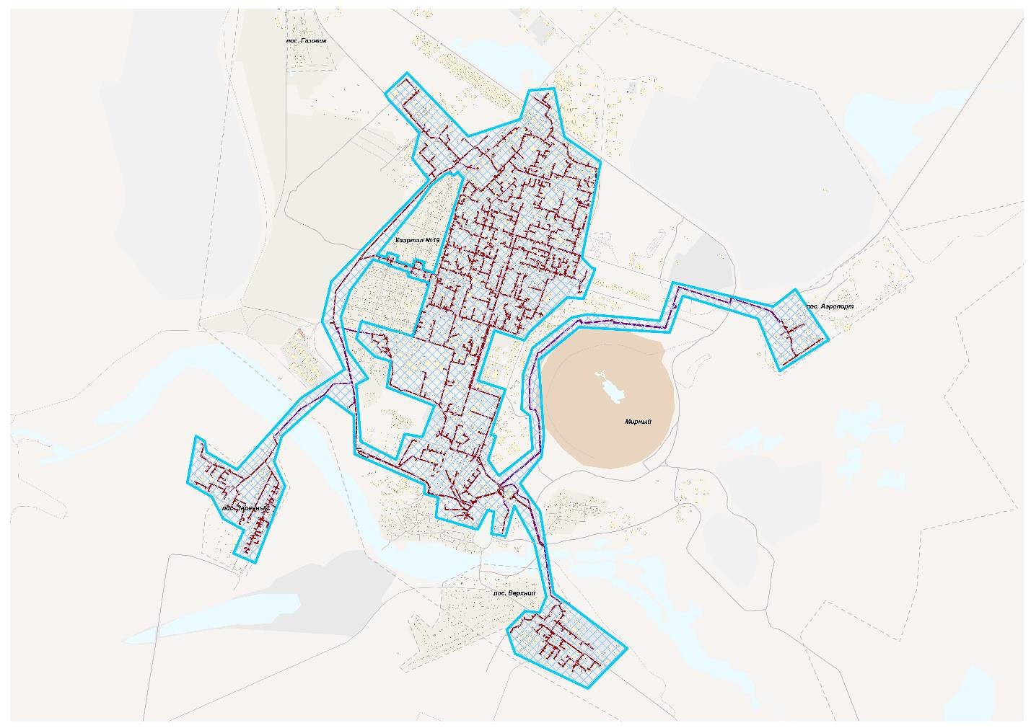
Рис. 2.1 – Эксплуатационные зоны водоотведения

Описание результатов технического обследования централизованной системы водоотведения, включая описание существующих канализационных очистных сооружений, в том числе оценку соответствия применяемой технологической схемы очистки сточных вод требованиям обеспечения нормативов качества очистки сточных вод, определение существующего дефицита (резерва) мощностей сооружений и описание локальных очистных сооружений, создаваемых абонентами
В настоящее время в г. Мирный существует централизованная система водоотведения, принимающая хозяйственно-бытовые сточные воды от многоэтажной жилой застройки, от большинства двухэтажных жилых зданий, от общественных зданий, а также от промышленных предприятий, расположенных в центральной части города.
Водоотведение объектов обеспечивает централизованная система водоотведения муниципального образования «Город Мирный» ООО «ПТВС». Принимаемые от потребителей сточные воды, после очистки, сбрасываются в р. Ирелях на расстоянии 37,4 км от устья.
В г. Мирный действуют КНС в поселке Заречный, в Верхнем посёлке и в Нижнем посёлке. В п. Газовик в 2018 году построена КНС-1, введена в эксплуатацию в 2020 году. Она осуществляет сбор всех стоков от жилых домов (ранее, использующие септики) по самотечным трубопроводам централизованной системы водоотведения. Подключены все жилые дома, в том числе и общежития № 31, № 32. Самотечные трубопроводы хозяйственно-бытовых стоков проложены подземно вдоль проезжей части автодорог поселка с уклоном 0,008 в стальных трубах 159×4,5. От КНС-1 напорные стальные трубопроводы 89×4,0 в количестве 2 линий проложены подземно в восточном направлении до шоссе 50 лет Октября. После колодца гашения напора (КГН) стальной трубопровод Ø 200 мм проложен параллельно шоссе 50 лет Октября в южном направлении, далее до места врезки 250 мм.
Таблица 2 – Протяженность новых сетей водоотведения п. Газовик
№ п/п | Наименование | Диаметр, мм | Протяженность, м | Год ввода в эксплуатацию
1 | Трубопровод водоотведения | 80 | 340 | 2018 г.
2 | Трубопровод водоотведения | 150 | 1190 | 2018 г.
3 | Трубопровод водоотведения | 200 | 820 | 2019 г.
4 | Трубопровод водоотведения | 250 | 500 | 2019 г.
Канализационные очистные сооружения расположены в юго-восточной части города. Сооружения полной биологической очистки имеют производительность до 19,0 тыс. м³/сут.
Весь комплекс сооружений (кроме аварийных ёмкостей избыточного активного ила) размещён в главном корпусе блока биологической очистки (ББО).
Кроме городских очистных сооружений имеются очистные сооружения канализации на фабрике №3. В поселке Аэропорт имеется 3 септика. Производственные сточные воды обогатительных фабрик отводятся в хвостохранилища.
Сточные воды по внутриквартальным коллекторам отводятся в магистральный самотечный коллектор, ориентированные в общем направлении с севера на юг.

Характеристика КНС города Мирный:
Канализационная насосная станция поселка «Заречный»
Ввод эксплуатации данного объекта 1999 год, для транспортирования сточных вод с вышеуказанного района города, рельефное расположение которого не позволяет подавать сточные воды самотеком. В здании КНС расположены 2 (два) ед. насосов марки «Flygt», мощностью по 18,5 кВт, работающие в комбинированном режиме, которые производят круглосуточную подачу сточных вод в накопительную емкость КНС – 24 квартала. Рабочий персонал КОС БО на данном объекте отсутствует.
Управление насосами происходит в автоматическом режиме, при помощи датчиков уровня. Блок управления двумя насосами и автоматика собраны в одном шкафу. Для контроля работы насосов смонтирована система удаленного мониторинга, данные выведены на компьютер, который находится в помещении диспетчерской КОС БО. В здании насосной станции работает приточная и вытяжная вентиляция (для удаления излишней влажности).
Канализационная насосная станция «рудника Мир»
Ввод эксплуатации данного объекта 2008 год, предназначена для приёма сточных вод самотеком с рудника «Мир» и напорным трубопроводом с КНС «МАП» (Мирнинское авиапредприятие), для последующего перенаправления стоков на канализационные очистные сооружения биологической очистки (КОС БО).
В помещении КНС расположены 3 (три) погружных насоса марки «GRUNDFOS», мощностью по 42 кВт, работающие в переменном режиме, которые производят подачу сточных вод по мере их накопления в насосную станцию І - подъёма очистных сооружений биологической очистки (КОС БО). На рисунке 2.2 изображено устройство КНС.
Рис. 2.2 – Устройство канализационной насосной станции «рудника Мир»
Работа насосов осуществляется в автоматическом режиме, в блоке управления задействованы поплавковые датчики уровней. Насосы запускаются в работу при помощи плавного пуска фирмы «Danfoss», и собраны в шкафы управления с визуальной системой сигнализации.
Отличие КНС «Мир» от других КНС заключается в том, что напорный трубопровод подогревается при помощи греющих секций марки «ТМТЭ», запуск в работу и регулировка производится при помощи системы «Тепломаг». В систему «Тепломаг» входит шкафы управления, греющие секции, датчики температуры кабеля, трубопровода и наружного воздуха.
Трубопровод разделен на два равных участка по 1475 метров, соответственно обогрев трубопровода происходит с двух сторон, один со стороны КНС «Мир» второй со стороны КОС БО. Общая длина одного трубопровода составляет 2950 метров. Система подогревов трубопроводов «Тепломаг» состоит из двух повысительных трансформаторов на каждый участок трубопровода, т.е. источником системы подогрева трубопроводов «Тепломаг» (рабочего и резервного) являются оба трансформатора по разветвлённой системы с каждой стороны.
Канализационная насосная станция № 8 (район школа № 8)
КНС расположена внутри жилого квартала и предназначена для транспортировки сточных вод с вышеуказанного района города, рельефное расположение которого не позволяет транспортировать сточные воды самотеком.
В здании КНС расположены 3 (три) насосных агрегата марки «Flygt», мощностью по 18,5 кВт, работающие в комбинированном режиме (два в работе - попеременно, один – резерв), которые производят подачу сточных вод по мере их накопления до точки сброса насосной станции І - подъёма очистных сооружений биологической очистки (КОС БО).
Управление насосами происходит в автоматическом режиме, при помощи автоматических датчиков уровня. Блок управления двумя насосами и автоматика собраны в едином ШУ, третий насосный агрегат подключен с отдельного шкафа управления и предназначен для внепланового включения при весенне-осенних паводках.
Для контроля работы насосов смонтирована система удаленного мониторинга, данные выведены на компьютер, который находится в помещении диспетчерской КОС БО. В здании насосной станции работает приточная и вытяжная вентиляция (для удаления излишней влажности).
Канализационная насосная станция «Поселок Верхний»
Ввод эксплуатации данного объекта 1999 год, расположена на территории поселка «Верхний», предназначена для подачи сточных вод с вышеуказанного района города, рельефное расположение которого не позволяет транспортировать сточные воды самотеком. В здании КНС расположен один насос марки «Flygt», мощностью по 18,5 кВт, который производит подачу сточных вод до точки сброса в существующую городскую сеть хозяйственно-бытовой канализации, далее - на очистные сооружения города (КОС БО).
Управление насосом происходит в автоматическом режиме, при помощи датчиков уровня. Блок управления насосом и автоматика собраны в ШУ. Для контроля работы насосов смонтирована система удаленного мониторинга, данные выведены на компьютер, который находится в помещении диспетчерской КОС БО. В здании насосной станции работает приточная и вытяжная вентиляция (для удаления излишней влажности).
Канализационная насосная станция «24 квартал»
Ввод эксплуатации данного объекта 1988 год, для приёма сточных вод самотеком с микрорайона «24 квартал», напорным трубопроводом КНС «Заречный». Также прием стоков осуществляется с поселка «Алмазный» и совхоза «Новый», которые доставляются автотранспортом.
В здании КНС «24 квартала» установлены 2 (две) решетки-дробилки FLYTEK DM-T15 пропускной способностью до 790 м³/час, предназначены для задержания и измельчения крупных частиц, находящихся в сточных водах. Предотвращают засорение насосных агрегатов от элементов пластмасс, дерева, песка.
Далее сточные воды подаются до точки сброса в существующую городскую сеть хозяйственно-бытовой канализации, далее - на очистные сооружения города (ББО) при помощи насосов «Flygt» мощностью 105 кВт, работающие в последовательном режиме.
Насосная станция находится в нижней точке на 25 метров с расстоянием более 1100 метров от очистных сооружений биологической очистки (КОС БО).
Работа насосов осуществляется в автоматическом режиме, в блоке управления задействованы датчики уровней. Насосы запускаются в работу при помощи плавного пуска, и собраны в шкафы управления с визуальной системой сигнализации.
Для осуществления круглосуточного контроля режима работы всего технологического оборудования КНС «24 квартал» на объекте находятся машинисты насосных установок, которые ведут учет автотранспорта поставляемых сточных вод с удаленных объектов.
Канализационная насосная станция «МАП»
Канализационная насосная станция производительностью 25 м³/час состоит из двух резервуаров, приемного и резервного. Сточные воды от объектов площадки аэропорта и жилого сектора направляются в приемный резервуар КНС «МАП», откуда по напорным трубопроводам протяженностью 1975 метров направляются в КНС № 3 рудника «Мир», далее - на очистные сооружения города (КОС БО).
В помещении канализационной насосной станции установлены 2 (два) насоса марки Grundfos серии SEV.80.80.130.2.52.H.H.N.51D с номинальным расходом 63 м³/час, Н = 48 м, мощностью 13 кВт, которые задействованы в последовательном режиме. Насосы работают от уровней жидкостей приемного резервуара. В здании насосной станции работает приточная и вытяжная вентиляция (для удаления излишней влажности). Станция полностью автоматизированная.
Канализационная насосная станция п. Газовик
В КНС-1 установлены погружные насосы фирмы Grundfos SEG.40.26.2.50 B. Все насосы установлены с возможностью вертикального перемещения по направляющим и крепятся посредством погружного соединителя. Насосная станция работает в автоматическом режиме без обслуживающего персонала. Включение и выключение насосов предусматривается по уровню стоков в приемном резервуаре. На подводящем трубопроводе предусматривается установка шиберной задвижки. Из КНС-1 предусмотрены 2 выхода напорных трубопроводов Dy 80 мм. (1 рабочий и 1 резервный).
Работа насосов полностью автоматизирована в зависимости от уровня сточных вод в приемном резервуаре. Кроме того, предусматривается система дистанционного контроля и управления, которая позволяет контролировать из диспетчерского пункта состояние КНС.
Корпус КНС выполнен из утепленного армированного стеклопластика спирально-кольцевой намотки. Корпус укомплектован корзиной-мусоросборником, специальной стеклопластиковой крышкой, стационарной лестницей, вентиляционным стояком и направляющими для подъема-опускания насосов и корзины. Предусмотрен обогрев КНС саморегулируемым греющим кабелем в медном кожухе.
Наземный павильон выполнен из несущего металлического каркаса и трехслойных панелей типа «Сэндвич», поставляется комплектно. Павильон укомплектован АВР, шкафом управления насосами, измерительно-вычислительным комплексом для расходомеров, оборудован системой освещения, системой принудительной вытяжной вентиляции и системой инфракрасного отопления. Наземный павильон оборудован кран-балкой г/п 500 кг.
Крепление павильона осуществляется непосредственно на специальную утепленную площадку без устройства фундамента. Фундаментная плита КНС представляет собой монолитную бетонную конструкцию на уплотненном слое гравия на дне котлована. Пазухи между стеной котлована и корпусом КНС засыпается песком с послойным уплотнением. По периметру площадки расположения КНС-1 предусматривается сетчатое металлическое ограждение длиной 26 м, высотой 1,6 м с калиткой.

Канализационные очистные сооружения были построены в 1987 году. В 2011 году ООО «ПТВС» произвела реконструкцию КОС с установкой нового оборудования и модернизацией схемы биологической очистки сточных вод. Перечень установленного на КОС оборудования представлен в таблице ниже:

Решетки механические
№ п/п | Наименование |  |  | Тип |  | Количество, шт. |  | Производительность, тыс. м³/час |  | Дата ввода в эксплуатацию
1 | Решетка-дробилка |  |  | Flytek SS1800 |  | 2 |  | 1296 |  | 04.03.2015
Песколовки
2 | Бункер для песка D2000 |  |  | Вертикальный |  | 1 |  | 900,00 |  | 28.06.2008
3 | Бункер для песка D2000 |  |  | Вертикальный |  | 1 |  | 900,00 |  | 28.06.2008
Фильтры, фильтр-прессы
4 | Шнековый пресс фильтр |  |  | РМТ 1500 |  | 2 |  | 10,00 |  | 31.12.2010
5 | Шнековый пресс отбросов |  |  | СП20-80 |  | 2 |  | 1,50 |  | 31.12.2010
6 | Шнековый пресс отбросов |  |  | СG20-70 |  | 2 |  | 1,50 |  | 31.12.2010
Вытяжные и приточные системы вентиляции
№ п/п | Наименование |  |  | Тип вентиляции |  | Количество, шт | Производительность, м³/ч | Тип электродвигателя | Мощность электродвигателя, кВт | Скорость вращения, об/мин | Дата ввода в эксплуатацию
7 | Вентилятор |  |  | Приточная |  | 1 | 50,00 | асинхронный | 12,50 | 1500,00 | 30.11.2001
Насосы (иловые, дозаторы, пробоотборные)
№ п/п | Наименование | Тип насосного агрегата | Количество, шт. | Подача насоса, м³/ч | Напор насоса, м | Тип электродвигателя | Мощность электродвигателя, кВт | Скорость вращения, об/мин | КПД  оборудования,  % | Наличие преобразователя частоты | Дата ввода в эксплуатацию
8 | центробежный насосный агрегат | FLYGT READY 16 | 1 | 16,00 | 7,00 | асинхронный | 3,00 | 2 950,00 | 85,00 | Нет | 30.09.2003
9 | насос осадка погружной | 100B43.7 | 12 | 160,00 | 12,40 | асинхронный | 11,00 | 1 445,00 | 85,00 | Нет | 01.01.2016
10 | насос осадка погружной | 100B43.7 | 12 | 16,00 | 11,70 | асинхронный | 2,20 | 1 420,00 | 85,00 | Нет | 01.01.2016
11 | насос погружной | KRS 815-50 | 1 | 384,00 | 21,50 | асинхронный | 15,00 | 1 500,00 | 85,00 | Да | 31.12.2010
12 | насос дозатор | DMS12-3 | 4 | 0,01 | 3,40 | мембранный | 0,02 | 800,00 | 85,00 | Нет | 31.12.2010
13 | насос фильтрата погружной | AFP 1048 | 1 | 100,00 | 30,30 | асинхронный | 15,00 | 1 500,00 | 85,00 | Нет | 31.12.2010
14 | насос фильтрата погружной | AFP 1048 | 1 | 100,00 | 30,30 | асинхронный | 15,00 | 1 500,00 | 85,00 | Нет | 31.12.2010
15 | насос промывной воды | LOVARA1506 | 1 | 16,00 | 6,00 | асинхронный | 4,00 | 1 450,00 | 85,00 | Нет | 31.12.2010
16 | насос промывной воды | LOVARA1506 | 1 | 16,00 | 6,00 | асинхронный | 4,00 | 1 450,00 | 85,00 | Нет | 31.12.2010
17 | насос шнековый для перекачки осадка | BN 17-6L/A1 | 1 | 8,00 | 6,00 | асинхронный | 4,00 | 960,00 | 85,00 | Нет | 31.12.2010
18 | насос шнековый для перекачки осадка | BN 17-6L/A1 | 1 | 8,00 | 6,00 | асинхронный | 4,00 | 960,00 | 85,00 | Нет | 31.12.2010
19 | плавающий насос водяной | FSP | 2 | 7,80 | 8,00 | асинхронный | 0,40 | 1 500,00 | 85,00 | Нет | 31.12.2010
20 | плавающий насос водяной | FSP | 1 | 7,80 | 8,00 | асинхронный | 0,40 | 1 500,00 | 85,00 | Нет | 31.12.2010
21 | насос погружной дренажный | KTVE2.22 | 2 | 12,00 | 8,00 | асинхронный | 2,20 | 1 500,00 | 85,00 | Нет | 31.12.2010
22 | насос фекальный для сухого монтажа | AFP30002.425 | 7 | 900,00 | 14,00 | асинхронный | 55,00 | 980,00 | 85,00 | Нет | 31.12.2010
23 | насос погружной | KRS 815-50 | 1 | 384,00 | 21,50 | асинхронный | 15,00 | 1 500,00 | 85,00 | Да | 31.12.2010
24 | насос Tsurumi Pump | BBH-1-12 30/1000 | 2 | 1000,00 | 8,00 | асинхронный | 3,00 | 1 500,00 | 85,00 | Нет | 17.09.2012
Турбокомпрессоры
№ п/п | Наименование | Тип устройства | Количество, шт. | Подача воздуха, м³/ч | Тип электродвигателя |  | Мощность электродвигателя, кВт | Скорость вращения, об/мин | КПД оборудования, % | Наличие преобразователя частоты | Дата ввода в эксплуатацию
25 | турбокомпрессор | тв 80-1.6 | 2 | 4 800,00 | асинхронный |  | 160,00 | 2 980,00 | 95,00 | Да | 30.04.2003
26 | турбокомпрессор | тв 80-1.6 | 3 | 4 800,00 | асинхронный |  | 160,00 | 2 980,00 | 95,00 | Нет | 30.03.2001
Электромеханические мешалки
№ п/п | Наименование | Тип устройства |  | Количество, шт. | Производительность, м³/ч |  | Тип электродвигателя | Мощность электродвигателя, кВт | Скорость вращения, об/мин | КПД  оборудования,  % | Дата ввода в эксплуатацию
27 | погружная мешалка | Caprari CMD080W+015063N1 |  | 8 | 643,00 |  | асинхронный | 1,50 | 980,00 | 85,00 | 30.05.2015
28 | погружная мешалка | Caprari CMD080W+015063N1 |  | 4 | 643,00 |  | асинхронный | 1,50 | 980,00 | 85,00 | 01.06.2016
29 | погружная мешалка | Caprari CMR080W+030063N1 |  | 2 | 1 061,00 |  | асинхронный | 3,00 | 995,00 | 85,00 | 30.04.2017

Технологическая схема очистки стоков на канализационных сооружениях муниципального образования «Город Мирный» приведена ниже.
Предварительная механическая очистка
Стоки, поступающие по двум самотечным коллекторам Ø500 мм, проходят предварительную механическую обработку автоматизированных решетках-дробилках марки «FLYTEK® SS-1800» производительностью до 1260 м³/час, что обеспечивает защиту насосов. Решетки (одна рабочая и одна резервная) расположены на отдельной площадке в пристроенном здании песколовок и установлены в металлических баках.
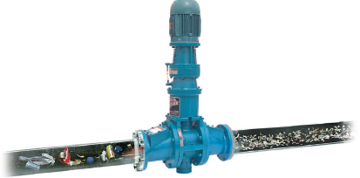

Рис.2.3 - Решетка-дробилка марки «FLYTEK® SS-1800».
Далее, поступающие сточные воды, прошедшие предварительную механическую обработку на автоматизированных решетках-дробилках марки «FLYTEK® SS-1800», перенаправляются в накопительную (приемную) емкость первого подъёма.
Насосная станция первого подъема
Сточные воды поступают в резервуар насосной станции первого подъема объемом 5000 м³ по самотечному коллектору Ø500 мм после механической очистки, а также нескольким напорным трубопроводам меньшего диаметра (3 Ø150мм и Ø350мм) с отдаленных объектов КНС (канализационно-насосных станций).
Для предотвращения образования осадка предусмотрено ежесуточное перемешивание всего объема сточных вод в резервуаре первой насосной станции. Перемешивание производится автоматизированной погружной мешалкой CMD с опорой VM080 и направляющими, производительностью 1061 м³/час, N=3,0 кВт, ежесуточно по достижении заданного уровня стока в емкости, в течение 15 минут. При работе мешалки работа насосов не допускается во избежание кавитации, что указано в соответствующих инструкциях и обеспечено системой автоматизации.
В помещении машинного зала насосной станции первого подъёма установлены 3 (три) насоса марки AFP3071 МЕ 370/6-44, производительностью 600…1200 м³/час, напор Н=8…12 м, N=37 кВт, n= 965 об/мин., 2 (два) насоса в работе, 1 (один) в резерве. Количество включений насоса до 15 вкл./час. Далее стоки перенаправляются на автоматизированные ступенчатые решетки тонкой очистки.

Решетки тонкой очистки
Стоки, от двух напорных коллекторов _ 500 мм объединяются в один коллектор и проходят очистку на процеживающих автоматизированных решетках. Решетки (одна рабочая и одна резервная) расположены (по высотной отметке) над емкостью насосной станции в производственном корпусе и установлены в металлических баках.
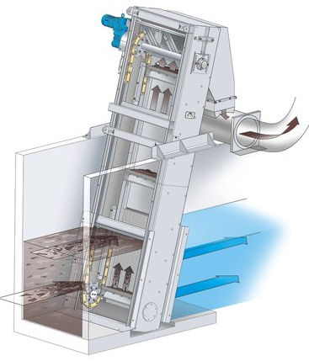
Рис.2.4 – Решетка тонкой очистки
При автоматической работе решеток по величине перепада уровней на решетке, срабатывает ступенчатый механизм сбора уловленного мусора. Мусор с решетки поступает на шнековый пресс, где происходит его обезвоживание и уплотнение. Спрессованный мусор поступает в накопительный бак, далее - вывозится на утилизацию. Шнековый пресс периодически промывается технической водой. Фильтрат с пресса, промывочные и прочие воды отводятся в приямок, далее перекачиваются насосом в резервуар второй насосной станции. При автоматической работе решеток по величине перепада уровней на решетке, срабатывает ступенчатый механизм сбора уловленного мусора. Мусор с решетки поступает на шнековый пресс, где происходит его обезвоживание и уплотнение.
Спрессованный мусор сбрасывается в накопительный бак, периодически вывозится на утилизацию. Шнековый пресс периодически промывается технической водой. Фильтрат с пресса, промывочные и прочие воды отводятся в резервуар второй насосной станции.
Песколовки
После решеток тонкой очистки по самотечной линии поток направляется единым коллектором на две рабочие песколовки. Песколовки оборудованы автоматизированной системой разгрузки и выгрузки осажденного песка. Песколовки расположены в пристройке к основному зданию очистных сооружений.
Система автоматизированных решеток тонкой очистки и автоматизированных песколовок обеспечивают необходимое качество стока для его дальнейшей биологической очистки. Уловленный песок автоматически по мере накопления выгружается из песколовок на сушильный шнек и далее в бункер. Дренажные стоки собираются в приямок и отводятся в напорном режиме в емкость второй насосной станции. Уловленный песок вывозится со станции на утилизацию по мере накопления.
Из песколовок сток самотеком по одному трубопроводу попадает в резервуар второй насосной станции.
Насосная станция второго подъема
Насосная станция второго подъема расположена в здании производственного корпуса и состоит из четырех насосов (два рабочих и два резервных) с соответствующей запорно-регулирующей арматурой и системой взмучивания осадка в приемном резервуаре.
Насосы марки AFP3002 МЕ 550/6-52 производительностью Q=600…1200 м³/час, напор Н=8…18 м, N=55 кВт, n= 980 об/мин. расположены в помещении насосной станции первого подъема. Работа насосов осуществляется в комбинированном режиме при низких расходах и одновременно при максимальных расходах поступающих сточных вод. Взмучивание осадка в резервуаре насосной станции обеспечивается гидросмывом с подачей воды от напорных линий насосов. На напорных трубопроводах установлены датчики расходомеров для учета расходов поступающих на биологическую очистку сточных вод. Количество включений насоса в час по рекомендациям производителя – 15 (пятнадцать) включений в час.
Камера пропорционального разделения стока
Камера пропорционального разделения стока находится в производственном корпусе на отметке 7,300 и предназначена для равномерного разделения потока на три линии биологической очистки.
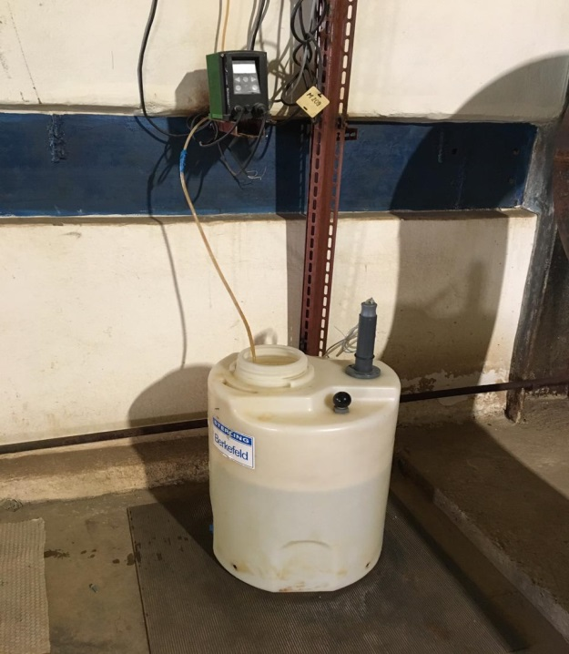
Рис. 2.5 – Установка дозирования препарата Пуралат-Бингсти
Также, в камере пропорционального разделения стока осуществляется процесс дезинвазии препаратом Пуралат-Бингсти. Уничтожение возбудителей паразитарных болезней: яиц и личинок гельминтов, цист и овцисткишечных патогенных простейших, яиц клещей в различных компонентах окружающей среды производится путем дозирования препарата Пуралат-Бингсти.
Первичные отстойники
Первичные отстойники, предназначенные для выделения из сточных вод грубодисперсных примесей, которые под действием гравитационной силы оседают на дно отстойника или всплывают на его поверхность.
Сточная вода поступает периодически, причем отстаивание ее происходит в покое, и отстойники непрерывного действия, или проточные, в которых отстаивание происходит при медленном движении жидкости. В первичных отстойниках сточная вода движется горизонтально, от центра к периферии. Содержание нерастворенных примесей (взвешенных веществ), выделяемых первичными отстойниками, зависит от начального содержания и от характеристики этих примесей (формы и размера их частиц, плотности, скорости их осаждения), а также от продолжительности отстаивания. В каждом первичном отстойнике установлены 4 (четыре) насоса марки TSURUMI TOS100C42.2. производительность 66 м³/час.
Биологическая очистка
В качестве основы биологической очистки предусмотрен многоступенчатый процесс, с прикрепленным биоценозом микроорганизмов и чередованием аэробно-анаэробных зон, с биоудалением азота и фосфора. Блок емкостей биологической очистки представляет собой 3 (три) параллельные линии, включающие (по ходу движения потока) первичный отстойник, двух коридорный аэротенк, вторичный отстойник, резервуар очищенной воды.
Существующая технологическая линия биологической очистки представляет собой многосекционную емкость, разделённую на функциональные зоны (сооружения).
Биологическая очистка стока осуществляется в многокамерных прямоточных аэротенках-вытеснителях. Органические вещества, содержащиеся в загрязненной воде, последовательно минерализуются изолированными биоценозами микроорганизмов, и удерживаемых в пределах каждой ступени. Сточная вода, смешанная с активным илом, образует биохимическую очистку.
Воздух, подаваемый с помощью двух воздуходувок марки ТВ-80 и мелкопузырчатой аэрационной системой А350, перемешивает обрабатываемую сточную воду с активным илом и насыщает её кислородом, необходимым для жизнедеятельности бактерий.
Большая насыщенность сточной воды активным илом и непрерывное поступление кислорода обеспечивают интенсивное биохимическое окисление органических веществ, поэтому аэротенки являются одним из наиболее совершенных сооружений для биохимической очистки.
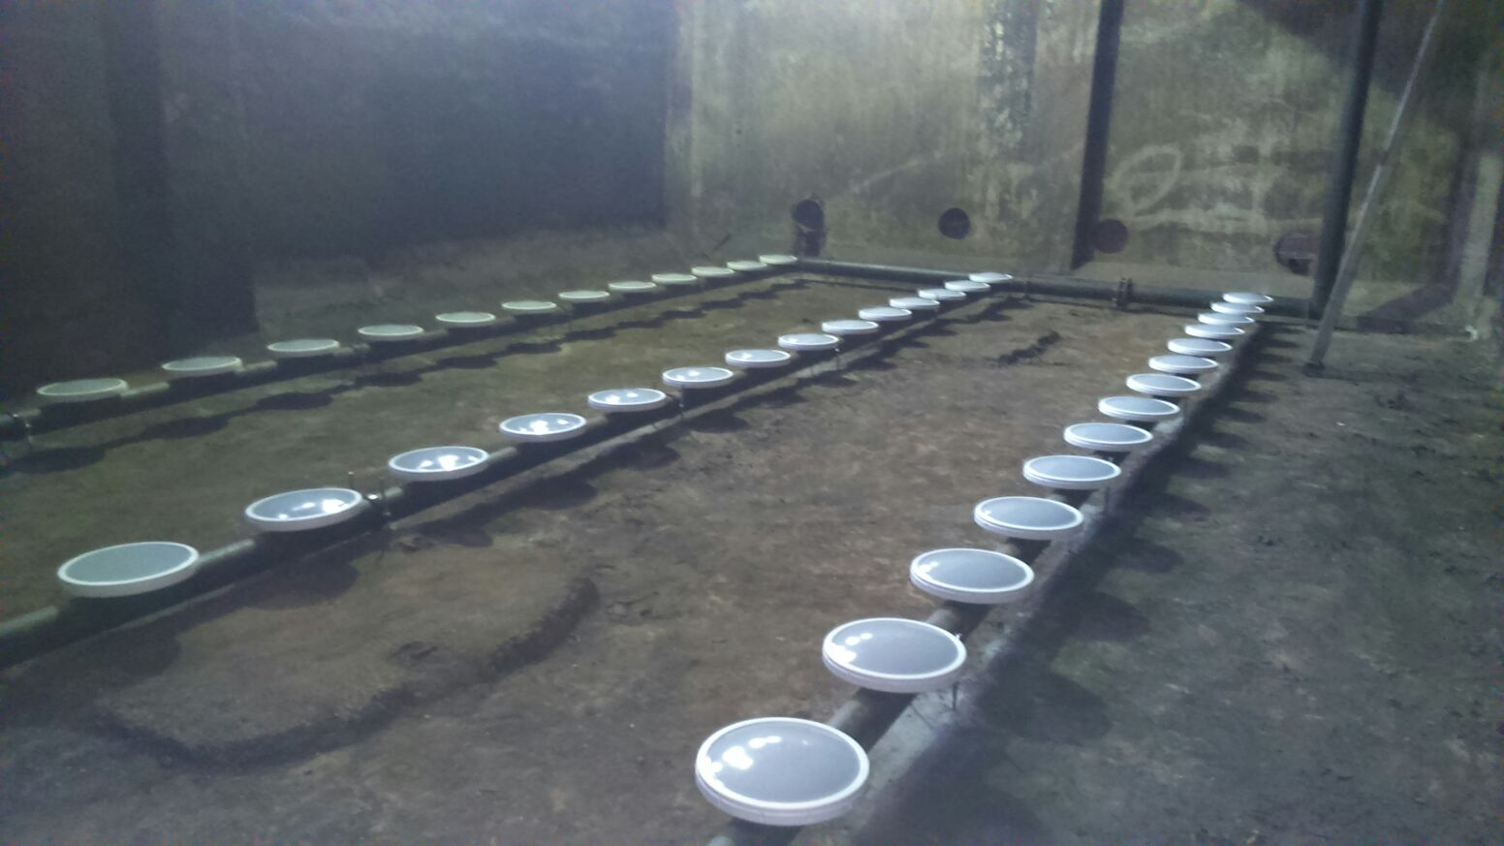
Рис. 2.6 – Мелкопузырчатая аэрационная система А350
Аэротенк состоит из четырех последовательных емкостей, образующих I…IV ступени. Для перемешивания сточной воды во второй зоне аэротенка установлены погружные миксера (мешалки) CDM-080, обладающие высокой эффективностью при перемешивании во всем объеме, а также просты в обслуживании и не требуют громоздкого инженерного обеспечения.
I - ступень аэротенка
На следующей стадии поддерживается окислительно-восстановительная среда за счет механического перемешивания. В этих условиях формируются биоценозы микроорганизмов с большим количеством представителей 2-го и некоторых видов 3-го трофических уровней детритной пищевой цепи.
В течение аэробной фазы накопленный субстрат исчерпывается и поглощается растворимый фосфор, накопленный с избытком в виде полифосфатов.
На этой стадии окисляется и восстанавливается основное количество аммонийного азота, благодаря одновременно происходящим автотрофной нитрификации и частичной денитрификации в толще биопленки.
Наряду с этим, следует отметить высокий эффект гетеротрофной нитрификации и денитрификации, которые происходят одновременно, благодаря специфическим условиям, возникающим в толще биопленки, и метабиотическим взаимоотношениям микроорганизмов. На этой стадии процесса биологической очистки за счет поддержания кислородного режима (концентрация растворенного кислорода 2-3 мг/дм³), смешанный биоценоз гетеротрофных и автотрофных микроорганизмов путем окислительно-восстановительных процессов минерализует органическую часть субстратной составляющей сточных вод и интенсивно поглощает фосфор.
II - ступень аэротенка (денитрификатор)
В начале процесса для обеспечения удаления фосфора введена анаэробная зона – возникает небольшой дефицит кислорода из-за более высокой нагрузки (концентрация растворенного кислорода 1 мг/дм3). Таким образом, создается восстановительная среда, способствующая развитию анаэробных организмов, использующих альтернативные способы дыхания. Они обеспечивают гидролиз и ферментацию органических веществ с образованием летучих жирных кислот. Продукты жизнедеятельности микроорганизмов выводятся с барботируемым воздухом или являются необходимой питательной средой для бактерий на последующих стадиях очистки стоков.
Микроорганизмы, удаляющие фосфор, ассимилируют продукты ферментации в анаэробной фазе процесса, что является их преимуществом перед другими микроорганизмами в активном иле. Фосфоронакапливающие организмы растут сравнительно медленно и предпочитают питаться простыми углеводородами, которых без анаэробной зоны может быть недостаточно.
III - ступень аэротенка
На данной стадии процесса уровень растворенного кислорода поддерживается близким к полному насыщению (концентрация растворенного кислорода более 4 мг/дм³) за счет аэрации. В этих условиях формируется биоценоз с доминированием представителей 3-го и 4-го трофических уровней, т. е. большим количеством многоклеточных хищников. На этой стадии окисляется и восстанавливается азот, благодаря одновременно происходящим автотрофной нитрификации и денитрификации в толще биопленки.
Многолетние наблюдения и исследования показывают, что процесс формирования биоценозов сопровождается сукцессиями микроорганизмов (последовательной сменой одних видов другими), оказывающих взаимное влияние друг на друга на уровне каждой ступени и всей системы в целом. Через определенный период это постепенно приводит к развитию биоценоза, соответствующего конкретным условиям. В этом состоянии система находится в динамическом равновесии, которое характеризуется высокой устойчивостью и саморегуляцией.
Устойчивость системы определяют эврибионты (виды с широкими адаптационными способностями), развитие и существование которых определено условиями первой стадии процесса. Высокий возраст прикрепленного ила является определяющим фактором перехода от фенотипической изменчивости к генотипической. Следовательно, в определенных условиях среды, а также при их изменении появляются виды, полностью им соответствующие, и их приобретенные в процессе адаптации признаки передаются последующим поколениям.
В целом, данный процесс в качестве системы биоценозов можно охарактеризовать как:
- спонтанно развивающийся,
- устойчивый к значительным изменениям среды,
- самостоятельно адаптирующийся к новым условиям среды,
- поддерживающий баланс между нагрузкой и активной биомассой за счет авторегуляции, что обеспечивает стабильный эффект восстановления воды,
- обеспечивающий полную минерализацию поступающих органических веществ,
- обеспечивающий высокий эффект восстановления загрязненной воды,
- обеспечивающий высокий эффект уничтожения патогенной микрофлоры.
IV - ступень аэротенка
В IV ступени предусматривается отдувка газообразного азота из сточной воды, продолжаются окисление органических загрязнений и денитрификация азотных соединений до требуемого уровня; кроме того, сточная вода насыщается кислородом, образуются аэробные условия для предотвращения флотирования ила во вторичном отстойнике и возможности выхода фосфора в очищенные сточные воды.
Указанный способ позволяет гарантированно снизить концентрацию фосфора до 0,5-1,0 мг/дм³ на выходе из вторичных отстойников. Для дальнейшего снижения содержания фосфора в очищенном стоке предусмотрено доочистка стока от фосфатов в доочистки.
Вторичное отстаивание
Вторичный отстойник, представляет собой вертикальную, прямоугольную, железобетонную ёмкость с центральной трубой и конусами для уплотнения осадка. Всего вторичных отстойников 3 (три), время отстаивания стоков рекомендуется принимать 2,0-2,5 часа.
Вторичный отстойник предназначен для задержания активного ила, поступающего вместе с очищенной водой из аэротенков, и задержания биологической пленки. Вертикальные вторичные отстойники конструктивно не отличаются от первичных отстойников, но имеют меньшую высоту.
Во вторичном отстойнике предусмотрен постоянный рецикл проходимых стоков в первую зону аэротенка. Избыточный осадок из конусов вторичного отстойника периодически удаляется погружным насосом TSURUMI TOS100BZ411 в илоуплотнитель, отвод осадка также выполняет функцию опорожнения вторичных отстойников.
Доочистка
Доочистка происходит в результате биофильтрации загрязнений иммобилизованными микроорганизмами в аэробных условиях. Основную массу гидробионтов на этой стадии составляют бактерии, по типу питания – хемогетеротрофы и хемотрофы (в том числе – нитрификаторы). Представители этой группы растут при низких концентрациях органических веществ и относятся к олиготрофам. Упомянутые микроорганизмы являются первым звеном пищевой цепи. Сапробность среды позволяет развиться трофической пирамиде полностью. Бактериальная составляющая биоценозов доочистки осуществляет глубокую доочистку по органическим соединениям, а также окисление и удаление азота. Как известно, концентрация взвешенных веществ в выпускаемом из очистных сооружений стоке, находится во взаимосвязи с содержание фосфора (концентрация ВВ в пределах 10-20 мг/дм³ соответствует концентрации фосфора в пределах 0,4-0,8 мг/дм³).
Требуемая концентрация фосфора менее 1,0 мг/дм3 может быть достигнута фильтрацией, при которой снижается концентрация фосфоросодержащих взвешенных веществ. Снижение концентрации взвешенных веществ регулируется также интенсификацией осаждения взвеси гидромеханическими и физико-химическими методами.
Простейшие и многоклеточные, находящиеся в резервуаре, регулируют прирост бактерий, а также осуществляют на 99% доочистку стока от патогенных микроорганизмов.
Для блока доочистки используются емкости очищенной воды. Подача стоков осуществляется из вторичных отстойников самотеком, отвод очищенных стоков – в камеру обеззараживания также по самотечным трубопроводам.
Обеззараживание стоков
Обеззараживание стоков на 99% осуществляется биологически за счет развитой трофики. Обеззараживание бытовых сточных вод, прошедших биологическую очистку, производится ультрафиолетовыми системами серии УДВ Компании «ЛИТ» и позволяет разрушить более 99,99% всех патогенных микроорганизмов, присутствующих в воде.
На основании представленных технологических данных НПО «ЛИТ» разработало для очистных сооружений г. Мирного предложение по обеззараживанию сточных вод на установках ультрафиолетового излучения.
Для обеспечения эффективного обеззараживания биологически очищенных сточных вод КОС до требований СанПиН 2.1.5.980-00 (ОКБ – не более 500 КОЕ в 100 мл, ТБ – не более 100 КОЕ в 100 мл, коли-фаги – не более 100 БОЕ в 100 мл) при соблюдении требований МУ 2.1.5.732-99 «Санитарно-эпидемиологический надзор за обеззараживанием сточных вод ультрафиолетовым излучением», при максимальном расходе 1600 м³/час, предусматривается установка двух рабочих установок.
Количество рабочего оборудования определено качественным составом обеззараживаемых сточных вод и условиями привязки оборудования.
Технологическая схема обработки осадка
В процессе очистки сточных вод образуется активный ил, выводимый из системы очистки стоков каждые два часа (СНиП 2.04.03-85) как осадок из вторичных отстойников.
Осадок из вторичных отстойников направляется четырех секционный илоуплотнитель. Сгущение минерализованного осадка осуществляется по следующей схеме. Осадок из илоуплотнителя подается на узел обезвоживания осадков. Подготовленный осадок поступает в центрифуги ОГШ-502 для непрерывного обезвоживания.
Для подготовки флокулянта используется установка приготовления жидкого флокулянта из сухого. Флокулянт в смеситель подается насосом-дозатором, который обеспечивает равномерную подачу и регулировку расхода реагента.
Реагентное хозяйство
Установка дозирования коагулянта (УДК) в блоке биологической очистки КОС г. Мирного выполняет функцию приготовления и дозирования раствора коагулянта для осаждения фосфора. Раствор подаётся в камеру пропорционального разделения стока.
Ёмкость растворно-расходная коагулянта МН2100ФК2, V=2,1 м³. Служит объёмом для смешения технической воды с гранулами коагулянта и хранилищем полученного раствора.
Автоматическая установка приготовления и дозирования раствора флокулянта PMT 80-2/3 A7, с автозагрузчиком KFG 205, дозирующими устройствами, пропеллерной мешалкой и перекачивающим насосом Johnson FIP40B. Для улучшения водоотдачи применяется флокулянт (полиакриламид, праестол Stockhausen ETU или феннопол Кемира).
Доза флокулянта 4…7 кг на 1 т сухого вещества осадка (4 кг/час полимерного порошка, до 0,1% раствора) Дозировочные мембранные насосы Grundfos DMS 12-3A-PP/V/C, мощность=16Вт, Qmax=0-12 л/ч, Р=3,4 бара Электрический привод Ari-premio D=32ммАвтоматическая установка РМТ 80-4/4 для приготовления и дозирования коагулянта (Аква-Аурат-30 или полиоксихлорида алюминия), с автозагрузчиком, дозирующими устройствами, пропеллерной мешалкой и перекачивающим насосом Johnson FIP40B Рабочая концентрация раствора коагулянта – 5÷10%
Дозировочные мембранные насосы Grundfos DME 19, мощность = 16Вт, Qmax = 0-18.5 л/ч, Р=3,4 бара (1 шт.). Дозировочные мембранные насосы Grundfos DMS 12-3A-PP/V/C, мощность=16Вт, Qmax = 0-12 л/ч, Р= 3,4 бара (2 шт.). Электрический привод Ari-premio D = 32мм
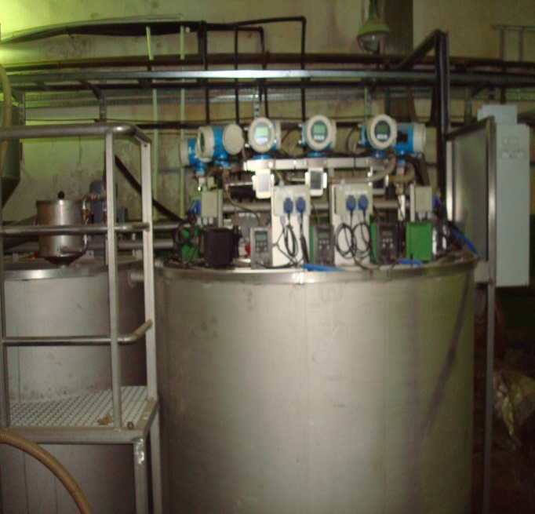
Рис. 2.7 – Установка приготовления и подачи флокулянта в автоматической системе

Описание технологических зон водоотведения, зон централизованного и нецентрализованного водоотведения (территорий, на которых водоотведение осуществляется с использованием централизованных и нецентрализованных систем водоотведения) и перечень централизованных систем водоотведения
Условно канализование г. Мирный можно разделить на 2 технологические зоны
- Зона с централизованной системой канализации
- Зона с канализованием в септики или выгребы (индивидуальная частная застройка).

Описание технической возможности утилизации осадков сточных вод на очистных сооружениях существующей централизованной системы водоотведения.
На момент актуализации схемы сведения о технической возможности утилизации осадков сточных вод на очистных сооружениях существующей централизованной системы водоотведения муниципального образования «Город Мирный» отсутствуют.

Описание состояния и функционирования канализационных сетей, сооружений на них, включая оценку их износа и определение возможности обеспечения отвода и очистки сточных вод на существующих объектах централизованной системы водоотведения
В настоящее время существует централизованная система водоотведения муниципального образования «Город Мирный», принимающая хозяйственно-бытовые сточные воды от многоэтажной жилой застройки, от большинства жилых домов, от общественных зданий, а также от промышленных предприятий.
Сточные воды по внутриквартальным коллекторам, отводятся в магистральные самотечные коллектора, ориентированные с севера на юг.
В таблице 2.1 отражены протяженности сетей канализации с распределением по балансовой принадлежности.
Таблица 2.1 – Протяженность сетей
 | Протяженность в  1-нотрубном исполнение К1, км | в том числе по К1
Тип трубопровода | Магистральный сети К1, км | Напорная  К1, км | Самотечная К1, км
г. Мирный | 54,860 | 8,774 | 46,086
в том числе:
на балансе ПТВС | 34,018 | 8,774 | 25,244
в аренде | 7,261 |  | 7,261
хозяйственное ведение (учтено в тарифе) | 13,581 |  | 13,581

Трубопроводы канализации уложены в проходных и непроходных железобетонных каналах совместно с теплосетями и другими инженерными коммуникациями.
Кроме того, на территории города имеется 12496,5 м бесхозяйных сетей водоотведения. Процент износа сетей водоотведения составляет 35 %.

Оценка безопасности и надежности объектов централизованной системы водоотведения и их управляемости
Централизованная система водоотведения городского поселения представляет собой систему инженерных сооружений, надежная и эффективная, работа которых является одной из важнейших составляющих санитарного и экологического состояния муниципального образования «Город Мирный».
Согласно п.4.18 СП 32.13330.2012 «Канализация. Наружные сети и сооружения»: надежность действия системы канализации характеризуется сохранением необходимой расчетной пропускной способности и степени очистки сточных вод при изменении (в определенных пределах) расходов сточных вод и состава загрязняющих веществ, условий сброса их в водные объекты, в условиях перебоев в электроснабжении, возможных аварий на коммуникациях, оборудовании и сооружениях, производства плановых ремонтных работ, ситуаций, связанных с особыми природными условиями (сейсмика, просадочность грунтов, "вечная мерзлота" и др.). К тому же, согласно п. 6.1.2 СП 32.13330.2012, надежность действия безнапорных сетей (коллекторов) канализации определяется коррозионной стойкостью материала труб.

Пропускная способность
Согласно конструкторскому расчету, наполнение магистральных коллекторов (H/D) в г. Мирный составляет порядка 0,225. Таким образом, учитывая требования к минимальному уклону 8 мм/м и максимальному заполнению равному 0,6 (п. 5.4.1;5.5.1 СП 32.13330.1012), основываясь на сведениях из таблиц Лукиных, можно сделать вывод о том, что резерв пропускной способности магистральных коллекторов составит порядка 62,5%.
Вывод: по пропускной способности существующая система водоотведения в г. Мирный характеризуется высокой степенью надежности.

Степень очистки сточных вод
В г. Мирный сточные воды поступают на КОС, где проходят полную биологическую очистку, а затем сбрасываются в р. Ирелях. В зависимости от времени года, наблюдаются превышения ряда показателей по содержанию вредных веществ в сточных водах, однако большинство показателей находятся в пределах нормы.
Вывод: по составу технологической цепочки очистки сточных вод ситуацию в г. Мирный можно охарактеризовать, как удовлетворительную.

Резервное электроснабжение
Канализационные станции в г. Мирный имеют резервные источники электроснабжения. В связи с этим даже при отключении электроэнергии и прочих сбоях в работе КНС насосное оборудование и система автоматики останется в рабочем состоянии. На КОС установлена резервная ДЭС.
Вывод: система КНС и КОС города Мирный отличается технологической надежностью.

Оценка воздействия сбросов сточных вод через централизованную систему водоотведения на окружающую среду
Все хозяйственно-бытовые и производственные сточные воды по системе, состоящей из трубопроводов, каналов, коллекторов, канализационных насосных станций, отводятся на очистку на очистные сооружения канализации.
После очистки на КОС сточные воды сбрасываются в р. Ирелях. При этом показатели по количеству аммонийного азота, нитратного азота, СПАВ и БПК превышают норматив допустимого сброса в р. Ирелях.
Рассмотрим воздействие данных показателей на водные объекты:
Азот служит питательной средой для многих микроорганизмов, применяемых при биологической очистке в аэротенках, и необходим для нормальной работы биологической пленки очистных канализационных сооружений. В случае его значительного количества в сточных водах при сбросе в водоем, в водоеме усиливается разрастание сине-зеленых водорослей (цветение воды). Сброс воды с высоким содержанием азота приводит к заболачиванию водоемов.
Высокое БПК характеризует наличие микроорганизмов в сточной воде, что свидетельствует о незавершенности процесса обеззараживания сточных вод. И как следствие негативное воздействие данных микроорганизмов на водный объект.
Наличие СПАВ даже в незначительном количестве в животном организме изменяет проницаемость мембран, оказывает влияние на кумуляцию различных веществ, в том числе вредных, повышая их токсичность.
В связи с высоким превышением НДС некоторыми показателями и малой мощностью реки Ирелях, КОС г. Мирный оказывает существенное негативное.

Описание территорий муниципального образования, не охваченных централизованной системой водоотведения
К зонам децентрализованного водоотведения в г. Мирный относятся:
- территория пос. Аэропорт;
- территория пос. Газовик;
- западная часть поселка Верхний;
- территория 19-го квартала;
В поселках Газовик и Аэропорт канализационные сети отводят сточные воды в септики, откуда спецавтомобилями ЖБО вывозятся на КОС. Графическое представление зон, не охваченных централизованной системой водоотведения, представлено на рисунке 2.2.
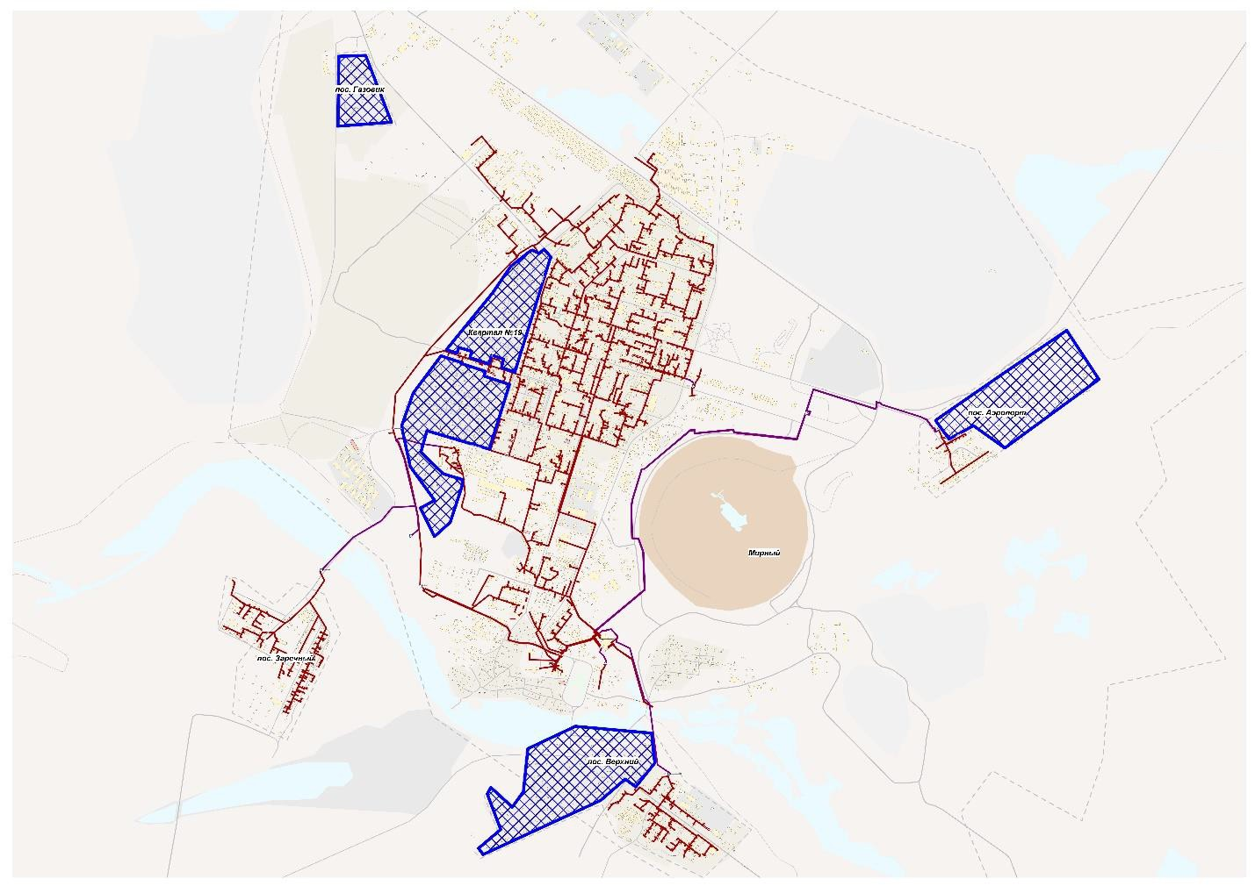Рис. 2.8 – Зоны, не охваченные централизованной системой водоотведения

Описание существующих технических и технологических проблем системы водоотведения поселения, городского округа
На сегодняшний день выявлено несколько технических и технологических проблем системы водоотведения МО «Город Мирный»:
- Недостаточная степень очистки сточных вод канализационными очистными сооружениями;
- Высокий износ части сетей водоотведения;
- Необходимость замены части септиков.

Сведения об отнесении централизованной системы водоотведения (канализации) к централизованным системам водоотведения поселений или городских округов, включающие перечень и описание централизованных систем водоотведения (канализации), отнесенных к централизованным системам водоотведения поселений или городских округов, а также информацию об очистных сооружениях (при их наличии), на которые поступают сточные воды, отводимые через указанные централизованные системы водоотведения (канализации), о мощности очистных сооружений и применяемых на них технологиях очистки сточных вод, среднегодовом объеме принимаемых сточных вод.
Согласно пункту 5 «Правилам отнесения централизованных систем водоотведения (канализации) к централизованным системам водоотведения поселений или городских округов», утвержденных Постановлением Правительства РФ от 31 мая 2019 г. № 691, сточными водами, принимаемыми в централизованную систему водоотведения (канализации), объем которых является критерием отнесения к централизованным системам водоотведения поселений или городских округов, являются:
а) сточные воды, принимаемые от многоквартирных домов и жилых домов;
б) сточные воды, принимаемые от гостиниц, иных объектов для временного проживания;
в) сточные воды, принимаемые от объектов отдыха, спорта, здравоохранения, культуры, торговли, общественного питания, социального и коммунально-бытового назначения, дошкольного, начального общего, среднего общего, среднего профессионального и высшего образования, административных, научно-исследовательских учреждений, культовых зданий, объектов делового, финансового, административного, религиозного назначения, иных объектов, связанных с обеспечением жизнедеятельности граждан;
г) сточные воды, принимаемые от складских объектов, стоянок автомобильного транспорта, гаражей;
д) сточные воды, принимаемые от территорий, предназначенных для ведения сельского хозяйства, садоводства и огородничества;
е) поверхностные сточные воды (для централизованных общесплавных и централизованных комбинированных систем водоотведения).
На основании выше изложенного Централизованная система водоотведения (канализации) муниципального образования «Город Мирный» подлежит отнесению к централизованным системам водоотведения поселений или городских округов.

БАЛАНСЫ СТОЧНЫХ ВОД В СИСТЕМЕ ВОДООТВЕДЕНИЯ

Баланс поступления сточных вод в централизованную систему водоотведения и отведения стоков по технологическим зонам водоотведения
Основными объектами водоотведения являются:
- население
- бюджетные организации
- местная промышленность
Систему водоотведения МО «Город Мирный» можно разделить на 2 зоны:
- Зона централизованного водоотведения
- Зона нецентрализованного водоотведения
Нормативы потребления услуги по водоотведению применяются согласно Постановлению Правительства Республики Саха (Якутия) от 13 октября 2012 года №446«Об утверждении нормативов потребления коммунальных услуг и нормативов потребления коммунальных ресурсов в целях содержания общего имущества в многоквартирном доме» (в редакции Постановлению Правительства Республики Саха (Якутия) от 02.07.2019 №183).
Приблизительные данные по поступлению сточных вод за 2020 г. представлены в таблице № 2.2.
Таблица № 2.2
№ п/п | Показатели | Ед. изм. |  | Расчетный период 2020 год
 |  |  |  | Год |  | Месяц |  | Сутки
1 | Жилищный фонд | м³ |  | 1937109,75 |  | 159214,5 |  | 5307,15
2 | Бюджет | м³ |  | 135597,68 |  | 11145,02 |  | 371,5
3 | Потребление ПТВС | м³ |  | 154968,78 |  | 12737,16 |  | 424,57
4 | Сторонние потребления | м³ |  | 426164,15 |  | 35027,19 |  | 1167,57
ИТОГО |  | м³ | 2653840,36 |  | 218123,87 |  | 7270,80

Оценка фактического притока неорганизованного стока (сточных вод, поступающих по поверхности рельефа местности) по технологическим зонам водоотведения
Трубопроводы системы водоотведения в г. Мирный уложены в проходных и непроходных железобетонных каналах, с минимальным количеством люков и совместно с остальными коммуникациями. Попадание ливневых вод в каналы минимально. При попадании ливневых вод в каналы они не поступают в систему водоотведения. Таким образом неорганизованный сток в систему водоотведения отсутствует.

Сведения об оснащенности зданий, строений, сооружений приборами учета принимаемых сточных вод и их применении при осуществлении коммерческих расчетов
Приборы учета сточных вод от зданий в г. Мирный отсутствуют. Учет сточных вод, принимаемых от зданий и сооружений системой водоотведения, производится на основании показаний приборов учета горячей и холодной воды, а также расчетным методом.

Результаты ретроспективного анализа за последние 10 лет балансов поступления сточных вод в централизованную систему водоотведения по технологическим зонам водоотведения и по поселениям, городским округам с выделением зон дефицитов и резервов производственных мощностей
Ретроспективный анализ за последние 10 лет балансов поступления сточных вод в централизованную систему водоотведения по технологическим зонам водоотведения и по поселениям с выделением зон дефицитов и резервов производственных мощностей не представляется возможным, ввиду отсутствия данных по систематическому учету стоков.

Прогнозные балансы поступления сточных вод в централизованную систему водоотведения и отведения стоков по технологическим зонам водоотведения на срок не менее 10 лет с учетом различных сценариев развития поселений, городских округов
Расчеты прогнозного баланса поступления сточных вод в централизованную систему водоотведения и отведения стоков от населения по максимальному нормативу водоотведения представлены в виде графика (рисунок 2.9).
Рис.2.9

ПРОГНОЗ ОБЪЕМА СТОЧНЫХ ВОД

Сведения о фактическом и ожидаемом поступлении сточных вод в централизованную систему водоотведения
Проектом предусматривается отвод и очистка стоков на очистных сооружениях. Объектами водоотведения являются:
- население,
- местная промышленность,
- объекты соцкультбыта.
Нормативы потребления услуги по водоотведению применяются согласно Постановлению Правительства Республики Саха (Якутия) от 13 октября 2012 года №446«Об утверждении нормативов потребления коммунальных услуг и нормативов потребления коммунальных ресурсов в целях содержания общего имущества в многоквартирном доме» (в редакции Постановлению Правительства Республики Саха (Якутия) от 02.07.2019 №183).
Нормы водоотведения для перспективного (ожидаемого) баланса приняты согласно СП 32.13330.2012 «Канализация. Наружные сети и сооружения». Актуализированная редакция СНиП 2.04.03-85.
Общий расход сточных вод на расчётный 2020 год и расчетный 2027 год представлен в таблице № 2.4. Сравнительная диаграмма о фактическом и ожидаемом поступлении стоков в централизованную систему канализации представлена на рис.2.10.
Таблица №2.4
№ п/п | Показатели | Ед. изм. | Расчетный период 2020 год |  |  | Расчетный период 2027 год
 |  |  | Год | Месяц | Сутки | Год | Месяц | Сутки
1 | Жилищный фонд | м³ | 1937109,75 | 159214,5 | 5307,15 | 1807610,3 | 150634,2 | 5021,1
2 | Бюджет | м³ | 135597,68 | 11145,02 | 371,5 | 104435,9 | 8703,0 | 290,1
3 | Потребление ПТВС | м³ | 154968,78 | 12737,16 | 424,57 | 172113,1 | 14342,8 | 478,1
4 | Сторонние потребления | м³ | 426164,15 | 35027,19 | 1167,57 | 410155,2 | 34179,6 | 1139,3
ИТОГО |  | м³ | 2653840,36 | 218123,87 | 7270,80 | 2494314,5 | 207859,5 | 6928,7
По сведениям ООО «ПТВС» на территории муниципального образования «Город Мирный» присутствует сверхнормативный сброс, который необходимо учесть при расчете поступающих на КОС сточных вод. Таким образом, требуемая производительность канализационных очистных сооружений составляет: 14 845,32 м³/сут.

Рис. 2.10.
К 2027 году ожидаемое поступление сточных вод в централизованную систему водоотведения составит 4771,17 тыс. м³/год.

Описание структуры централизованной системы водоотведения (эксплуатационные и технологические зоны)
В г. Мирный эксплуатационная зона представлена сетями и сооружениями, осуществляющими отвод сточных вод на КОС, находящиеся на балансе ООО «ПТВС». Семь технологических зон представлены системами водоотведения, образованными канализационными насосными станциями и центральными коллекторами.

Расчет требуемой мощности очистных сооружений исходя из данных о расчетном расходе сточных вод, дефицита (резерва) мощностей по технологическим зонам сооружений водоотведения с разбивкой по годам
Проектом предусматривается отвод и очистка стоков на очистных сооружениях. Объектами водоотведения являются:
- население,
- местная промышленность,
- объекты соцкультбыта.
Нормативы потребления услуги по водоотведению применяются согласно Постановлению Правительства Республики Саха (Якутия) от 13 октября 2012 года №446«Об утверждении нормативов потребления коммунальных услуг и нормативов потребления коммунальных ресурсов в целях содержания общего имущества в многоквартирном доме» (в редакции Постановлению Правительства Республики Саха (Якутия) от 02.07.2019 №183).
Расчетные значения показателей водоотведения представлены в таблице №2.5.
Таблица №2.5
№ п/п | Показатели | Ед. изм. |  | Расчетный период 2027 год
 |  |  |  | Год |  | Месяц |  | Сутки
1 | Жилищный фонд | м³ |  | 1807610,3 |  | 150634,2 |  | 5021,1
2 | Бюджет | м³ |  | 104435,9 |  | 8703,0 |  | 290,1
3 | Потребление ПТВС | м³ |  | 172113,1 |  | 14342,8 |  | 478,1
4 | Сторонние потребления | м³ |  | 410155,2 |  | 34179,6 |  | 1139,3
ИТОГО |  | м³ | 2494314,5 |  | 207859,5 |  | 6928,7

По сведениям ООО «ПТВС» на территории муниципального образования «Город Мирный» присутствует сверхнормативный сброс, который необходимо учесть при расчете поступающих на КОС сточных вод. Таким образом необходимая мощность очистных сооружений на перспективу развития муниципального образования «город Мирный» на 2027год составит: 14 845,32 м³/сут.

Результаты анализа гидравлических режимов и режимов работы элементов централизованной системы водоотведения
Отвод и транспортировка хозяйственно-бытовых стоков от абонентов осуществляется через систему самотечных и напорных трубопроводов с установленными на них канализационными насосными станциями.
В ходе актуализации схемы водоотведения была создана электронная модель в программно-расчетном комплексе ZuluDrain компании «Политерм».
Результаты гидравлического расчета системы водоотведения представлены в электронной модели схемы водоснабжения и водоотведения г. Мирный.

Анализ резервов производственных мощностей очистных сооружений системы водоотведения и возможности расширения зоны их действия.
Анализ резерва (дефицита) производственной мощности КОС по зонам эксплуатационной ответственности представлен на рис. 2.11
Рис.2.11
Анализ резервов КОС показал, что проектной мощности канализационных очистных сооружений будет достаточно для удовлетворения нужд водоотведения муниципального образования «Город Мирный» на весь расчетный период (до 2027 года). Канализационные очистные сооружения на весь расчетный период будут иметь существенный запас по производительности. Минимальный запас производительности КОС на весь расчетный период составит 44 % в 2027 году, максимальный запас производительности составит 63,7 % в 2020 году. Резерва производительности КОС муниципального образования «Город Мирный» достаточно для подключения новых абонентов, расчетный приток сточных вод от новых абонентов максимально может составлять до 14 845,32 м³/сут.

ПРЕДЛОЖЕНИЯ ПО СТРОИТЕЛЬСТВУ, РЕКОНСТРУКЦИИ И МОДЕРНИЗАЦИИ (ТЕХНИЧЕСКОМУ ПЕРЕВООРУЖЕНИЮ) ОБЪЕКТОВ ЦЕНТРАЛИЗОВАННОЙ СИСТЕМЫ ВОДООТВЕДЕНИЯ

Основные направления, принципы, задачи и плановые значения показателей развития централизованной системы водоотведения
В условиях экономии воды и ежегодного сокращения объемов водопотребления и водоотведения приоритетными направлениями развития системы водоотведения являются повышение качества очистки воды и надежности работы сетей и сооружений. Практика показывает, что трубопроводные сети, являются не только наиболее функционально значимым элементом системы канализации, но и наиболее уязвимым с точки зрения надежности. По-прежнему острой остается проблема износа канализационной сети. В условиях плотной застройки наиболее экономичным решением является применение бестраншейных методов ремонта и восстановления трубопроводов.
Оборудование, материалы и другая продукция, должны обеспечивать безотказность при выполнении нормативных требований по функционированию бесперебойной подачи стоков от абонентов до очистных сооружений.
Обеспечение качественной очистки сточных вод до достижения нормативных показателей качества воды, для сброса в водоем рыбохозяйственного назначения.
Оптимизация режима системы водоотведения достигается за счет сокращения расхода электроэнергии на транспортировку, очистку и выпуск сточных вод путем снижения удельного расхода и возможной оптимизации работы насосных агрегатов, сокращения объема водопотребления на собственные нужды при внедрении ресурсосберегающих технологий.
Энергетическая эффективность мероприятий определяется увеличением пропускной способности трубопроводов сетей водоотведения при увеличении нагрузки при новом строительстве.

Перечень основных мероприятий по реализации схем водоотведения с разбивкой по годам, включая техническое обоснования этих мероприятий.
С целью повышения надежности и качества оказания услуги водоотведения в МО «Город Мирный», удовлетворения спроса на водоотведение, улучшения экологических показателей и снижения вредного воздействия на окружающую среду схемой водоотведения предлагается реализовать в течение расчетного срока мероприятия, направленные на улучшение работы централизованной системы водоотведения МО «Город Мирный».
Таблица 2.6
№  п/п | Наименование работ | Срок  реализации
1 | г. Мирный. 71 кв. жилой дом. Аммосова 18 (вместо снесенных 30, 32) | 2020 г.
2 | г. Мирный. Строительство сетей для подключения к сетям инженерно-технического обеспечения ИП Фомин А.С. | 2021 г.
3 | Мирный. Установка вытяжного оборудования для КОС БО | 2023 г.
4 | Техническое перевооружение насосного оборудования | 2020-2023 гг.
5 | Техническое перевооружение электротехнического оборудования | 2020-2023 гг.
6 | Техническое перевооружение оборудования КИПиА | 2020-2023 гг.

Технические обоснования основных мероприятий по реализации схем водоотведения
1. Реконструкция сетей необходима в связи с тем, что канализационные сети выработали свой ресурс и нуждаются в замене.
2. Реконструкция сетей необходима в связи с тем, что канализационные сети выработали свой ресурс, нуждаются в замене, а принятие, на чьей-либо баланс без проведения реконструкции сетей невозможно.

Сведения о вновь строящихся, реконструируемых и предлагаемых к выводу из эксплуатации объектах централизованной системы водоотведения
Основными мероприятиями схемы водоотведения предусмотрено строительство внутриквартальных коллекторов канализации для подключения перспективных объектов капитального строительства к системе водоотведения. Дворовые сети в мероприятиях не учтены в связи с тем, что строительство сетей внутри строительной площадки осуществляется за счет средств застройщика.
Схемы планируемых к размещению объектов приведены в электронной модели схемы водоснабжения и водоотведения.
Прокладка сетей водоотведения предусмотрена вдоль дорог. Для защиты трубопроводов водоснабжения от промерзания необходимо предусмотреть тепловую изоляцию трубопроводов, а также рассмотреть возможность защиты от замерзания греющим кабелем. Точное расположение трасс прокладки трубопроводов необходимо уточнить при разработке проектной документации.
Ориентировочная сводная протяженность трубопроводов каждого диаметра до перспективных потребителей представлены в таблице выше. Сведения по каждому участку перспективной сети представлены в электронной модели водоснабжения и водоотведения г. Мирный.

Сведения о развитии систем диспетчеризации, телемеханизации и об автоматизированных системах управления режимами водоотведения на объектах организаций, осуществляющих водоотведение
Развитие систем диспетчеризации настоящей схемой не предусмотрено. Мероприятия не запланированы.

Описание вариантов маршрутов прохождения трубопроводов (трасс) по территории поселения, городского округа, расположения намечаемых площадок под строительство сооружений водоотведения и их обоснование
Маршруты прохождения реконструируемых инженерных сетей будут совпадать с трассами существующих коммуникаций.
Трассы проектируемых водоводов к объектам капитального строительства и к домам без централизованного водоснабжения представлены в электронной модели, являющихся неотъемлемой частью настоящей схемы.
Прокладка сетей водоотведения предусмотрена вдоль дорог. Для защиты трубопроводов водоснабжения от промерзания необходимо предусмотреть тепловую изоляцию трубопроводов, а также рассмотреть возможность защиты от замерзания греющим кабелем. Точное расположение трасс прокладки трубопроводов необходимо уточнить при разработке проектной документации.

Границы и характеристики охранных зон сетей и сооружений централизованной системы водоотведения
Санитарно-защитные зоны от канализационных сооружений до границ зданий жилой застройки, участков общественных зданий и предприятий пищевой промышленности с учетом их перспективного расширения следует принимать в соответствии с санитарными нормами, а случаи отступления от них должны согласовываться с органами санитарно-эпидемиологического надзора.
В целях сокращения санитарно-защитной зоны от очистных сооружений рекомендуется предусматривать перекрытие поверхностей подводящих каналов, сооружений механической очистки, сооружений биологической очистки, а также обработки осадка. Вентиляционные выбросы из-под перекрытых поверхностей, а также из основных производственных помещений зданий механической очистки и обработки осадка следует подвергать очистке.
Для предлагаемой производительности СЗЗ канализационных очистных сооружений составляет - 200 метров.
Размер санитарно-защитной зоны насосных станций, не расположенных на территории КОС, при самостоятельной перекачке сточных вод, составляет не менее 20м. Фактические размеры санитарно-защитной зоны комплекса канализационных очистных сооружений и канализационных насосных станций соответствуют предельным размерам, установленным СанПиН 2.2.1/2.1.1.1200-03 «Санитарно-защитные зоны и санитарная классификация предприятий, сооружений и иных объектов».
Особый режим использования территории и уровень безопасности населения в санитарно-защитной зоне КОС и КНС при эксплуатации объекта в штатном режиме – соблюдается.

Границы планируемых зон размещения объектов централизованной системы водоотведения
В рамках разрабатываемой схемы все строящиеся объекты будут размещены в границах муниципального образования «Город Мирный».

ЭКОЛОГИЧЕСКИЕ АСПЕКТЫ МЕРОПРИЯТИЙ ПО СТРОИТЕЛЬСТВУ И РЕКОНСТРУКЦИИ ОБЪЕКТОВ ЦЕНТРАЛИЗОВАННОЙ СИСТЕМЫ ВОДООТВЕДЕНИЯ

Сведения о мероприятиях, содержащихся в планах по снижению сбросов загрязняющих веществ, иных веществ и микроорганизмов в поверхностные водные объекты, подземные водные объекты и на водозаборные площади
В настоящее время большое внимание уделяется повышению эффективности переработки сточных вод. Экономия водных ресурсов – один из важнейших аспектов ресурсосбережения и охраны окружающей среды.
Повышение энергоэффективности систем водоотведения в промышленности, сельском хозяйстве и ЖКХ, включает реконструкцию канализационных систем, прокладку новых водоотводящих сетей, установку ресурсосберегающего сантехнического оборудования, энергоэффективных насосных систем, очистку сточных вод, а также, внедрение систем коммерческого учета энергоресурсов (учет горячей и холодной воды, учет сточных вод).
Необходимые меры по предотвращению вредного воздействия на водный бассейн при сбросе сточных вод в черте населенного пункта – это снижение массы сброса загрязняющих веществ и микроорганизмов до наиболее жестких нормативов качества воды из числа установленных.
Реконструкция с модернизацией КОС позволит обеспечить соответствие показателей качества сточных вод существующим нормативам.
Для всех водопользователей, деятельность которых может привести к изменению качества и свойств морской воды, обязательны требования СаНПиН 4631-88 «Санитарные правила и нормы охраны прибрежных вод морей от загрязнения в местах водопользования населения».

Сведения о применении методов, безопасных для окружающей среды, при утилизации осадков сточных вод
В качестве методов для уменьшения воздействия работы КОС на окружающую природную среду при проектировании необходимо учесть:
- Система доочистки сточных вод. Применение данной системы на КОС обеспечит очистку сточных вод до нормативных значений водоема рыбохозяйственного значения
- Система УФ-обеззараживания. Применение данной системы позволит снизить содержание хлора в воде, после обеззараживания сточных вод, перед сбросом данных вод в водоем. Снижение уровня хлора в сточных водах, сбрасываемых в водоем, уменьшает воздействие на животный мир водоема.
- Система механического обезвоживания осадка. Применение данной системы на КОС обеспечит сокращение объемов осадка сточных вод, а также сокращения территорий, занятых под полями фильтрации.
На очистных сооружениях канализации г. Мирный осадки сточных вод будут вывозиться автотранспортом на полигоны твердых бытовых отходов.

2.6. ОЦЕНКА ПОТРЕБНОСТИ В КАПИТАЛЬНЫХ ВЛОЖЕНИЯХ В СТРОИТЕЛЬСТВО, РЕКОНСТРУКЦИЮ И МОДЕРНИЗАЦИЮ ОБЪЕКТОВ ЦЕНТРАЛИЗОВАННОЙ СИСТЕМЫ ВОДООТВЕДЕНИЯ
(…включает в себя оценку потребности в капитальных вложениях в строительство и реконструкцию объектов централизованных систем водоотведения, рассчитанную на основании укрупненных сметных нормативов для объектов непроизводственного назначения и инженерной инфраструктуры, утвержденных федеральным органом исполнительной власти, осуществляющим функции по выработке государственной политики и нормативно-правовому регулированию в сфере строительства, либо принятую по объектам-аналогам по видам капитального строительства и видам работ, с указанием источников финансирования).

В соответствии с действующим законодательством, в объем финансовых потребностей на реализацию мероприятий настоящей программы включается весь комплекс расходов, связанных с проведением ее мероприятий. К таким расходам относятся:
- проектно-изыскательские работы;
- строительно-монтажные работы;
- работы по замене оборудования с улучшением технико-экономических характеристик;
- приобретение материалов и оборудования;
- расходы, не относимые на стоимость основных средств (аренда земли на срок строительства и т.п.);
- дополнительные налоговые платежи, возникающие от увеличения выручки, в связи с реализацией программы;
Таким образом, финансовые потребности включают в себя сметную стоимость реконструкции и строительства произведенных объектов централизованных систем водоснабжения и водоотведения. Кроме того, финансовые потребности включают в себя добавочную стоимость, учитывающую инфляцию, налог на прибыль, необходимые суммы кредитов.
Сметная стоимость в текущих ценах - это стоимость мероприятия в ценах того года, в котором планируется его проведение, и складывается из всех затрат на строительство с учетом всех вышеперечисленных составляющих.
Мероприятия по строительству, реконструкции и техническому перевооружению источников водоотведения, согласно инвестиционной программе ООО «ПТВС» на период 2020-2023 года и данных администрации МО «Город Мирный» представлены в таблице 2.7.

Таблица №2.7 - Оценка затрат на проведение мероприятий по реконструкции объектов системы водоотведения (тыс. руб., без НДС)
№ п/п | Наименование мероприятия | Срок  реализации, гг | Ориентировочный объем инвестиции, тыс.руб. | Сумма освоения, тыс.руб. (без НДС)
 |  |  |  | 2020 | 2021 | 2022 | 2023 | 2024 | 2025 | 2026 | 2027
Группа 1. Строительство, реконструкция или модернизация объектов ЦС водоотведения в целях подключения объектов капитального строительства с указанием объектов водоотведения, строительство которых финансируется за счет платы за подключение, точек подключения, количества и нагрузки новых подключенных объектов
1.1 | г. Мирный. 71 кв. жилой дом. Аммосова 18 (вместо снесенных 30, 32) | 2020 г. | 224,27 | 224,27 | - | - | - | - | - | - | -
1.2 | г. Мирный. Строительство сетей для подключения к сетям инженерно-технического обеспечения ИП Фомин А.С. | 2021 г. | 1 173,12 | - | 1 173,12 | - | - | - | - | - | -
Всего по группе 1: |  |  | 1 397,39 | 224,27 | 1 173,12 | - | - | - | - | - | -
Группа 2. Строительство новых объектов водоотведения, не связанных с подключением (технологическим присоединением) новых объектов капитального строительства, в том числе строительство новых сетей водоотведения
2.1 | Мирный. Установка вытяжного оборудования для КОС БО | 2023 г. | 14 000,00 | - | - | - | 14 000,00 | - | - | - | -
 | Мирный. КОС. Разработка технологического описания управления процессом очистки, математического обеспечения программного обеспечения и проведение ПНР | 2020-2023 гг. | 33961,91536 | 11961,92 | - | 12 000,00 | 10 000,00
 | Техническое перевооружение автотехники и тракторной техники | 2020-2023 гг. | 1498,56 |  |  | 749,28 | 749,28
 | Техническое перевооружение подъемно-транспортного оборудования | 2020-2023 гг | 299,72 |  |  | 149,86 | 149,86
2.2 | Техническое перевооружение насосного оборудования | 2020-2023 гг. | 12 255,46 | 1 711,08 | 9 495,40 | 524,49 | 524,49 | - | - | - | -
2.3 | Техническое перевооружение электротехнического оборудования | 2021-2023 гг. | 37 995,68 | - | 33 500,00 | 2 247,84 | 2 247,84 | - | - | - | -
2.4 | Техническое перевооружение оборудования КИПиА | 2022-2023 гг. | 2 997,12 | - | - | 1 498,56 | 1 498,56 | - | - | - | -
 | МО ПТВС. Техническое перевооружение оборудования автоматизации и связи, выч. техника | 2022-2023 гг. | 1035,77 | 586,21 | 0 | 224,78 | 224,78
 | МО ПТВС. Техническое перевооружение гаражного компрессорного оборудования, станков | 2022-2023 гг. | 449,56 | 0 | 0 | 224,78 | 224,78
 | МО ПТВС. Техническое перевооружение сварочного оборудования. | 2022-2023 гг. | 749,28 | 0 | 0 | 374,64 | 374,64
 | МО ПТВС. Техническое перевооружение прочего оборудования | 2022-2023 гг. | 12523,97 | 4683,65 | 4843,20 | 1498,56 | 1498,56
Всего по группе 2: |  |  | 117767,04 | 18942,86 | 47838,6 | 19492,79 | 31492,79 | - | - | - | -
 | ВСЕГО МЕРОПРИЯТИЙ: |  | 119164,4254 | 19167,13 | 49011,72 | 19492,79 | 31492,79 | - | - | - | -

2.7. ПЛАНОВЫЕ ЗНАЧЕНИЯ ПОКАЗАТЕЛЕЙ РАЗВИТИЯ ЦЕНТРАЛИЗОВАННОЙ СИСТЕМЫ ВОДООТВЕДЕНИЯ

2.7.1. Показатели надежности и бесперебойности водоотведения
Оборудование, материалы и другая продукция, должны обеспечивать безотказность при выполнении нормативных требований по функционированию бесперебойной подачи стоков от абонентов до очистных сооружений.

2.7.2. Показатели качества обслуживания абонентов
Показателями качества обслуживания абонентов в системе водоотведения являются:
- Обеспечение абонентов качественным отводом и очисткой сточных вод.
- Контроль состава и свойств сточных вод, отводимых абонентам в систему канализации.
- Обеспечение установленных нормативов сброса загрязняющих веществ в водные объекты.
- Предотвращение загрязнения окружающей среды.
- Обеспечение безаварийной и безопасной работы сетей и сооружений канализации.
- Индекс аварийности на трубопроводах – 0,01 ед/км.
- Обеспечение долгосрочного, своевременного и эффективного обслуживания.
- Обеспечение «прозрачности» и подконтрольности при осуществлении расчетов за сбрасываемую воду.

Таблица 2.7.1 - Основные показатели качества сточной воды
Наименование показателя | Единица измерения | Результаты КХА с учётом неопределённости, погрешности
Ионы аммония | мг/дм³ | 0,17 ± 0,06
Калий | мг/дм³ | 2,6 ± 0,4
Натрий | мг/дм³ | 18,6 ± 1,9
Магний | мг/дм³ | 5,8 ± 1,9
Кальций | мг/дм³ | 45 ±5
Нитрат-ионы | мг/дм³ | 0,028 ±0,006
Нитрит-ионы | мг/дм³ | 44 ± 4
Хлорид-ионы | мг/дм³ | 34,8 ± 3,5
Сульфат-ионы | мг/дм³ | 0,28 ± 0,04
Фосфат-ионы | мг/дм³ | 0,111 ± 0,027
Ионы меди | мг/дм³ | <0,001
Алюминий | мг/дм³ | <0,01
АПАВ | мг/дм³ | 0,24 ± 0,08
Нефтепродукты | мг/дм³ | 0,027 ± 0,009
Фенолы | мг/дм³ | 0,00070 ± 0,00031
ХПК | мгО/дм³ | 60 ± 12
БПК_{полн.} | мгО₂/дм³ | 15,4 ± 2,0
Взвешенные вещества | мг/дм³ | 9,7 ± 1,7
Сухой остаток | мг/дм³ | 150 ± 14
(протоколы исследований представлены в приложение 1)

2.7.3. Показатели очистки сточных вод
Показателями, характеризующими параметры качества предоставляемых услуг и поддающимися непосредственному наблюдению и оценке потребителями, относятся:
- перебои в водоотведении – 0%;
- частота отказов в услуге водоотведения – 0%;
- отсутствие протечек и запаха.
- показатели качества очистки сточных вод;
Обеспечение качественной очистки сточных вод до достижения нормативных показателей качества воды, для сброса в водоем рыбохозяйственного назначения.

2.7.4. Показатели эффективности использования ресурсов при транспортировке сточных вод
Оптимизация режима системы водоотведения достигается за счет сокращения расхода электроэнергии на транспортировку, очистку и выпуск сточных вод путем снижения удельного расхода и возможной оптимизации работы насосных агрегатов, сокращения объема водопотребления на собственные нужды при внедрении ресурсосберегающих технологий.
Энергетическая эффективность мероприятий определяется увеличением пропускной способности трубопроводов сетей водоотведения при увеличении нагрузки при новом строительстве.

2.7.5. Соотношение цены реализации мероприятий инвестиционной программы и их эффективности - улучшение качества воды
Для улучшения качества очистки сточных вод и уменьшения сбросов загрязняющих веществ в водные объекты в МО «Город Мирный» схемой предусматривается реконструкция существующих КОС с повышением глубины очистки:
- уменьшение сбросов загрязняющих веществ в поверхностные водные объекты.
Для уменьшения сбросов загрязняющих веществ в водные объекты требуется реализация:
- возврат очищенных сточных вод внутри сооружений на технические нужды;
- повышение энергоэффективности транспортировки и очистки сточных вод.
Для повышения энергоэффективности транспортировки сточных вод требуется замена устаревшего энергетического оборудования системы электроснабжения на КНС.
Вышеперечисленные мероприятия инвестиционной программы, общая стоимость которых составит 75 456,65 тыс. рублей, позволят повысить качество обслуживания абонентов и максимизировать долю удовлетворенных заявок на подключение абонентов к централизованной системе водоотведения, соответственно соотношение цены реализации мероприятий инвестиционной программы и их эффективности приведет к улучшению качества воды.

Иные показатели, установленные федеральным органом исполнительной власти, осуществляющим функции по выработке государственной политики и нормативно-правовому регулированию в сфере жилищно-коммунального хозяйства

Иные показатели, установленные федеральным органом исполнительной власти, осуществляющим функции по выработке государственной политики и нормативно-правовому регулированию в сфере жилищно-коммунального хозяйства не предоставлены.

2.8. ПЕРЕЧЕНЬ ВЫЯВЛЕННЫХ БЕСХОЗЯЙНЫХ ОБЪЕКТОВ ЦЕНТРАЛИЗОВАННОЙ СИСТЕМЫ ВОДООТВЕДЕНИЯ (В СЛУЧАЕ ИХ ВЫЯВЛЕНИЯ) И ПЕРЕЧЕНЬ ОРГАНИЗАЦИЙ, УПОЛНОМОЧЕННЫХ НА ИХ ЭКСПЛУАТАЦИЮ
(… содержит перечень выявленных бесхозяйных объектов централизованной системы водоотведения, в том числе канализационных сетей (в случае их выявления), а также перечень организаций, эксплуатирующих такие объекты).
По данным МУП «Коммунальщик» и ООО «ПТВС» бесхозяйных объектов централизованной системы водоотведения в МО «Город Мирный» представлены в таблице
№ п/п | Район | Адрес | Материал | Прокладка | Диаметр | Протяженность трубопровода, м
1 | 5-й квартал | к ж/д 13а по ул. Ойунского | сталь | подземная | 150 | 9
2 | квартал ЗЭС | к ж/д 1/1 по  пр. Ленинградскому | сталь | подземная | 100 | 169
 |  | к ж/д 1а по  пр. Ленинградскому |  | надземная | 100
 |  | между ж/д 5Б и 5В пр. Ленинградского |  | надземная | 100
 |  | между ж/д 5А и 5Б пр. Ленинградского |  | надземная | 100
 |  | от ж/д 5В до Управления ЗЭС |  | надземная | 100
3 | 13 квартал | От ж/д 11 по  ул. Аммосова до ж/д 2 по ул. Ойунского | сталь | подземная | 100 | 490
4 | пос. Нижний (район 8-й школы) | к ж/д 9 по ул. Вилюйская | сталь | надземная | 100 | 159,5
 |  | к ж/д 7 по ул. Вилюйская |  | надземная
 |  | к ж/д 5 по ул. Вилюйская |  | подземно- надземная
 |  | к ж/д 3 по ул. Вилюйская |  | подземная
5 | 2-й квартал | к ж/д № 30А по ул. Ойунского | сталь | надземная | 150 | 12
6 | 9-й квартал | к ж/д 31 по  ул. Комсомольская | сталь | подземная | 150 | 252
 |  | к ж/д 29 по  ул. Комсомольская |  | подземно- надземная | 100
 |  | к ж/д 29А по  ул. Комсомольская |  | подземно- надземная | 100
 |  | к ж/д 25Апо  ул. Комсомольская |  | подземная | 200
 |  | к ж/д 2 по ул. Московская |  | подземная | 100
 |  | к ж/д 4 по ул. Московская |  | подземная | 100
 |  | к ж/д 6 по ул. Московская |  | подземная | 100
 |  | к ж/д 8 по ул. Московская |  | подземная | 100
 |  | к ж/д 12 по ул. Московская |  | подземная | 100
 |  | к ж/д 7 по ул. Ойунского |  | подземная | 100
7 | 23-й квартал | к ж/д 10 по ул. Тихонова | сталь | подземная | 150 | 182
 |  | к ж/д 21 по ул. Ленина |  |  | 100
 |  | к ж/д 37 по ул. Ленина |  |  | 100
8 | 7-й квартал | к ж/д 42А  пр. Ленинградский | сталь | надземная | 100 | 55
к ж/д 42Б
пр. Ленинградский
к ж/д 43
пр. Ленинградский
9 | пос. Верхний | к ж/д 28 по ул. Звездная | сталь | подземно- надземная | 50 | 70
10 | 11-й квартал | к ж/д 28 Б по ул. Московская | сталь | подземная | 50 | 13
11 | 3-й квартал | от ж/д 30 до ж/д 34 по ул. 40 лет Октября | сталь | подземная | 100 | 74
12 | 24-й квартал | К ж/д 96/1 по ул. Аммосова | сталь | подземная | 150 | 35
 |  | К ж/д 96/2 по ул. Аммосова |  |  | 150
 |  | к ж/д 4 по ул. Солдатова |  |  | 100
13 | 4-й квартал | от мкр. «Новый» до ж/д 36б по  ул. 40 лет Октября | сталь | надземная | 100 | 229
 |  | к ж/д 36а по  ул. 40 лет Октября |  | надземная | 100
 |  | к ж/д 44А по ул. Ленина |  | подземно- надземная | 150
 |  | к ж/д 46Б по  ул. 40 лет Октября |  | надземная | 100
 |  | от ж/д 38 до ж/д 42 по ул. 40 лет Октября |  | надземная | 150
14 | 1 квартал | Сети 1-го квартала | сталь | подземная | 100-200 | 1220
15 | 2 квартал | Сети 2-го квартала | сталь | подземная | 100-200 | 1222
16 | 5 квартал | Сети 5-го квартала | сталь | подземная | 100-300 | 997
17 | 6 квартал | Сети 6-го квартала | сталь | подземная | 100-250 | 1205
18 | 7 квартал | Сети 7-го квартала | сталь | подземно- надземная | 100-250 | 588
19 | 11 квартал | Сети 11-го квартала | сталь | подземно- надземная | 100-250 | 1857
20 | ЮГВ квартал | Сети ЮГВ квартала | сталь | подземно- надземная | 150-400 | 1846
21 | УГПД квартал | Сети УГПД квартала | сталь | надземная | 100-150 | 567
22 | пос. Верхний | Сети пос. Верхний | сталь | подземно- надземная | 100-250 | 1245
ИТОГО: |  |  |  |  |  | 12 496,5

2.9. ТЕКСТОВАЯ ЧАСТЬ ЭЛЕКТРОННОЙ МОДЕЛИ ЦЕНТРАЛИЗОВАННОЙ СИСТЕМЫ ВОДООТВЕДЕНИЯ;
Геоинформационная система Zulu предназначена для редактирования и разработки ГИС приложений, требующих визуализации пространственных данных в векторном и растровом виде, анализа их топологии и их связи с семантическими базами данных. С помощью Zulu можно создавать всевозможные карты, планы и схемы, включая планы и схемы инженерных сетей с поддержкой их топологии, работать с растрами, использовать данные и получать данные из различных источников BDE, ODBC и ADO.
Для реализации электронной модели объектов централизованной системы водоснабжения и водоотведения г. Мирный используется геоинформационная система Zulu, разработанная ООО «Политерм» г.Санкт-Петербург.
Геоинформационная система Zulu предназначена для разработки ГИС приложений, требующих визуализации пространственных данных в векторном и растровом виде, анализа их топологии и их связи с семантическими базами данных.
С помощью Zulu создано графическое представление объектов централизованной системы водоснабжения и водоотведения с привязкой к топографической основе муниципального образования г. Мирный и осуществлено полное описание основных объектов централизованной системы водоснабжения и водоотведения.
Графические данные в Zulu организованы в виде слоев. Система работает со слоями следующих типов: векторные слои, растровые слои, слои рельефа.
Слои, отображаемые в одной карте, являются слоями сервера ZuluServer.
Система работает со следующими графическими типами векторных данных: точка (символ), линия, полилиния, поли-полилиния, полигон, поли-полигон, текстовый объект.
Редакторы символов, стилей линий и стилей заливок дают возможность задавать пользовательские параметры отображения объектов. Векторный слой содержит объекты разных графических типов.
Для организации данных слоя созданы классификаторы, группирующие векторные данные по типам и режимам. Каждый тип данных внутри слоя имеет собственную семантическую базу данных.
Исходные данные и характеристики объектов централизованной системы водоснабжения и водоотведения заносятся в систему Zulu ручным способом в соответствующие слои в зависимости от типа данных. Топологическая основа периодически конвертируется из общегородской геоинформационной системы.
Схема сетей водоснабжения и водоотведения г. Мирный приложена в электронном виде.
В качестве космоснимка необходимо включить YandexSatellite. В Яндекс Карты (Народная)_гибрид указаны названия улиц.
При начальном запуске системы Zulu «Схема ВиВ г. Мирный необходимо прокешировать слои «YandexSatellite» и «Яндекс Карты (Народная)_гибрид» из папки Подоснова (Слой –> Tile -сервер –> Кэшировать, уровни с 10 до 18).
В Геоинформационной системе Zulu в карте занесены слои: водоснабжение и водоотведение г. Мирный.
В слое водоснабжение и водоотведение г. Мирный указаны существующие сети (сплошная линия) и перспективные сети (пунктирные линии).
При удобной работе в карте «Схема ВиВ г. Мирный» необходимо включать (выключать) слои водоснабжение и водоотведение.

Графическое представление объектов централизованной системы водоснабжения и водоотведения с привязкой к топографической основе территории и полным описанием связанности объектов

В ПРК Zulu основными элементами сети являются:
- источник водоснабжения;
- участок сети (трубопровод);
- узел (разветвление, водопроводный колодец);
- потребитель.
Источник водоснабжения

Типовое обозначение источника в ПРК Zulu в зависимости от режима работы:

В Zulu в качестве источника могут использоваться водозаборы, скважины, резервуары чистой воды, контррезервуары, водонапорные башни и т.д.
Поступление воды в сеть может обеспечиваться как одним, так и несколькими источниками. При наличии нескольких источников один из них может задавить другой. Возникновение такой ситуации зависит от конфигурации сети, от сопротивлений трубопроводов и т.д. В каждом конкретном случае это может показать только расчет.
Для выполнения гидравлического расчета минимально необходимо внести следующую информацию по данному типу объекта:
- Nist - Номер источника - задается цифрой, например, 1, 2, 3 и т.д. по количеству источников на предприятии. После выполнения расчетов номер источника будет прописан у всех объектов, которые будут снабжаться от него.
- H_geo - Геодезическая отметка (м) - задается отметка оси трубы, выходящей из данного источника (может быть задана по умолчанию, см. раздел Настройки расчетов).
- H - Высота воды в источнике (м) - задается высота уровня воды в источнике от поверхности земли (то есть от заданной геодезической отметки). По умолчанию высота берется равной 0.
В базе данных по данному типу объекта содержатся исходные и расчетные параметры.
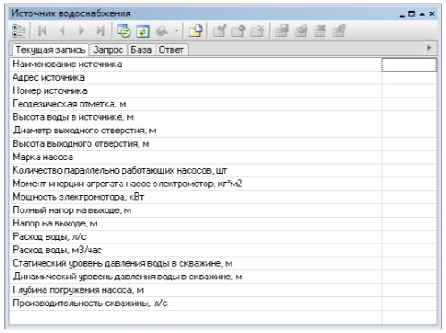

Участок сети (трубопровод)

Типовое обозначение участка в ПРК Zulu в зависимости от режима работы:

В Zulu за участок принимается трубопровод, имеющий постоянные гидравлические свойства. Участок сети в расчетах не всегда должен совпадать с участком с точки зрения паспортизации и инвентаризации. Там, где меняются гидравлические свойства, участок обязательно должен быть закончен одним из типовых объектов.
Для выполнения гидравлического расчета минимально необходимо внести следующую информацию по данному типу объекта:
- L - Длина участка (м) - задается длина участка трубопровода в плане с учетом длины всех ответвлений. Если карта у Вас внесена в масштабе, то поле Длина участка можно заполнить автоматически для всех участков водопроводной сети, для этого нужно: нажать кнопку «Zulu», выбрать слой водопроводной сети из списка, нажав кнопку «Слой», перейти на вкладку «Сервис» и нажать кнопку «Длины участков с карты». Длины участков можно определять, как с учетом, так и без учета геодезических отметок начального и конечного узла.
- D - Внутренний диаметр трубы (м) - задается в метрах внутренний диаметр трубопровода, например, 0.05, 0.1, 0.15, 1.2 м.
- Ke - Шероховатость (мм) - задается коэффициент шероховатости трубопровода, например, 0.5, 1, 2 мм. Для новых стальных труб коэффициент шероховатости принимается в соответствии со СНиП 0.5 мм.
- Kz - Коэффициент местных сопротивлений - задается коэффициент местного сопротивления для трубопровода в долях от единицы, например, 1.1 или 1.2. В этом случае действительная длина участка трубопровода будет увеличена на 10 или 20 % соответственно. Если коэффициент местного сопротивления будет задан равным 1, то действительная длина подающего трубопровода увеличена не будет.
В базе данных по данному типу объекта содержатся исходные и расчетные параметры.
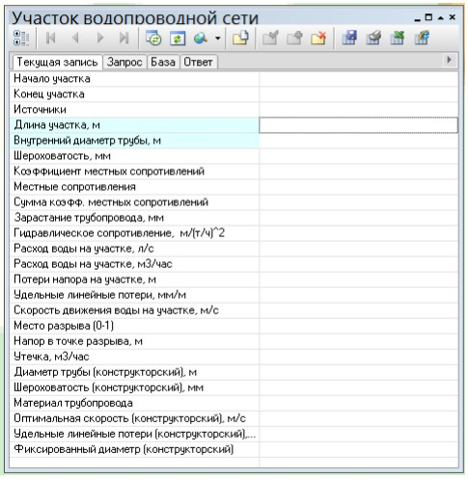

Узел (разветвление, водопроводный колодец)

Типовое обозначение узлов в ПРК Zulu:
Водопроводный колодец является в модели простым узлом, чьи свойства специально не оговорены. Также простыми узлами являются водопроводные колодцы с гидрантом, ответвления, смены диаметров и т.д. Простой узел служит для соединения участков.
Для выполнения гидравлического расчета минимально необходимо внести следующую информацию по данному типу объекта:
- H_geo - Геодезическая отметка (м) - задается пользователем по проектным данным отметка оси трубы, проходящей в данном узле (может быть задана по умолчанию).
В базе данных по данному типу объекта содержатся исходные и расчетные параметры.

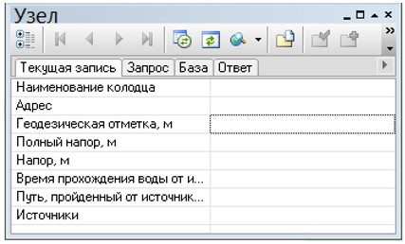

Потребитель

Типовое обозначение потребителя в ПРК Zulu в зависимости от режима работы:

Потребитель - это объект, который характеризуется минимальным напором и расчетным расходом сетевой воды.
С точки зрения модели потребитель - это узловой элемент, который может быть связан только с одним участком.
Если в здании несколько узлов ввода, то таким объектом как «потребитель» можно описать каждый ввод. В тоже время одним потребителем можно описать целый квартал или завод, задав для такого потребителя обобщенный расчетный расход сетевой воды и минимальный напор.
Для выполнения гидравлического расчета минимально необходимо внести следующую информацию по данному типу объекта:
- H_geo - Геодезическая отметка (м) - задается отметка оси трубы, входящей в здание потребителя (может быть задана по умолчанию, см. раздел Настройки расчетов).
- Gr - Расчетный расход воды (л/с) - задается пользователем по проектным данным расчетный расход воды в сутки максимального водопотребления в л/с.
- Hmin - Минимальный напор воды (м) - задается пользователем по проектным данным в м.
В базе данных по данному типу объекта содержатся исходные и расчетные параметры.

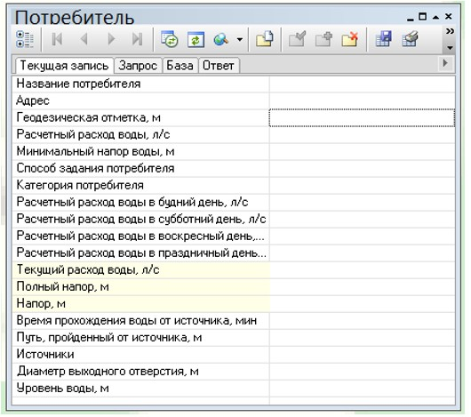

Насосная станция

Типовое обозначение насосной станции в ПРК Zulu в зависимости от режима работы:

Насос можно моделировать несколькими способами: как идеальное устройство, которое изменяет напор в трубопроводе на заданную величину, как устройство, работающее с учетом реальной напорно-расходной характеристики, а также как устройство, держащее после себя указанное давление.
Насос - это узел, в который должен входить только один участок и выходить тоже только один участок, причем направление этих участков должно совпадать с направлением работы насоса.
Для выполнения гидравлического расчета минимально необходимо внести следующую информацию по данному типу объекта:
- H_geo - Геодезическая отметка (м) - задается отметка оси насоса, установленного на данной насосной станции (может быть задана по умолчанию, см. раздел Настройки расчетов).
- Type - Способ задания насоса - задается способ задания насоса. Если значение поля Type = 0 (по умолчанию), то насосная может задаваться как обычная насосная станция, для нее так же понадобиться задать марку насоса, количество насосов и т.д. В том случае, когда марка насоса неизвестна, можно задать только «Номинальный напор, развиваемый насосом», но в этом случае расчеты будут не настолько точными как при марке. Если значение поля Type = 1, то насосная станция задается давлением после насоса. В этом случае объект ведет себя как комбинация насоса и регулятора давления. При таком способе задания работы насоса марка насоса, количество насосов и т.д. игнорируются и в расчете используется только значение, заданное в поле «Номинальный напор после насоса».
- Mark - Марка насоса - задается пользователем марка установленного насоса (при способе задания насоса = 0).
- Hr - Номинальный напор, развиваемый насосом (м) - задается пользователем номинальный напор, который может обеспечить насосная станция (при способе задания насоса = 0). Это поле заполняется только в том случае, если не известна марка насоса, и, следовательно, не заполнялось предыдущее поле. Например, если задать номинальный напор, развиваемый насосом равным 30 м, и при расчете определится что до насоса напор 20м, то на выходе из насоса мы в итоге получим 50 м.
- Pr - Номинальный напор после насоса (м) - задается пользователем в том случае, когда неизвестна марка насоса, а известно давление после насоса (т.е. марка насоса в этом случае не заносится). Задаваемое значение не должно включать в себя величину геодезической отметки. Например, если задать номинальный напор 30м, при этом геодезическая отметка будет 10м, то в результате расчета после насоса напор получится напор 40м. Т.е. при данном способе задания насоса он будет вести себя как комбинация насоса и регулятора давления. Данное поле будет использоваться для расчета только в том случае если в поле Способ задания насоса стоит 1.
В базе данных по данному типу объекта содержатся исходные и расчетные параметры.

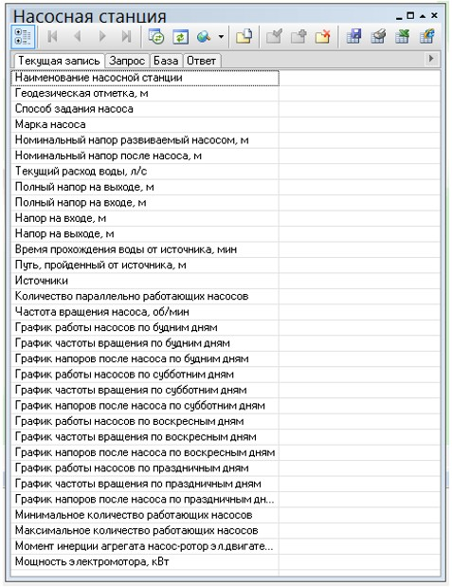

Водопроводный колодец с гидрантом (или колонкой)
Типовое обозначение водонапорного колодца с пожарным гидрантом в ПРК Zulu в зависимости от режима работы:

Типовое обозначение водонапорного колодца с водопроводной колонкой в ПРК Zulu в зависимости от режима работы:

Отличие водопроводного колодца с гидрантом (или с водопроводной колонкой) от простого водопроводного колодца заключается в том, что при наличии гидранта (или колонки) в узле можно задать слив воды из сети. Для этого в исходные данные вносится расчетный расход и минимальный напор воды на объекте.
Для выполнения гидравлического расчета минимально необходимо внести следующую информацию по данному типу объекта:
- H_geo - Геодезическая отметка (м) - задается пользователем по проектным данным отметка оси трубы, проходящей в данном водопроводном колодце с гидрантом (может быть задана по умолчанию, см. раздел Настройки расчетов).
- Gr - Расчетный расход воды, л/с - задается пользователем по проектным данным расчетный расход воды в сутки максимального водопотребления в л/с, данный параметр необходим только для расчета с включенными колонками или гидрантами.
- Hmin - Минимальный напор воды, м - задается пользователем по проектным данным в м, данный параметр необходим только для расчета с включенными колонками или гидрантами.
В базе данных по данному типу объекта содержатся исходные и расчетные параметры.
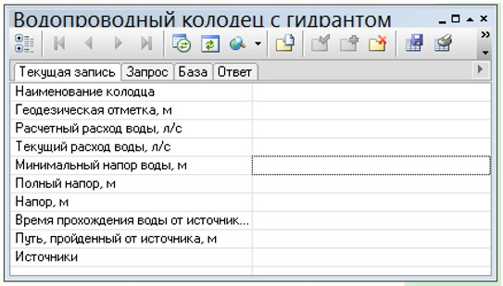
Запорные устройства
Типовое обозначение запорного устройства в ПРК Zulu в зависимости от режима работы:

Запорное устройство - это узел, который имеет гидравлическую характеристику, зависящую от степени открытия (в %) или от угла поворота задвижки (в град.). То есть численное значение коэффициента местного сопротивления запорного устройства определяется его состоянием.
В Zulu предусмотрен справочник запорной арматуры, в котором заданы сопротивления в зависимости от степени открытия или угла поворота задвижки. В справочник можно внести новую марку запорной арматуры с паспортными данными.
Для выполнения гидравлического расчета минимально необходимо внести следующую информацию по данному типу объекта:
- H_geo - Геодезическая отметка (м) - задается отметка оси трубы, на которой установлено данное запорное устройство.
- D - Условный диаметр (м) - задается пользователем диаметр установленной на сети запорной арматуры.
- Percent - Степень открытия (% или град) - задается пользователем степень открытия арматуры.
В базе данных по данному типу объекта содержатся исходные и расчетные параметры.

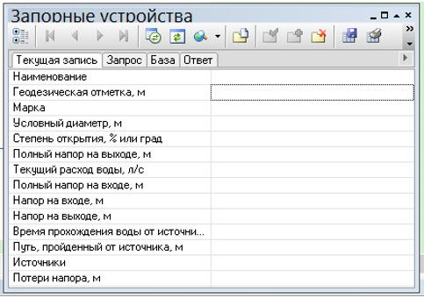

В ПКР Zulu основными элементами сети являются: Колодцы, Выпуски и Участки. Математическая модель сети для проведения гидравлических расчетов представляет собой связанный граф, где дугами являются участки сети, а узлами узловые объекты инженерной сети: в основном колодцы и выпуск.

- - типовое условное обозначение колодца канализационной сети.
Колодец - это условное название символьного узлового объекта сети водоотведения, характеризующийся местным сопротивлением, глубиной лотка и входящим расходом сточных вод.
Если входящий расход для этого объекта не задан, то это может быть смотровой, перепадной, промывной или поворотный колодец. Таким образом этот элемент используется для соединения участков между собой.
- типовое условное обозначение стока канализационной сети.
Типовую структуру слоя (внешний вид и размеры объектов) можно легко отредактировать. Например, для создания собственных обозначений элементов сети, можно создать такие объекты, как поворотный, смотровой, перепадной колодцы, «стоки от стояка» и другие объекты.
Участок канализационной сети - это линейный объект, который характеризуется диаметром, расходом, уклоном, начальным и конечным отметками лотка. Участок - он же коллектор, канал.
Изображение участка в зависимости от желания пользователя, может соответствовать или не соответствовать стандартному изображению сети по ГОСТ.
-------------------------------------------- - типовое изображение участка
— к ----- к ----- к ----- к ----- к — - изображение участка по ГОСТ
Для выполнения гидравлического расчета минимально необходимо внести следующую информацию по данному типу объекта:
- Name, Наименование сооружения − задается пользователем название объекта;
- Hgeo, Отметка поверхности земли, м – задается пользователем геодезическая отметка поверхности земли. Она может автоматически быть считана со слоя рельефа;
- Zgeo, Отметка дна колодца, м – задается пользователем геодезическая отметка дна колодца (лотка);
- Gin, Входящий расход, м³/ч - в случае если в этот колодец будет производиться сток, то дополнительно вводится входящий расход, м³/с. В остальных случаях, например, смотровых, поворотных колодцах следует оставлять это поле пустым.
В базе данных по данному типу объекта содержатся исходные и расчетные параметры.

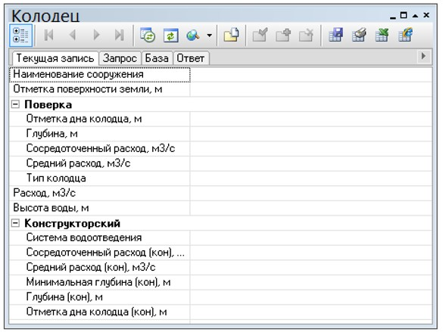

- Begin_uch, Начальный узел − задается пользователем наименование начала участка. Наименования начал и концов участков можно записать автоматически, при наличии наименований объектов сети;
- End_uch, Конечный узел − задается пользователем наименование начала участка. Наименования начал и концов участков можно записать автоматически, при наличии наименований объектов сети;
- Length, Длина, м - задается пользователем длина участка, либо при изображении сети на карте (в масштабе) можно считать длину участков с карты;
- Hkan, Высота канала, м - задается пользователем высота канала (для трубопроводов с круглым сечением - диаметр);
- Shape, Форма водовода - задается пользователем. Для пустых полей по умолчанию используется круглое сечение;
- Ke, Шероховатость по Маннингу - задается пользователем шероховатость трубопровода по Маннингу;
- Offset_beg, Смещение в начале, м - задается пользователем смещение начала участка относительно дна колодца. Смещение указывается относительно дна колодца, когда отметки дна лотков и дна колодца разные. Разность этих отметок, это и есть смещение;
- Offset_end, Смещение в конце, м - задается пользователем смещение конца участка относительно дна колодца. Смещение указывается относительно дна колодца, когда отметки дна лотков и дна колодца разные. Разность этих отметок, это и есть смещение.
В базе данных по данному типу объекта содержатся исходные и расчетные параметры.
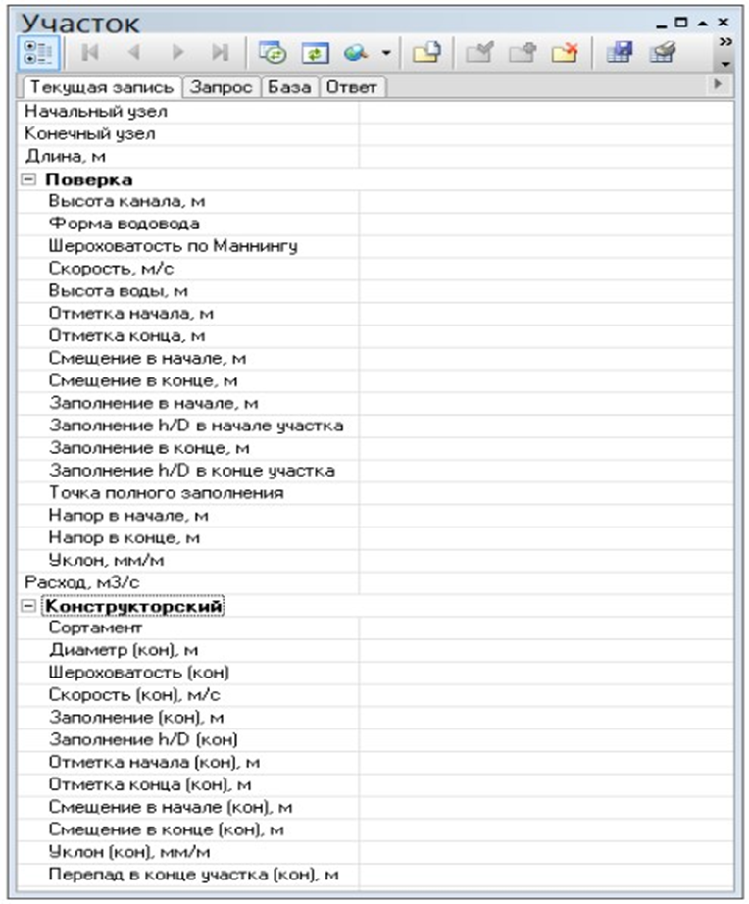
Выпуск

Выпуск – это символьной узловой объект сети водоотведения, функцией которого является обеспечение сброса стоков. Условно говоря это могут быть очистные сооружения или КНС. Выпуск является конечным объектом сети водоотведения.
- типовое условное обозначение стока канализационной сети.
Для выполнения гидравлического расчета минимально необходимо внести следующую информацию по данному типу объекта:
- Name, Название − задается пользователем наименование объекта, например, КНС или Очистные сооружения;
- Hgeo, Геодезическая отметка, м – задается пользователем геодезическая отметка поверхности земли. Она может автоматически быть считана со слоя рельефа;
- Zgeo, Отметка выпуска, м – Задается пользователем геодезическая отметка выпуска, или можно сказать отметка лотка конечного участка, заканчивающегося выпуском.
- Gin, Входящий расход, м³/ч – В случае если в этот элемент сети будет производиться сток, то дополнительно указывается входящий расход в м³/с.

НОРМАТИВНО-ТЕХНИЧЕСКАЯ (ССЫЛОЧНАЯ) ЛИТЕРАТУРА
  - Постановление правительства Российской Федерации от 5 сентября 2013 г. №782
  - СП 32.13330.2012 «Канализация. Наружные сети и сооружения. Актуализированная редакция СНиП 2.04.03-85»
  - Правила оформления см. в: ГОСТ 7.1-2003, ГОСТ 7.80-2000, ГОСТ 7.82-2001, ГОСТ 7.12-1993, ГОСТ 7.9-1995.
  - СНиП 23-01-99* «Строительная климатология»

ПРИЛОЖЕНИЕ 1